**TRƯỜNG ĐẠI HỌC ĐẠI NAM**

**KHOA CÔNG NGHỆ THÔNG TIN**





**BÁO CÁO BÀI TẬP NHÓM**

**Tên đề tài**

**PHÂN TÍCH VÀ THIẾT KẾ HỆ THỐNG**

**CỬA HÀNG THỜI TRANG TRỰC TUYẾN**

Hà Nội 2022

**TRƯỜNG ĐẠI HỌC ĐẠI NAM**

**KHOA CÔNG NGHỆ THÔNG TIN**





**BÁO CÁO BÀI TẬP NHÓM**

**Tên đề tài**

**PHÂN TÍCH VÀ THIẾT KẾ HỆ THỐNG**

**CỬA HÀNG THỜI TRANG TRỰC TUYẾN**

|  |  |
| --- | --- |
| **Giáo Viên Hướng Dẫn:** | TS. Lê Chí Luận |
| **Nhóm Sinh Viên Thực Hiện:** | Nguyễn Thị Hồng Thái (1351020100)  Phùng Thị Tiến (1351020112)  Trần Trung Thư (1351020109)  Nguyễn Tiến Phúc(1351020083)  Nguyễn Quốc Tuấn(1351020121) |
| **Lớp:** | CNTT 13 / 02 – Nhóm 06 |

Hà Nội 2022

# **NHẬN XÉT CỦA GIÁO VIÊN HƯỚNG DẪN**

…………………………………………………………………………………………………………………………………………………………………………….

…………………………………………………………………………………………..…………………………………………………………………………………………………………………………………………………………………………………………………………………………………………………………………………………………………………………………………………………………………………………………………………………………………………………………………………………………………………………………………………………………………………………………………………………………………………………………………………………………………………………………………………………………………………………………………………………………………………………………………………………………………………………………………………………………………………………………………………………………………………………………………………………………………………………………………………………………………………………………………………………………………………………………………………………………………………………………………………………………………………………………………………………………………………………………………………………………………………………………………………………………………………………………………………………………………………………………………………………………………………………………………

**Giáo viên hướng dẫn**

**TS. Lê Chí Luận**

# **NHẬN XÉT CỦA NHÓM VỀ CÁC THÀNH VIÊN**

|  |  |  |  |
| --- | --- | --- | --- |
| **Tên thành viên** | **Phần trăm đóng góp ( 100% )** | **Ghi chú** | **Đánh giá** |
| Nguyễn Thị Hồng Thái  (1351020100) | 25% | Nhóm trưởng | Hoàn thành tốt |
| Phùng Thị Tiến  (1351020112) | 25% | Thành viên | Hoàn thành tốt |
| Trần Trung Thư  (1351020109) | 25% | Thành viên | Hoàn thành tốt |
| Nguyễn Tiến Phúc  (1351020083) | 10% | Thành viên | Bình thường |
| Nguyễn Quốc Tuấn  (1351020121) | 15% | Thành viên | Bình thường |

[MỞ ĐẦU](file:///D:\TÀI%20LIỆU%20PHÂN%20TÍCH%20THIẾT%20KẾ%20HỆ%20THỐNG\mẫu%20bảng%20biểu%20(%20form%20công%20nghệ%20phần%20mềm%20)\Nhóm%203.docx#_Toc85115492)

Ngày nay kinh tế ngày càng phát triển cùng với xu thế hội nhập kinh tế toàn cầu đã tạo ra cơ hội phát triển vô cùng lớn cho các doanh nghiệp trong nước. Tuy nhiên nó cũng tạo ra thách thức và khó khăn không hề nhỏ khi mà tính cạnh tranh trên thị trường ngày càng khốc liệt, khách hàng có rất nhiều sự lựa chọn, đòi hỏi các doanh nghiệp phải cải tiến, nâng cao chất lượng không ngừng để thỏa mãn các yêu cầu ngày càng cao của khách hàng để có thể chiếm được lòng tin, ghi dấu ấn trong tâm trí khách hàng.

Do đó mà nâng cao chất lượng đang là vấn đề vô cùng cấp thiết và quan trọng để doanh nghiệp có thể tồn tại và phát triển trên thị trường hiện nay. Giờ đây, mọi việc liên quan đến thông tin trở nên thật dễ dàng cho người sử dụng: chỉ cần có một máy tính kết nối internet và một dòng dữ liệu truy tìm thì gần như lập tức… cả thế giới về vấn đề mà bạn đang quan tâm sẽ hiện ra, có đầy đủ thông tin, hình ảnh và thậm chí đôi lúc có cả những âm thanh nếu bạn cần… Bằng internet, chúng ta đã thực hiện được phân tích và thiết kế hệ thống cửa hàng thời trang trực tuyến với tốc độ nhanh hơn và chi phí thấp hơn nhiều so với cách thức truyền thống. Chính điều này, việc tạo ra một chương trình thực hiện tính toán là một điều khá cần thiết và đem lại tiện ích đối với chúng ta. Qua thời gian tìm hiểu đề tài, em đã quyết định thực hiện đề tài “Phân tích và thiết kế hệ thống cửa hàng thời trang trực tuyến”.

[LỜI CẢM ƠN](file:///D:\TÀI%20LIỆU%20PHÂN%20TÍCH%20THIẾT%20KẾ%20HỆ%20THỐNG\mẫu%20bảng%20biểu%20(%20form%20công%20nghệ%20phần%20mềm%20)\Nhóm%203.docx#_Toc85115493)

Trong thời gian nghiên cứu, học tập tại khoa Công nghệ thông tin trường Đại học Đại Nam, được sự giúp đỡ quý báu của quý thầy Lê Chí Luận, các bạn sinh viên cùng các bạn cùng lớp.Lời đầu tiên cho phép em được bày tỏ lời cảm ơn sâu sắc nhất tới các thầy cô trong khoa Công nghệ thông tin. Đặc biệt là thầy TS. Lê Chí Luận, giảng viên khoa Công nghệ thông tin, trường Đại học Đại Nam, người trực tiếp hướng dẫn, nhận xét, giúp đỡ nhóm em trong suốt quá trình thực hiện và hoàn thành đề tài.

Chúng em cũng xin chân thành cảm ơn Ban giám hiệu nhà trường, các thầy cô trong khoa Công nghệ thông tin cùng các phòng ban nhà trường đã tạo điều kiện tốt nhất cho nhóm em trong suốt thời gian học tập và làm đề tài môn học này.

Nhóm em xin chân thành cảm ơn!

Hà Nội, tháng 04 năm 2022

***Nhóm sinh viên thực hiện***

[MỤC LỤC](file:///D:\TÀI%20LIỆU%20PHÂN%20TÍCH%20THIẾT%20KẾ%20HỆ%20THỐNG\mẫu%20bảng%20biểu%20(%20form%20công%20nghệ%20phần%20mềm%20)\Nhóm%203.docx#_Toc85115494)

[NHẬN XÉT CỦA GIÁO VIÊN HƯỚNG DẪN](#_Toc101357342)

[NHẬN XÉT CỦA NHÓM VỀ CÁC THÀNH VIÊN](#_Toc101357343)

[DANH MỤC BẢNG](#_Toc101357344)

[DANH MỤC HÌNH VẼ](#_Toc101357345)

[MỞ ĐẦU](#_Toc101357347)

[LỜI CẢM ƠN](#_Toc101357348)

[CHƯƠNG 1. GIỚI THIỆU 1](#_Toc101357349)

[1.1 Đặt vấn đề…………………………………..………………………………..1](#_Toc101357350)

[1.2 Các đóng góp của đề tài…………………...…………………………………1](#_Toc101357351)

[1.3 Bố cục của đề tài…………………………………..…………………………2](#_Toc101357352)

[CHƯƠNG 2: KHẢO SÁT HỆ THỐNG…………………………………………..3](#_Toc101357353)

[2.1 Tổng quan đơn vị khảo sát…………………………………………………...3](#_Toc101357354)

[2.2 Phỏng vấn…………………………………………..……………………….4](#_Toc101357357)

2.3 Đánh Giá Hệ Thống……………………………….…..……………….…..17

[2.4 Mô tả hiện trạng hệ thống…………………………...……………………..18](#_Toc101357359)

CHƯƠNG 3: PHÂN TÍCH VÀ THIẾT KẾ MÔ HÌNH HỆ THỐNG………….…23

[3.1. Xác định các tác nhân (Actor) và chức năng (Usecase)………………...….23](#_Toc101357360)

[3.2. Biểu đồ ca sử dụng (Usecase Diagram)…………………………….....…...24](#_Toc101357361)

[3.4 Biểu đồ trạng thái (State Diagram)…………………….………………….85](#_Toc101357362)

[3.5 Biều đồ lớp (Class Diagram)……………………….…………………..…89](#_Toc101357363)

[CHƯƠNG 4 : THIẾT KẾ CƠ SỞ DỮ LIỆU VÀ GIAO DIỆN..………………..91](#_Toc101357364)

[4.1Thiết kế giao diện website ……………………………..........................…..91](#_Toc101357365)

[4.2 Thiết kế cơ sở dữ liệu vật lý………………..……….…...………………..97](#_Toc101357366)

[KẾT LUẬN……………………………………………..………………………104](#_Toc101357367)

[TÀI LIỆU THAM KHẢt……………………..……………………………...…104](#_Toc101357368)

[DANH MỤC HÌNH VẼ](file:///D:\\TÀI%20LIỆU%20PHÂN%20TÍCH%20THIẾT%20KẾ%20HỆ%20THỐNG\\mẫu%20bảng%20biểu%20(%20form%20công%20nghệ%20phần%20mềm%20)\\Nhóm%203.docx" \l "_Toc85115495)

[[Hình 1 :Biểu đồ usecase tổng quát 24](file:///D:\\TÀI%20LIỆU%20PHÂN%20TÍCH%20THIẾT%20KẾ%20HỆ%20THỐNG\\mẫu%20bảng%20biểu%20(%20form%20công%20nghệ%20phần%20mềm%20)\\Nhóm%203.docx" \l "_Toc85115495)](#_Toc101358508)

[[Hình 2 :Usecase dành cho tác nhân QuanTri 25](file:///D:\\TÀI%20LIỆU%20PHÂN%20TÍCH%20THIẾT%20KẾ%20HỆ%20THỐNG\\mẫu%20bảng%20biểu%20(%20form%20công%20nghệ%20phần%20mềm%20)\\Nhóm%203.docx" \l "_Toc85115495)](#_Toc101358509)

[[Hình 3 : Usecase dành cho tác nhân NhanVien 25](file:///D:\\TÀI%20LIỆU%20PHÂN%20TÍCH%20THIẾT%20KẾ%20HỆ%20THỐNG\\mẫu%20bảng%20biểu%20(%20form%20công%20nghệ%20phần%20mềm%20)\\Nhóm%203.docx" \l "_Toc85115495)](#_Toc101358510)

[[Hình 4 : Usecase dành cho tác nhân KhachHang 26](file:///D:\\TÀI%20LIỆU%20PHÂN%20TÍCH%20THIẾT%20KẾ%20HỆ%20THỐNG\\mẫu%20bảng%20biểu%20(%20form%20công%20nghệ%20phần%20mềm%20)\\Nhóm%203.docx" \l "_Toc85115495)](#_Toc101358511)

[[Hình 5 :Biểu đồ chi tiết usecase Đăng nhập của Quantri, Nhanvien, Khách hàng . 27](file:///D:\\TÀI%20LIỆU%20PHÂN%20TÍCH%20THIẾT%20KẾ%20HỆ%20THỐNG\\mẫu%20bảng%20biểu%20(%20form%20công%20nghệ%20phần%20mềm%20)\\Nhóm%203.docx" \l "_Toc85115495)](#_Toc101358512)

[[Hình 6 : Biểu đồ chi tiết usecase Quản lý tài khoản của Quantri. 27](file:///D:\\TÀI%20LIỆU%20PHÂN%20TÍCH%20THIẾT%20KẾ%20HỆ%20THỐNG\\mẫu%20bảng%20biểu%20(%20form%20công%20nghệ%20phần%20mềm%20)\\Nhóm%203.docx" \l "_Toc85115495)](#_Toc101358513)

[[Hình 7 : Biểu đồ chi tiết usecase ‘Đặt hàng’. 27](file:///D:\\TÀI%20LIỆU%20PHÂN%20TÍCH%20THIẾT%20KẾ%20HỆ%20THỐNG\\mẫu%20bảng%20biểu%20(%20form%20công%20nghệ%20phần%20mềm%20)\\Nhóm%203.docx" \l "_Toc85115495)](#_Toc101358514)

[[Hình 8 : Biểu đồ chi tiết usecase Quản lý giao dịch của Quantri, Nhanvien. 28](file:///D:\\TÀI%20LIỆU%20PHÂN%20TÍCH%20THIẾT%20KẾ%20HỆ%20THỐNG\\mẫu%20bảng%20biểu%20(%20form%20công%20nghệ%20phần%20mềm%20)\\Nhóm%203.docx" \l "_Toc85115495)](#_Toc101358515)

[[Hình 9 : Biểu đồ chi tiết usecase Quản lý sản phẩm của Quantri, Nhanvien. 29](file:///D:\\TÀI%20LIỆU%20PHÂN%20TÍCH%20THIẾT%20KẾ%20HỆ%20THỐNG\\mẫu%20bảng%20biểu%20(%20form%20công%20nghệ%20phần%20mềm%20)\\Nhóm%203.docx" \l "_Toc85115495)](#_Toc101358516)

[[Hình 10 :Biểu đồ chi tiết usecase Quản lý danh mục của Quantri, Nhanvien. 29](file:///D:\\TÀI%20LIỆU%20PHÂN%20TÍCH%20THIẾT%20KẾ%20HỆ%20THỐNG\\mẫu%20bảng%20biểu%20(%20form%20công%20nghệ%20phần%20mềm%20)\\Nhóm%203.docx" \l "_Toc85115495)](#_Toc101358517)

[[Hình 11 : Biểu đồ chi tiết usecase Quản lý tin tức của Quantri, Nhanvien. 30](file:///D:\\TÀI%20LIỆU%20PHÂN%20TÍCH%20THIẾT%20KẾ%20HỆ%20THỐNG\\mẫu%20bảng%20biểu%20(%20form%20công%20nghệ%20phần%20mềm%20)\\Nhóm%203.docx" \l "_Toc85115495)](#_Toc101358518)

[[Hình 12 Biểu đồ chi tiết usecase Quản lý sản phẩm của Quantri, Nhanvien . 30](file:///D:\\TÀI%20LIỆU%20PHÂN%20TÍCH%20THIẾT%20KẾ%20HỆ%20THỐNG\\mẫu%20bảng%20biểu%20(%20form%20công%20nghệ%20phần%20mềm%20)\\Nhóm%203.docx" \l "_Toc85115495)](#_Toc101358519)

[[Hình 13 Biểu đồ chi tiết usecase Quản lý danh mục của Quantri, Nhanvien. 31](file:///D:\\TÀI%20LIỆU%20PHÂN%20TÍCH%20THIẾT%20KẾ%20HỆ%20THỐNG\\mẫu%20bảng%20biểu%20(%20form%20công%20nghệ%20phần%20mềm%20)\\Nhóm%203.docx" \l "_Toc85115495)](#_Toc101358520)

[[Hình 14 Biểu đồ chi tiết usecase Quản lý tin tức của Quantri, Nhanvien. 31](file:///D:\\TÀI%20LIỆU%20PHÂN%20TÍCH%20THIẾT%20KẾ%20HỆ%20THỐNG\\mẫu%20bảng%20biểu%20(%20form%20công%20nghệ%20phần%20mềm%20)\\Nhóm%203.docx" \l "_Toc85115495)](#_Toc101358521)

[[Hình 15 Biểu đồ chi tiết usecase Quản lý giỏ hàng của Khách xem, khách hàng. 32](file:///D:\\TÀI%20LIỆU%20PHÂN%20TÍCH%20THIẾT%20KẾ%20HỆ%20THỐNG\\mẫu%20bảng%20biểu%20(%20form%20công%20nghệ%20phần%20mềm%20)\\Nhóm%203.docx" \l "_Toc85115495)](#_Toc101358522)

[[Hình 16: Biểu đồ chi tiết usecase tìm kiếm. 32](file:///D:\\TÀI%20LIỆU%20PHÂN%20TÍCH%20THIẾT%20KẾ%20HỆ%20THỐNG\\mẫu%20bảng%20biểu%20(%20form%20công%20nghệ%20phần%20mềm%20)\\Nhóm%203.docx" \l "_Toc85115495)](#_Toc101358523)

[[Hình 17 :Biểu đồ hoạt động chức năng 'Đăng nhập'. 34](file:///D:\\TÀI%20LIỆU%20PHÂN%20TÍCH%20THIẾT%20KẾ%20HỆ%20THỐNG\\mẫu%20bảng%20biểu%20(%20form%20công%20nghệ%20phần%20mềm%20)\\Nhóm%203.docx" \l "_Toc85115495)](#_Toc101358524)

[[Hình 18 : Biểu đồ trình tự chức năng 'Đăng nhập'. 35](file:///D:\\TÀI%20LIỆU%20PHÂN%20TÍCH%20THIẾT%20KẾ%20HỆ%20THỐNG\\mẫu%20bảng%20biểu%20(%20form%20công%20nghệ%20phần%20mềm%20)\\Nhóm%203.docx" \l "_Toc85115495)](#_Toc101358525)

[[Hình 19 : Biểu đồ hoạt động chức năng thêm tài khoản. 37](file:///D:\\TÀI%20LIỆU%20PHÂN%20TÍCH%20THIẾT%20KẾ%20HỆ%20THỐNG\\mẫu%20bảng%20biểu%20(%20form%20công%20nghệ%20phần%20mềm%20)\\Nhóm%203.docx" \l "_Toc85115495)](#_Toc101358526)

[[Hình 20 Biểu đồ trình tự chức năng thêm tài khoản. 37](file:///D:\\TÀI%20LIỆU%20PHÂN%20TÍCH%20THIẾT%20KẾ%20HỆ%20THỐNG\\mẫu%20bảng%20biểu%20(%20form%20công%20nghệ%20phần%20mềm%20)\\Nhóm%203.docx" \l "_Toc85115495)](#_Toc101358527)

[[Hình 21 Biểu đồ hoạt động chức năng sửa tài khoản. 39](file:///D:\\TÀI%20LIỆU%20PHÂN%20TÍCH%20THIẾT%20KẾ%20HỆ%20THỐNG\\mẫu%20bảng%20biểu%20(%20form%20công%20nghệ%20phần%20mềm%20)\\Nhóm%203.docx" \l "_Toc85115495)](#_Toc101358528)

[[Hình 21.1 : Biểu đồ trình tự chức năng sửa tài khoản. 39](file:///D:\\TÀI%20LIỆU%20PHÂN%20TÍCH%20THIẾT%20KẾ%20HỆ%20THỐNG\\mẫu%20bảng%20biểu%20(%20form%20công%20nghệ%20phần%20mềm%20)\\Nhóm%203.docx" \l "_Toc85115495)](#_Toc101358529)

[[Hình 22 : Biểu đồ hoạt động chức năng xóa tài khoản. 41](file:///D:\\TÀI%20LIỆU%20PHÂN%20TÍCH%20THIẾT%20KẾ%20HỆ%20THỐNG\\mẫu%20bảng%20biểu%20(%20form%20công%20nghệ%20phần%20mềm%20)\\Nhóm%203.docx" \l "_Toc85115495)](#_Toc101358530)

[[Hình 23: Biểu đồ trình tự chức năng xóa tài khoản. 41](file:///D:\\TÀI%20LIỆU%20PHÂN%20TÍCH%20THIẾT%20KẾ%20HỆ%20THỐNG\\mẫu%20bảng%20biểu%20(%20form%20công%20nghệ%20phần%20mềm%20)\\Nhóm%203.docx" \l "_Toc85115495)](#_Toc101358531)

[[Hình 24 Biểu đồ hoạt động chức năng xử lý giao dịch. 43](file:///D:\\TÀI%20LIỆU%20PHÂN%20TÍCH%20THIẾT%20KẾ%20HỆ%20THỐNG\\mẫu%20bảng%20biểu%20(%20form%20công%20nghệ%20phần%20mềm%20)\\Nhóm%203.docx" \l "_Toc85115495)](#_Toc101358532)

[[Hình 25 Biểu đồ trình tự chức năng xử lý giao dịch. 43](file:///D:\\TÀI%20LIỆU%20PHÂN%20TÍCH%20THIẾT%20KẾ%20HỆ%20THỐNG\\mẫu%20bảng%20biểu%20(%20form%20công%20nghệ%20phần%20mềm%20)\\Nhóm%203.docx" \l "_Toc85115495)](#_Toc101358533)

[[Hình 26 : Biểu đồ hoạt động chức năng hủy giao dịch. 45](file:///D:\\TÀI%20LIỆU%20PHÂN%20TÍCH%20THIẾT%20KẾ%20HỆ%20THỐNG\\mẫu%20bảng%20biểu%20(%20form%20công%20nghệ%20phần%20mềm%20)\\Nhóm%203.docx" \l "_Toc85115495)](#_Toc101358534)

[[Hình 27 Biểu đồ trình tự chức năng hủy giao dịch. 45](file:///D:\\TÀI%20LIỆU%20PHÂN%20TÍCH%20THIẾT%20KẾ%20HỆ%20THỐNG\\mẫu%20bảng%20biểu%20(%20form%20công%20nghệ%20phần%20mềm%20)\\Nhóm%203.docx" \l "_Toc85115495)](#_Toc101358535)

[[Hình 28 Biểu đồ hoạt động chức năng thêm sản phẩm. 47](file:///D:\\TÀI%20LIỆU%20PHÂN%20TÍCH%20THIẾT%20KẾ%20HỆ%20THỐNG\\mẫu%20bảng%20biểu%20(%20form%20công%20nghệ%20phần%20mềm%20)\\Nhóm%203.docx" \l "_Toc85115495)](#_Toc101358536)

[[Hình 29 :” Biểu đồ trình tự chức năng thêm sản phẩm 47](file:///D:\\TÀI%20LIỆU%20PHÂN%20TÍCH%20THIẾT%20KẾ%20HỆ%20THỐNG\\mẫu%20bảng%20biểu%20(%20form%20công%20nghệ%20phần%20mềm%20)\\Nhóm%203.docx" \l "_Toc85115495)](#_Toc101358537)

[[Hình 30: Biểu đồ hoạt động chức năng sửa sản phẩm. 49](file:///D:\\TÀI%20LIỆU%20PHÂN%20TÍCH%20THIẾT%20KẾ%20HỆ%20THỐNG\\mẫu%20bảng%20biểu%20(%20form%20công%20nghệ%20phần%20mềm%20)\\Nhóm%203.docx" \l "_Toc85115495)](#_Toc101358538)

[[Hình 31 : Biểu đồ trình tự chức năng sửa sản phẩm. 49](file:///D:\\TÀI%20LIỆU%20PHÂN%20TÍCH%20THIẾT%20KẾ%20HỆ%20THỐNG\\mẫu%20bảng%20biểu%20(%20form%20công%20nghệ%20phần%20mềm%20)\\Nhóm%203.docx" \l "_Toc85115495)](#_Toc101358539)

[[Hình 32 Biểu đồ hoạt động chức năng xóa sản phẩm. 51](file:///D:\\TÀI%20LIỆU%20PHÂN%20TÍCH%20THIẾT%20KẾ%20HỆ%20THỐNG\\mẫu%20bảng%20biểu%20(%20form%20công%20nghệ%20phần%20mềm%20)\\Nhóm%203.docx" \l "_Toc85115495)](#_Toc101358540)

[[Hình 33: Biểu đồ hoạt động chức năng thêm danh mục . 53](file:///D:\\TÀI%20LIỆU%20PHÂN%20TÍCH%20THIẾT%20KẾ%20HỆ%20THỐNG\\mẫu%20bảng%20biểu%20(%20form%20công%20nghệ%20phần%20mềm%20)\\Nhóm%203.docx" \l "_Toc85115495)](#_Toc101358541)

[[Hình 34 Biểu đồ trình tự chức năng thêm danh mục. 53](file:///D:\\TÀI%20LIỆU%20PHÂN%20TÍCH%20THIẾT%20KẾ%20HỆ%20THỐNG\\mẫu%20bảng%20biểu%20(%20form%20công%20nghệ%20phần%20mềm%20)\\Nhóm%203.docx" \l "_Toc85115495)](#_Toc101358542)

[[Hình 35 :Biểu đồ hoạt động chức năng sửa danh mục. 54](file:///D:\\TÀI%20LIỆU%20PHÂN%20TÍCH%20THIẾT%20KẾ%20HỆ%20THỐNG\\mẫu%20bảng%20biểu%20(%20form%20công%20nghệ%20phần%20mềm%20)\\Nhóm%203.docx" \l "_Toc85115495)](#_Toc101358543)

[[Hình 36 Biểu đồ hoạt động chức năng xóa danh mục. 56](file:///D:\\TÀI%20LIỆU%20PHÂN%20TÍCH%20THIẾT%20KẾ%20HỆ%20THỐNG\\mẫu%20bảng%20biểu%20(%20form%20công%20nghệ%20phần%20mềm%20)\\Nhóm%203.docx" \l "_Toc85115495)](#_Toc101358544)

[[Hình 37 Biểu đồ trình tự chức năng xóa danh mục. 57](file:///D:\\TÀI%20LIỆU%20PHÂN%20TÍCH%20THIẾT%20KẾ%20HỆ%20THỐNG\\mẫu%20bảng%20biểu%20(%20form%20công%20nghệ%20phần%20mềm%20)\\Nhóm%203.docx" \l "_Toc85115495)](#_Toc101358545)

[[Hình 38 Biểu đồ hoạt động chức năng thêm tin tức. 58](file:///D:\\TÀI%20LIỆU%20PHÂN%20TÍCH%20THIẾT%20KẾ%20HỆ%20THỐNG\\mẫu%20bảng%20biểu%20(%20form%20công%20nghệ%20phần%20mềm%20)\\Nhóm%203.docx" \l "_Toc85115495)](#_Toc101358546)

[[Hình 39 Biểu đồ trình tự chức năng thêm tin tức. 59](file:///D:\\TÀI%20LIỆU%20PHÂN%20TÍCH%20THIẾT%20KẾ%20HỆ%20THỐNG\\mẫu%20bảng%20biểu%20(%20form%20công%20nghệ%20phần%20mềm%20)\\Nhóm%203.docx" \l "_Toc85115495)](#_Toc101358547)

[[Hình 40 Biểu đồ hoạt động chức năng sửa tin tức. 60](file:///D:\\TÀI%20LIỆU%20PHÂN%20TÍCH%20THIẾT%20KẾ%20HỆ%20THỐNG\\mẫu%20bảng%20biểu%20(%20form%20công%20nghệ%20phần%20mềm%20)\\Nhóm%203.docx" \l "_Toc85115495)](#_Toc101358548)

[[Hình 41: Biểu đồ trình tự chức năng sửa tin tức. 61](file:///D:\\TÀI%20LIỆU%20PHÂN%20TÍCH%20THIẾT%20KẾ%20HỆ%20THỐNG\\mẫu%20bảng%20biểu%20(%20form%20công%20nghệ%20phần%20mềm%20)\\Nhóm%203.docx" \l "_Toc85115495)](#_Toc101358549)

[[Hình 42 Biểu đồ hoạt động chức năng xóa tin tức. 62](file:///D:\\TÀI%20LIỆU%20PHÂN%20TÍCH%20THIẾT%20KẾ%20HỆ%20THỐNG\\mẫu%20bảng%20biểu%20(%20form%20công%20nghệ%20phần%20mềm%20)\\Nhóm%203.docx" \l "_Toc85115495)](#_Toc101358550)

[[Hình 43 : Biểu đồ trình tự chức năng xóa tin tức . 63](file:///D:\\TÀI%20LIỆU%20PHÂN%20TÍCH%20THIẾT%20KẾ%20HỆ%20THỐNG\\mẫu%20bảng%20biểu%20(%20form%20công%20nghệ%20phần%20mềm%20)\\Nhóm%203.docx" \l "_Toc85115495)](#_Toc101358551)

[[Hình 44: Biểu đồ hoạt động chức năng thêm sản phẩm vào giỏ hàng. 65](file:///D:\\TÀI%20LIỆU%20PHÂN%20TÍCH%20THIẾT%20KẾ%20HỆ%20THỐNG\\mẫu%20bảng%20biểu%20(%20form%20công%20nghệ%20phần%20mềm%20)\\Nhóm%203.docx" \l "_Toc85115495)](#_Toc101358552)

[[Hình 45 Biểu đồ trình tự chức năng thêm sản phẩm vào giỏ hàng. 65](file:///D:\\TÀI%20LIỆU%20PHÂN%20TÍCH%20THIẾT%20KẾ%20HỆ%20THỐNG\\mẫu%20bảng%20biểu%20(%20form%20công%20nghệ%20phần%20mềm%20)\\Nhóm%203.docx" \l "_Toc85115495)](#_Toc101358553)

[[Hình 46 Biểu đồ hoạt động chức năng xóa sản phẩm trong giỏ hàng. 67](file:///D:\\TÀI%20LIỆU%20PHÂN%20TÍCH%20THIẾT%20KẾ%20HỆ%20THỐNG\\mẫu%20bảng%20biểu%20(%20form%20công%20nghệ%20phần%20mềm%20)\\Nhóm%203.docx" \l "_Toc85115495)](#_Toc101358554)

[[Hình 47 Biểu đồ trình tự chức năng xóa sản phẩm trong giỏ hàng. 67](file:///D:\\TÀI%20LIỆU%20PHÂN%20TÍCH%20THIẾT%20KẾ%20HỆ%20THỐNG\\mẫu%20bảng%20biểu%20(%20form%20công%20nghệ%20phần%20mềm%20)\\Nhóm%203.docx" \l "_Toc85115495)](#_Toc101358555)

[[Hình 48 Biểu đồ hoạt động chức năng sửa giỏ hàng. 69](file:///D:\\TÀI%20LIỆU%20PHÂN%20TÍCH%20THIẾT%20KẾ%20HỆ%20THỐNG\\mẫu%20bảng%20biểu%20(%20form%20công%20nghệ%20phần%20mềm%20)\\Nhóm%203.docx" \l "_Toc85115495)](#_Toc101358556)

[[Hình 49 Biểu đồ hoạt động chức năng đăng ký tài khoản. 71](file:///D:\\TÀI%20LIỆU%20PHÂN%20TÍCH%20THIẾT%20KẾ%20HỆ%20THỐNG\\mẫu%20bảng%20biểu%20(%20form%20công%20nghệ%20phần%20mềm%20)\\Nhóm%203.docx" \l "_Toc85115495)](#_Toc101358557)

[[Hình 50 Biểu đồ trình tự chức năng đăng ký tài khoản. 71](file:///D:\\TÀI%20LIỆU%20PHÂN%20TÍCH%20THIẾT%20KẾ%20HỆ%20THỐNG\\mẫu%20bảng%20biểu%20(%20form%20công%20nghệ%20phần%20mềm%20)\\Nhóm%203.docx" \l "_Toc85115495)](#_Toc101358558)

[[Hình 51 Biểu đồ hoạt động chức năng thay đổi thông tin, mật khẩu. 73](file:///D:\\TÀI%20LIỆU%20PHÂN%20TÍCH%20THIẾT%20KẾ%20HỆ%20THỐNG\\mẫu%20bảng%20biểu%20(%20form%20công%20nghệ%20phần%20mềm%20)\\Nhóm%203.docx" \l "_Toc85115495)](#_Toc101358559)

[[Hình51.1 Biểu đồ trình tự chức năng sửa thông tin, mật khẩu. 73](file:///D:\\TÀI%20LIỆU%20PHÂN%20TÍCH%20THIẾT%20KẾ%20HỆ%20THỐNG\\mẫu%20bảng%20biểu%20(%20form%20công%20nghệ%20phần%20mềm%20)\\Nhóm%203.docx" \l "_Toc85115495)](#_Toc101358560)

[[Hình 52 :Biểu đồ hoạt động chức năng đặt hàng. 75](file:///D:\\TÀI%20LIỆU%20PHÂN%20TÍCH%20THIẾT%20KẾ%20HỆ%20THỐNG\\mẫu%20bảng%20biểu%20(%20form%20công%20nghệ%20phần%20mềm%20)\\Nhóm%203.docx" \l "_Toc85115495)](#_Toc101358561)

[[Hình 53 Biểu đồ trình tự chức năng đặt hàng. 75](file:///D:\\TÀI%20LIỆU%20PHÂN%20TÍCH%20THIẾT%20KẾ%20HỆ%20THỐNG\\mẫu%20bảng%20biểu%20(%20form%20công%20nghệ%20phần%20mềm%20)\\Nhóm%203.docx" \l "_Toc85115495)](#_Toc101358562)

[[Hình 54 Biểu đồ hoạt động chức năng thống kê. 77](file:///D:\\TÀI%20LIỆU%20PHÂN%20TÍCH%20THIẾT%20KẾ%20HỆ%20THỐNG\\mẫu%20bảng%20biểu%20(%20form%20công%20nghệ%20phần%20mềm%20)\\Nhóm%203.docx" \l "_Toc85115495)](#_Toc101358563)

[[Hình 55 Biểu đồ trình tự chức năng thống kê. 77](file:///D:\\TÀI%20LIỆU%20PHÂN%20TÍCH%20THIẾT%20KẾ%20HỆ%20THỐNG\\mẫu%20bảng%20biểu%20(%20form%20công%20nghệ%20phần%20mềm%20)\\Nhóm%203.docx" \l "_Toc85115495)](#_Toc101358564)

[[Hình 56 : Biểu đồ hoạt động chức năng xem chi tiết sản phẩm. 78](file:///D:\\TÀI%20LIỆU%20PHÂN%20TÍCH%20THIẾT%20KẾ%20HỆ%20THỐNG\\mẫu%20bảng%20biểu%20(%20form%20công%20nghệ%20phần%20mềm%20)\\Nhóm%203.docx" \l "_Toc85115495)](#_Toc101358565)

[[Hình 57 Biểu đồ hoạt động tính lượt xem cho sản phẩm. 80](file:///D:\\TÀI%20LIỆU%20PHÂN%20TÍCH%20THIẾT%20KẾ%20HỆ%20THỐNG\\mẫu%20bảng%20biểu%20(%20form%20công%20nghệ%20phần%20mềm%20)\\Nhóm%203.docx" \l "_Toc85115495)](#_Toc101358566)

[[Hình 58 Biểu đồ hoat động đánh giá sản phẩm. 81](file:///D:\\TÀI%20LIỆU%20PHÂN%20TÍCH%20THIẾT%20KẾ%20HỆ%20THỐNG\\mẫu%20bảng%20biểu%20(%20form%20công%20nghệ%20phần%20mềm%20)\\Nhóm%203.docx" \l "_Toc85115495)](#_Toc101358567)

[[Hình 59 Biểu đồ trình tự đánh giá sản phẩm. 82](file:///D:\\TÀI%20LIỆU%20PHÂN%20TÍCH%20THIẾT%20KẾ%20HỆ%20THỐNG\\mẫu%20bảng%20biểu%20(%20form%20công%20nghệ%20phần%20mềm%20)\\Nhóm%203.docx" \l "_Toc85115495)](#_Toc101358568)

[[Hình 60 Biểu đồ hoạt động tìm kiếm theo tên sản phẩm. 83](file:///D:\\TÀI%20LIỆU%20PHÂN%20TÍCH%20THIẾT%20KẾ%20HỆ%20THỐNG\\mẫu%20bảng%20biểu%20(%20form%20công%20nghệ%20phần%20mềm%20)\\Nhóm%203.docx" \l "_Toc85115495)](#_Toc101358569)

[[Hình 61 Biểu đồ trình tự tìm kiếm theo tên sản phẩm. 84](file:///D:\\TÀI%20LIỆU%20PHÂN%20TÍCH%20THIẾT%20KẾ%20HỆ%20THỐNG\\mẫu%20bảng%20biểu%20(%20form%20công%20nghệ%20phần%20mềm%20)\\Nhóm%203.docx" \l "_Toc85115495)](#_Toc101358570)

[[Hình 62 : Biểu đồ trạng thái Đăng nhập. 84](file:///D:\\TÀI%20LIỆU%20PHÂN%20TÍCH%20THIẾT%20KẾ%20HỆ%20THỐNG\\mẫu%20bảng%20biểu%20(%20form%20công%20nghệ%20phần%20mềm%20)\\Nhóm%203.docx" \l "_Toc85115495)](#_Toc101358572)

[[Hình 63 Biểu đồ trạng thái giao dịch. 85](file:///D:\\TÀI%20LIỆU%20PHÂN%20TÍCH%20THIẾT%20KẾ%20HỆ%20THỐNG\\mẫu%20bảng%20biểu%20(%20form%20công%20nghệ%20phần%20mềm%20)\\Nhóm%203.docx" \l "_Toc85115495)](#_Toc101358573)

[[Hình 64: Biểu đồ trạng thái sản phẩm 85](file:///D:\\TÀI%20LIỆU%20PHÂN%20TÍCH%20THIẾT%20KẾ%20HỆ%20THỐNG\\mẫu%20bảng%20biểu%20(%20form%20công%20nghệ%20phần%20mềm%20)\\Nhóm%203.docx" \l "_Toc85115495)](#_Toc101358574)

[[Hình 65: Biểu đồ trạng thái đặt hàng 86](file:///D:\\TÀI%20LIỆU%20PHÂN%20TÍCH%20THIẾT%20KẾ%20HỆ%20THỐNG\\mẫu%20bảng%20biểu%20(%20form%20công%20nghệ%20phần%20mềm%20)\\Nhóm%203.docx" \l "_Toc85115495)](#_Toc101358575)

[[Hình 66 : Biểu dồ trạng thái thanh toán 87](file:///D:\\TÀI%20LIỆU%20PHÂN%20TÍCH%20THIẾT%20KẾ%20HỆ%20THỐNG\\mẫu%20bảng%20biểu%20(%20form%20công%20nghệ%20phần%20mềm%20)\\Nhóm%203.docx" \l "_Toc85115495)](#_Toc101358576)

[[Hình 67: Biểu đồ trạng thái thanh toán 87](file:///D:\\TÀI%20LIỆU%20PHÂN%20TÍCH%20THIẾT%20KẾ%20HỆ%20THỐNG\\mẫu%20bảng%20biểu%20(%20form%20công%20nghệ%20phần%20mềm%20)\\Nhóm%203.docx" \l "_Toc85115495)](#_Toc101358577)

[DANH MỤC BẢNG](file:///D:\\TÀI%20LIỆU%20PHÂN%20TÍCH%20THIẾT%20KẾ%20HỆ%20THỐNG\\mẫu%20bảng%20biểu%20(%20form%20công%20nghệ%20phần%20mềm%20)\\Nhóm%203.docx" \l "_Toc85115495)

[[Bảng 1: Đặc tả chức năng 'Đăng nhập' 31](file:///D:\\TÀI%20LIỆU%20PHÂN%20TÍCH%20THIẾT%20KẾ%20HỆ%20THỐNG\\mẫu%20bảng%20biểu%20(%20form%20công%20nghệ%20phần%20mềm%20)\\Nhóm%203.docx" \l "_Toc85115495)](#_Toc101562808)

[[Bảng 2: Đặc tả chức năng thêm tài khoản 34](file:///D:\\TÀI%20LIỆU%20PHÂN%20TÍCH%20THIẾT%20KẾ%20HỆ%20THỐNG\\mẫu%20bảng%20biểu%20(%20form%20công%20nghệ%20phần%20mềm%20)\\Nhóm%203.docx" \l "_Toc85115495)](#_Toc101562811)

[[Bảng 3 : Đặc tả chức năng sửa tài khoản. 36](file:///D:\\TÀI%20LIỆU%20PHÂN%20TÍCH%20THIẾT%20KẾ%20HỆ%20THỐNG\\mẫu%20bảng%20biểu%20(%20form%20công%20nghệ%20phần%20mềm%20)\\Nhóm%203.docx" \l "_Toc85115495)](#_Toc101562814)

[[Bảng 4 Đặc tả chức năng xóa tài khoản 38](file:///D:\\TÀI%20LIỆU%20PHÂN%20TÍCH%20THIẾT%20KẾ%20HỆ%20THỐNG\\mẫu%20bảng%20biểu%20(%20form%20công%20nghệ%20phần%20mềm%20)\\Nhóm%203.docx" \l "_Toc85115495)](#_Toc101562817)

[[Bảng 5 Đặc tả chức năng xử lý giao dịch. 40](file:///D:\\TÀI%20LIỆU%20PHÂN%20TÍCH%20THIẾT%20KẾ%20HỆ%20THỐNG\\mẫu%20bảng%20biểu%20(%20form%20công%20nghệ%20phần%20mềm%20)\\Nhóm%203.docx" \l "_Toc85115495)](#_Toc101562820)

[[Bảng 6 Đặc tả chức năng hủy giao dịch 42](file:///D:\\TÀI%20LIỆU%20PHÂN%20TÍCH%20THIẾT%20KẾ%20HỆ%20THỐNG\\mẫu%20bảng%20biểu%20(%20form%20công%20nghệ%20phần%20mềm%20)\\Nhóm%203.docx" \l "_Toc85115495)](#_Toc101562823)

[[Bảng 7 Đặc tả chức năng thêm sản phẩm 44](file:///D:\\TÀI%20LIỆU%20PHÂN%20TÍCH%20THIẾT%20KẾ%20HỆ%20THỐNG\\mẫu%20bảng%20biểu%20(%20form%20công%20nghệ%20phần%20mềm%20)\\Nhóm%203.docx" \l "_Toc85115495)](#_Toc101562826)

[[Bảng 8 Đặc tả chức năng sửa sản phẩm 46](file:///D:\\TÀI%20LIỆU%20PHÂN%20TÍCH%20THIẾT%20KẾ%20HỆ%20THỐNG\\mẫu%20bảng%20biểu%20(%20form%20công%20nghệ%20phần%20mềm%20)\\Nhóm%203.docx" \l "_Toc85115495)](#_Toc101562829)

[[Bảng 9 Đặc tả chức năng xóa sản phẩm 48](file:///D:\\TÀI%20LIỆU%20PHÂN%20TÍCH%20THIẾT%20KẾ%20HỆ%20THỐNG\\mẫu%20bảng%20biểu%20(%20form%20công%20nghệ%20phần%20mềm%20)\\Nhóm%203.docx" \l "_Toc85115495)](#_Toc101562832)

[[Hình 32 Biểu đồ hoạt động chức năng xóa sản phẩm. 49](file:///D:\\TÀI%20LIỆU%20PHÂN%20TÍCH%20THIẾT%20KẾ%20HỆ%20THỐNG\\mẫu%20bảng%20biểu%20(%20form%20công%20nghệ%20phần%20mềm%20)\\Nhóm%203.docx" \l "_Toc85115495)](#_Toc101562833)

[[Bảng 10 Đặc tả chức năng thêm danh mục 49](file:///D:\\TÀI%20LIỆU%20PHÂN%20TÍCH%20THIẾT%20KẾ%20HỆ%20THỐNG\\mẫu%20bảng%20biểu%20(%20form%20công%20nghệ%20phần%20mềm%20)\\Nhóm%203.docx" \l "_Toc85115495)](#_Toc101562834)

[[Bảng 11 Đặc tả chức năng sửa danh mục 51](file:///D:\\TÀI%20LIỆU%20PHÂN%20TÍCH%20THIẾT%20KẾ%20HỆ%20THỐNG\\mẫu%20bảng%20biểu%20(%20form%20công%20nghệ%20phần%20mềm%20)\\Nhóm%203.docx" \l "_Toc85115495)](#_Toc101562837)

[[Bảng 12 Đặc tả chức năng xóa danh mục 53](file:///D:\\TÀI%20LIỆU%20PHÂN%20TÍCH%20THIẾT%20KẾ%20HỆ%20THỐNG\\mẫu%20bảng%20biểu%20(%20form%20công%20nghệ%20phần%20mềm%20)\\Nhóm%203.docx" \l "_Toc85115495)](#_Toc101562839)

[[Bảng 13 Đặc tả chức năng thêm tin tức 55](file:///D:\\TÀI%20LIỆU%20PHÂN%20TÍCH%20THIẾT%20KẾ%20HỆ%20THỐNG\\mẫu%20bảng%20biểu%20(%20form%20công%20nghệ%20phần%20mềm%20)\\Nhóm%203.docx" \l "_Toc85115495)](#_Toc101562842)

[[Bảng 14 Đặc tả chức năng sửa tin tức 57](file:///D:\\TÀI%20LIỆU%20PHÂN%20TÍCH%20THIẾT%20KẾ%20HỆ%20THỐNG\\mẫu%20bảng%20biểu%20(%20form%20công%20nghệ%20phần%20mềm%20)\\Nhóm%203.docx" \l "_Toc85115495)](#_Toc101562845)

[[Bảng 15 Đặc tả chức năng xóa tin tức. 59](file:///D:\\TÀI%20LIỆU%20PHÂN%20TÍCH%20THIẾT%20KẾ%20HỆ%20THỐNG\\mẫu%20bảng%20biểu%20(%20form%20công%20nghệ%20phần%20mềm%20)\\Nhóm%203.docx" \l "_Toc85115495)](#_Toc101562848)

[[Bảng 16 Đặc tả chức năng thêm sản phẩm vào giỏ hàng 61](file:///D:\\TÀI%20LIỆU%20PHÂN%20TÍCH%20THIẾT%20KẾ%20HỆ%20THỐNG\\mẫu%20bảng%20biểu%20(%20form%20công%20nghệ%20phần%20mềm%20)\\Nhóm%203.docx" \l "_Toc85115495)](#_Toc101562851)

[[Bảng 18 Đặc tả chức năng sửa giỏ hàng 65](file:///D:\\TÀI%20LIỆU%20PHÂN%20TÍCH%20THIẾT%20KẾ%20HỆ%20THỐNG\\mẫu%20bảng%20biểu%20(%20form%20công%20nghệ%20phần%20mềm%20)\\Nhóm%203.docx" \l "_Toc85115495)](#_Toc101562856)

[[Bảng 19 Đặc tả chức năng đăng ký tài khoản 66](file:///D:\\TÀI%20LIỆU%20PHÂN%20TÍCH%20THIẾT%20KẾ%20HỆ%20THỐNG\\mẫu%20bảng%20biểu%20(%20form%20công%20nghệ%20phần%20mềm%20)\\Nhóm%203.docx" \l "_Toc85115495)](#_Toc101562858)

[[Bảng 20 Đặc tả chức năng thay đổi thông tin 69](file:///D:\\TÀI%20LIỆU%20PHÂN%20TÍCH%20THIẾT%20KẾ%20HỆ%20THỐNG\\mẫu%20bảng%20biểu%20(%20form%20công%20nghệ%20phần%20mềm%20)\\Nhóm%203.docx" \l "_Toc85115495)](#_Toc101562861)

[[Bảng 21 Đặc tả chức năng đặt hàng 71](file:///D:\\TÀI%20LIỆU%20PHÂN%20TÍCH%20THIẾT%20KẾ%20HỆ%20THỐNG\\mẫu%20bảng%20biểu%20(%20form%20công%20nghệ%20phần%20mềm%20)\\Nhóm%203.docx" \l "_Toc85115495)](#_Toc101562864)

[[Bảng 22 Đặc tả chức năng thống kê 73](file:///D:\\TÀI%20LIỆU%20PHÂN%20TÍCH%20THIẾT%20KẾ%20HỆ%20THỐNG\\mẫu%20bảng%20biểu%20(%20form%20công%20nghệ%20phần%20mềm%20)\\Nhóm%203.docx" \l "_Toc85115495)](#_Toc101562867)

[[Bảng 23 Đặc tả chức năng xem sản phẩm 75](file:///D:\\TÀI%20LIỆU%20PHÂN%20TÍCH%20THIẾT%20KẾ%20HỆ%20THỐNG\\mẫu%20bảng%20biểu%20(%20form%20công%20nghệ%20phần%20mềm%20)\\Nhóm%203.docx" \l "_Toc85115495)](#_Toc101562870)

[[Bảng 24 Đặc tả chức năng tính lượt xem 76](file:///D:\\TÀI%20LIỆU%20PHÂN%20TÍCH%20THIẾT%20KẾ%20HỆ%20THỐNG\\mẫu%20bảng%20biểu%20(%20form%20công%20nghệ%20phần%20mềm%20)\\Nhóm%203.docx" \l "_Toc85115495)](#_Toc101562872)

[[Hình 57 Biểu đồ hoạt động tính lượt xem cho sản phẩm. 77](file:///D:\\TÀI%20LIỆU%20PHÂN%20TÍCH%20THIẾT%20KẾ%20HỆ%20THỐNG\\mẫu%20bảng%20biểu%20(%20form%20công%20nghệ%20phần%20mềm%20)\\Nhóm%203.docx" \l "_Toc85115495)](#_Toc101562873)

[[Bảng 25 Đặc tả chức năng đánh giá 77](file:///D:\\TÀI%20LIỆU%20PHÂN%20TÍCH%20THIẾT%20KẾ%20HỆ%20THỐNG\\mẫu%20bảng%20biểu%20(%20form%20công%20nghệ%20phần%20mềm%20)\\Nhóm%203.docx" \l "_Toc85115495)](#_Toc101562874)

[[Bảng 26 Đặc tả chức năng tìm kiếm theo tên 79](file:///D:\\TÀI%20LIỆU%20PHÂN%20TÍCH%20THIẾT%20KẾ%20HỆ%20THỐNG\\mẫu%20bảng%20biểu%20(%20form%20công%20nghệ%20phần%20mềm%20)\\Nhóm%203.docx" \l "_Toc85115495)](#_Toc101562877)

[[Bảng 27 : Cơ sở dỡ liệu bảng QuanLy 92](file:///D:\\TÀI%20LIỆU%20PHÂN%20TÍCH%20THIẾT%20KẾ%20HỆ%20THỐNG\\mẫu%20bảng%20biểu%20(%20form%20công%20nghệ%20phần%20mềm%20)\\Nhóm%203.docx" \l "_Toc85115495)](#_Toc101562887)

[[Bảng 28: Cơ sở dỡ liệu bảng DanhMuc 93](file:///D:\\TÀI%20LIỆU%20PHÂN%20TÍCH%20THIẾT%20KẾ%20HỆ%20THỐNG\\mẫu%20bảng%20biểu%20(%20form%20công%20nghệ%20phần%20mềm%20)\\Nhóm%203.docx" \l "_Toc85115495)](#_Toc101562888)

[[Bảng 29 : Cơ sở dỡ liệu bảng SanPham 93](file:///D:\\TÀI%20LIỆU%20PHÂN%20TÍCH%20THIẾT%20KẾ%20HỆ%20THỐNG\\mẫu%20bảng%20biểu%20(%20form%20công%20nghệ%20phần%20mềm%20)\\Nhóm%203.docx" \l "_Toc85115495)](#_Toc101562889)

[[Bảng 30: Cơ sở dỡ liệu bảng Slide 94](file:///D:\\TÀI%20LIỆU%20PHÂN%20TÍCH%20THIẾT%20KẾ%20HỆ%20THỐNG\\mẫu%20bảng%20biểu%20(%20form%20công%20nghệ%20phần%20mềm%20)\\Nhóm%203.docx" \l "_Toc85115495)](#_Toc101562890)

[[Bảng 31 : Cơ sở dỡ liệu bảng DatHang 95](file:///D:\\TÀI%20LIỆU%20PHÂN%20TÍCH%20THIẾT%20KẾ%20HỆ%20THỐNG\\mẫu%20bảng%20biểu%20(%20form%20công%20nghệ%20phần%20mềm%20)\\Nhóm%203.docx" \l "_Toc85115495)](#_Toc101562891)

[[Bảng 32 : Cơ sở dỡ liệu bảng NguoiDung 95](file:///D:\\TÀI%20LIỆU%20PHÂN%20TÍCH%20THIẾT%20KẾ%20HỆ%20THỐNG\\mẫu%20bảng%20biểu%20(%20form%20công%20nghệ%20phần%20mềm%20)\\Nhóm%203.docx" \l "_Toc85115495)](#_Toc101562892)

[[Bảng 33 : Cơ sở dỡ liệu bảng GiaoDich 96](file:///D:\\TÀI%20LIỆU%20PHÂN%20TÍCH%20THIẾT%20KẾ%20HỆ%20THỐNG\\mẫu%20bảng%20biểu%20(%20form%20công%20nghệ%20phần%20mềm%20)\\Nhóm%203.docx" \l "_Toc85115495)](#_Toc101562893)

[[Bảng 34 : Cơ sở dỡ liệu bảng HoTro 96](file:///D:\\TÀI%20LIỆU%20PHÂN%20TÍCH%20THIẾT%20KẾ%20HỆ%20THỐNG\\mẫu%20bảng%20biểu%20(%20form%20công%20nghệ%20phần%20mềm%20)\\Nhóm%203.docx" \l "_Toc85115495)](#_Toc101562894)

[[Bảng 35 : Cơ sở dỡ liệu bảng TinTuc 97](file:///D:\\TÀI%20LIỆU%20PHÂN%20TÍCH%20THIẾT%20KẾ%20HỆ%20THỐNG\\mẫu%20bảng%20biểu%20(%20form%20công%20nghệ%20phần%20mềm%20)\\Nhóm%203.docx" \l "_Toc85115495)](#_Toc101562895)

[[Bảng 36 : Cơ sở dỡ liệu bảng DonHang 98](file:///D:\\TÀI%20LIỆU%20PHÂN%20TÍCH%20THIẾT%20KẾ%20HỆ%20THỐNG\\mẫu%20bảng%20biểu%20(%20form%20công%20nghệ%20phần%20mềm%20)\\Nhóm%203.docx" \l "_Toc85115495)](#_Toc101562896)

[[Bảng 37 : Cơ sở dỡ liệu bảng GioHang 98](file:///D:\\TÀI%20LIỆU%20PHÂN%20TÍCH%20THIẾT%20KẾ%20HỆ%20THỐNG\\mẫu%20bảng%20biểu%20(%20form%20công%20nghệ%20phần%20mềm%20)\\Nhóm%203.docx" \l "_Toc85115495)](#_Toc101562897)

[CHƯƠNG 1. GIỚI THIỆU](file:///D:\TÀI%20LIỆU%20PHÂN%20TÍCH%20THIẾT%20KẾ%20HỆ%20THỐNG\mẫu%20bảng%20biểu%20(%20form%20công%20nghệ%20phần%20mềm%20)\Nhóm%203.docx#_Toc85115498)

1.1 [Đặt vấn đề](file:///D:\TÀI%20LIỆU%20PHÂN%20TÍCH%20THIẾT%20KẾ%20HỆ%20THỐNG\mẫu%20bảng%20biểu%20(%20form%20công%20nghệ%20phần%20mềm%20)\Nhóm%203.docx#_Toc85115499)

Hiện nay, đời sống chúng ta ngày một được cải thiện. Đi kèm với cuộc sống con người cần được nâng cao nhu cầu của chúng ta ngày một cao hơn. Ứng dụng công nghệ thông tin sẽ giúp ta giải quyết các vấn đề một cách nhanh chóng chính xác hơn trong nhu cầu về hệ thống cửa hàng thời trang. Vậy chúng ta nên đặt câu hỏi :“ Phân tích và thiết kế hệ thống cửa hàng thời trang trực tuyến” có ích đối với chúng ta như thế nào? Nó có ích trong cuộc sống hàng ngày của chúng ta không? Có đem lại sự thoải mái chính xác và nhanh gọn giúp chúng ta tiết kiệm chi phí, thời gian không? Đó chính là điều hôm nay chúng ta cần tìm hiểu.

1.2 [Các đóng góp của đề tài](file:///D:\TÀI%20LIỆU%20PHÂN%20TÍCH%20THIẾT%20KẾ%20HỆ%20THỐNG\mẫu%20bảng%20biểu%20(%20form%20công%20nghệ%20phần%20mềm%20)\Nhóm%203.docx#_Toc85115500)

Tính nhận diện: Nếu ở vị thế đẹp, các thương hiệu nên đầu tư xây dựng đây là một cửa hàng flagship store, đại diện cho giá trị thương hiệu, tính thẩm mỹ và truyền cảm hứng về thời trang lẫn phong cách sống tới cho khách hàng ghé thăm. Một cửa hàng tại một vị thế trọng điểm cũng có giá trị lâu dài trong việc thu hút các đối tượng khách hàng vãng lai, vốn chưa biết tới thương hiệu

Tính kết nối: Việc chỉ có một cửa hàng đại diện giúp đẩy mạnh yếu tố duy nhất và nếu thật sự cảm thấy yêu thích sản phẩm và chất lượng dịch vụ của thương hiệu, khách hàng sẽ phải dành thời gian và công sức để đến mua sắm tại cửa hàng. Điều này tạo nên sự gắn kết ở mức độ thân mật giữa thương hiệu. Yếu tố duy nhất cũng góp phần làm gia tăng ham thích của khách hàng khi nói đến sự trải nghiệm và mong muốn kết nối của họ với doanh nghiệp.

Tính hiệu quả trong đầu tư: Những chi phí khác phát sinh trong quá trình vận hành và kiểm soát cả 5 chuỗi cửa hàng về nhân lực, thuế, sửa chữa và bảo trì… cũng là tâm thế cần chuẩn bị mà doanh nghiệp cần phải có. Vậy tại sao không chỉ tập trung tiềm lực vào một cửa hàng trọng điểm duy nhất ở vị trí đắc địa, tuy cũng sẽ tốn kém tương đương nhưng lại hiệu quả và bớt rủi ro hơn?

Tính vận hành hiệu quả: một cửa hàng duy nhất sẽ làm gia tăng tính hiệu quả của việc vận hành bởi sự kết nối mật thiết giữa bộ phận quản lý và nhân viên bán hàng. Vận hành hiệu quả còn đến trong việc quản lý nhân sự lắng nghe chuyên tâm vào nguyện vọng và yêu cầu của nhân viên kinh doanh, bán hàng để có phương cách quản lý, hỗ trợ hiệu quả hơn trong tương lai. Góp phần xây dựng một hệ thống nhân lực trung tín, giàu kinh nghiệm và có độ tín nhiệm được gia tăng thêm hơn theo thời gian.

Tính rủi ro: như tranh chấp quyền lợi hợp đồng, cạnh tranh khách hàng, cạnh tranh về không gian kinh doanh không thuộc phần quản lý, sức ép từ chính quyền như quản lý

1.3 [Bố cục của đề](file:///D:\TÀI%20LIỆU%20PHÂN%20TÍCH%20THIẾT%20KẾ%20HỆ%20THỐNG\mẫu%20bảng%20biểu%20(%20form%20công%20nghệ%20phần%20mềm%20)\Nhóm%203.docx#_Toc85115501) tài

* Chương 1: Giới Thiệu
* Chương 2: Khảo sát hệ thống
* Chương 3: Phân Tích Và Thiết Kế Mô Hình Hệ Thống
* Chương 4: Thiết kế cơ sở dữ liệu và giao diện

[CHƯƠNG 2: KHẢO](file:///D:\TÀI%20LIỆU%20PHÂN%20TÍCH%20THIẾT%20KẾ%20HỆ%20THỐNG\mẫu%20bảng%20biểu%20(%20form%20công%20nghệ%20phần%20mềm%20)\Nhóm%203.docx#_Toc85115518) SÁT HỆ THỐNG

Thời trang luôn được biết đến là một trong nhưng ngành hàng kinh odanh chiếm thị phần lớn nhất hiện nay bởi nhu cầu cũng như xu hướng thay đổi từng ngày. Đó là lý do mà các nhà khởi nghiệp lựa chọn shop quần áo để bắt đầu việc khỏi nghiệm của mình. Từ đó chúng em đã tìm hiểu hệ thống và biết được quy trình hoạt động của một hệ thống cửa hàng bán online và từ đó chũng em xậy dựng và phát triển các chức năng cần có để hoàn thành hệ thống của cửa hàng.

## **2.1 Tổng quan đơn vị khảo sát**

[**2.1.1 Giới thiệu đơn vị khảo sát**](file:///D:\TÀI%20LIỆU%20PHÂN%20TÍCH%20THIẾT%20KẾ%20HỆ%20THỐNG\mẫu%20bảng%20biểu%20(%20form%20công%20nghệ%20phần%20mềm%20)\Nhóm%203.docx#_Toc85115520)

* Tên cửa hàng : MEO STORE
* Số điện thoại: [0983 426 052](tel:0983%20426%20052)
* Email : salesonline.meoshop@gmail.com
* Thời gian hoạt : 24/7
* Địa chỉ 300 Nguyễn Trãi, P. Trung Văn, Q. Nam Từ Liêm, TP Hà Nội.
* Website : <https://meostore.vn/>
* Facebook : <https://www.facebook.com/meostore.vn/>
* Youtube : https://www.youtube.com/channel/UC8rDIjvt-rzXL9NW3cigfwA
* Hình thức : Online / Offline( Website )
* Lĩnh vực : chuyên cung cấp các mặt hàng thời trang quần áo, phụ kiện dành cho mọi lứa tuổi từ 5-35 tuổi

***2.1.2. Các dòng sản phẩm***

Lĩnh vực : chuyên cung cấp các mặt hàng thời trang quần áo, phụ kiện dành cho mọi lứa tuổi từ 5-35 tuổi

## ***2.1.3 Phương thức bán hàng***

Bán trực tiếp tại cửa hàng

Bán qua fanpage Facebook, Instagram

## ***2.1.4 Phương thức thanh toán***

**Hình thức thanh toán :**

MEO STORE cung cấp hình thức: Thanh Toán Trả Trước Hoặc Thanh Toán Trả Sau

+ Thanh toán bằng tài khoản ngân hàng ( techcombank/BIDV/Mbank/…..)

+ Thanh toán trả sau (Khách hàng sau khi nhận hàng sẽ thanh toán đủ với giá trị đơn hàng)

[**2.2 Phỏng vấn**](file:///D:\TÀI%20LIỆU%20PHÂN%20TÍCH%20THIẾT%20KẾ%20HỆ%20THỐNG\mẫu%20bảng%20biểu%20(%20form%20công%20nghệ%20phần%20mềm%20)\Nhóm%203.docx#_Toc85115521)

Để đánh giá một cách khách quan và tiện lợi nhất với tình hình dịch bệnh và chúng em chưa được tới trường để tiếp tục công việc học tập thì chúng em đã khảo sát số lượng khách hàng chủ yếu là các bạn sinh viên trong trường. Người tiêu dùng chủ yếu trong nhu cầu về thời trang .

*a. Tìm hiểu về cách quản lý bán hàng và nhập hàng*

* Người hỏi : Nguyễn Thị Hồng Thái
* Người trả lời : Nguyễn Thị Mai Linh
* Địa điểm : 300 Nguyễn Trãi, P. Trung Văn, Q. Nam Từ Liêm, TP Hà Nội.

Ngày phỏng vấn : 15/4/2022

|  |  |  |
| --- | --- | --- |
| STT | Câu hỏi | Câu trả lời |
| 1 | Cửa hàng anh cung cấp những mặt hàng thời trang nào? | Cửa hàng chúng tôi chuyên cung cấp các mặt hàng thời trang như quần jeans, áo thun, áo sơ mi, đầm váy và các mặt hàng thời trang khác như mắt kiếng hoặc dây da… |
| 2 | Cửa hàng anh bán hàng qua những hình thức nào? | Cửa hàng chúng tôi thường buôn bán với hình thức khách đến mua hàng và thanh toán tại cửa hàng. |
| 3 | Cửa hàng anh có bán hàng qua mạng không? Hình thức như thế nào? | Có. Thông thường thì khách hàng sẽ lên trang web của cửa hàng và đặt mua mặt hàng. Sau khi cửa hàng nhận được tiền đặt cọc thì sẽ giao hàng cho khách. Thường thì chỉ trong nội thành nếu như ngoại thành thì khách hàng sẽ phải chịu thêm chi phí phát sinh khi chuyển hàng đó. |
| 4 | Hình thức nhập thêm hàng mới như thế nào? | Chúng tôi có phiếu đặt hàng riêng, khi cần nhập thêm hàng thì sẽ dùng phiếu đó để đặt hàng với nhà cung cấp. Tuy nhiên chúng tôi cũng nhận thêm các đơn đặt hàng từ khách nếu có yêu cầu. |
| 5 | Thường thì khi nhận được đơn đặt hàng thì nhà cung cấp có báo giá trước cho cửa hàng không? Và có trường hợp nào cửa hàng cần thương lượng giá với nhà cung cấp không? | Có tuy nhiên giá cả của nhà cung cấp phải phù hợp với chất lượng của mặt hàng. Nếu giá cao quá thì cửa hàng sẽ thương lượng với nhà cung cấp để có thể giảm bớt phần nào để tránh giá bán ra quá cao nên không thể cạnh tranh. |
| 6 | Cửa hàng anh thường chọn những nhà cung cấp nào? | Cửa hàng chúng tôi thường chọn những nhà cung cấp ở nước ngoài. Sau khi nhận được đơn hàng và tiền thì họ sẽ gửi hàng về cho mình |

*b. Tìm hiểu về quá trình phân loại và quản lý hàng quần áo*

* Người hỏi : Nguyễn Thị Hồng Thái
* Người trả lời : Nguyễn Thị Mai Linh
* Địa điểm : 300 Nguyễn Trãi, P. Trung Văn, Q. Nam Từ Liêm, TP Hà Nội.
* Ngày phỏng vấn : 15/4/2022

|  |  |  |
| --- | --- | --- |
| STT | Câu hỏi | Câu trả lời |
| 1 | Sau khi nhập hàng về của hàng chị quản lý hàng hóa như thế nào? | Sau khi nhận được hàng từ nhà cung cấp cửa hàng chúng tôi phân loại hàng hóa dựa vào chủng loại và đặt mã số cho từng mặt hàng để dễ quản lý. |
| 2 | Cửa hàng có lưu thông tin mã mặt hàng và thông tin từ các nhà cung cấp không? | Có |
| 3 | Cửa hàng chị có quản lý số lượng hàng bán trong một ngày không? | Có |
| 4 | Chị thường quản lý doanh số bán hàng hóa như thế nào? | Thường thì sau 1 ngày thì tôi sẽ coi  lại hóa đơn và sổ sách để tổng kết lại doanh  số bán hàng và số lượng hàng hóa bán trong  ngày hôm đó. Sau đó thì hàng tháng tôi  thường tổng kết tất cả lại để có thể tính toán  doanh thu của cửa hàng như thế nào. |
| 5 | Cửa hàng của chị quản lý hàng tồn kho như thế nào? | Thông thường những hàng bị lỗi sản xuất sẽ được trả lại cho bên nhà cung cấp. Tuy nhiên nếu như hàng tồn kho do không bán được thì cửa hàng sẽ có chương trình sale hàng và bán hàng giá rẻ để có thể thanh lý hết hàng tồn còn trong kho. |

*c. Tìm hiểu về hệ thống phần mềm hiện tại và cách xử lý các sự cố*

* Người hỏi : Nguyễn Thị Hồng Thái
* Người trả lời : Nguyễn Hữu Tùng
* Địa điểm : 300 Nguyễn Trãi, P. Trung Văn, Q. Nam Từ Liêm, TP Hà Nội.
* Ngày phỏng vấn : 15/4/2022

Nội dung phỏng vấn:

|  |  |  |
| --- | --- | --- |
| STT | Câu hỏi | Câu trả lời |
| 1 | Cửa hàng của anh đã có hệ thống máy chưa? | Có |
| 2 | Cửa hàng của anh đã từng sử dụng phần mềm quản lý nào chưa? | Rồi, tuy nhiên do đã sử dụng lâu rồi nên tôi muốn nâng cấp phần mềm lên để cho phù hợp với nhu cầu và mục đích sử dụng hiện nay của cửa hàng. |
| 3 | Anh có cần thống kê sự cố khi bán hàng không? | Có |
| 4 | Anh muốn thống kê theo hình thức nào? | Tôi muốn thống kê theo hàng ngày, hàng tuần và hàng tháng. |
| 5 | Anh có muốn lập báo cáo thống kê doanh số bán hàng và tổng kết thu chi không? | Có. Phải lập ra bảng biểu báo cáo chi tiết và đầy đủ thông tin thu chi và thống kê doanh thu của cửa hàng vào hàng ngày , hàng tuần, hàng tháng và tổng doanh thu trong một năm để tôi biết tình hình kinh doanh của cửa hàng như thế nào. |
| 6 | Nếu khách hàng sảy ra sự cố như quần áo hoặc vật phẩm mua tại cửa hàng có vấn đề thì sẽ xử lý như thế nào? | Thông thường thì chúng tôi yêu cầu khách kiểm tra hàng thật kỹ trước khi mua nhưng nếu như có sự cố như thế sảy ra thì trước tiên cửa hàng chúng tôi sẽ xem sét coi sản phẩm đó có thuộc quản lý của cửa hàng không. Sau đó chúng tôi sẽ kiểm tra hóa đơn bán lẻ của khách hàng. Nếu như trong thời gian 3 ngày khách hàng có bất cứ vấn đề nào liên quan đến sản phẩm của cửa hàng thì chúng tôi sẽ đổi hàng mới lại cho khách với hình thức 1 đổi 1 và khuyến mãi cho khách mua thêm 1 sản phẩm với giá giảm 20% để coi như bồi thường lại cho khách hàng và giữ uy tín cửa hàng. |

*d. Phỏng vấn nhân viên bán hàng*

* Người hỏi : Nguyễn Thị Hồng Thái
* Người trả lời : Nguyễn Lan Phương
* Địa điểm : 300 Nguyễn Trãi, P. Trung Văn, Q. Nam Từ Liêm, TP Hà Nội.
* Ngày phỏng vấn : 15/4/2022

Nội dung phỏng vấn:

|  |  |  |
| --- | --- | --- |
| **STT** | **Câu hỏi** | **Câu trả lời** |
| 1 | 1. Cửa hàng gồm những sản phẩm nào? | Cửa hàng gồm có những sản phẩm:   * Quần Jeans * Áo phông nam nữ * Chân váy * Váy liền * Giầy, dép * Phụ kiện đi kèm….. |
| 2 | 2. Khách hàng thuộc chủ yếu thuộc độ tuổi nào? | Khách hàng chủ yếu thuộc độ tuổi từ 18 – 35 tuổi |
| 3 | 3. Cửa hàng đang bán qua các kênh nào? | Cửa hàng bán qua các kênh: facebook, website, trên các sàn thương mại điện tử, bán offline |
| 4 | 4. Sản phẩm bán chạy nhất ở cửa hàng là sản phẩm nào? | Sản phẩm bán chạy nhất ở cửa hàng là áo phông, váy nội địa trung, váy liền. |
| 5 | 5. Khách hàng thường thanh toán bằng hình thức nào? | Khách hàng chủ yếu thanh toán bằng tiền mặt. |
| 6 | 6. Các ưu đãi của cửa hàng là như thế nào? Khách hàng mua nhiều có được ưu đãi gì không? | Các ưu đãi của khách hàng sẽ có vào những ngày lễ, tết, các dịp kỉ niệm. Các chương trình ưu đãi thường là giảm giá % sản phẩm, khách mua nhiều sẽ được tặng thêm phụ kiện đi kèm như thắt lưng, bông tai, mũ,…. |

*e. Khảo sát khách hàng*

- Phương thức khảo sát : Google Forms

- Câu hỏi kháo sát

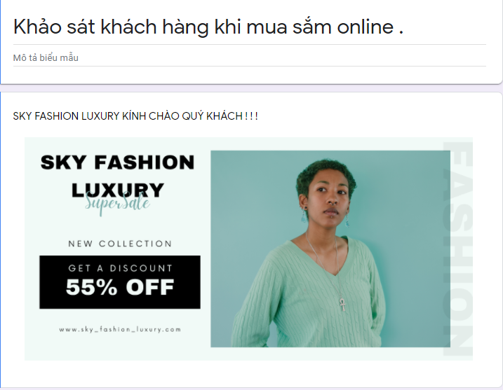

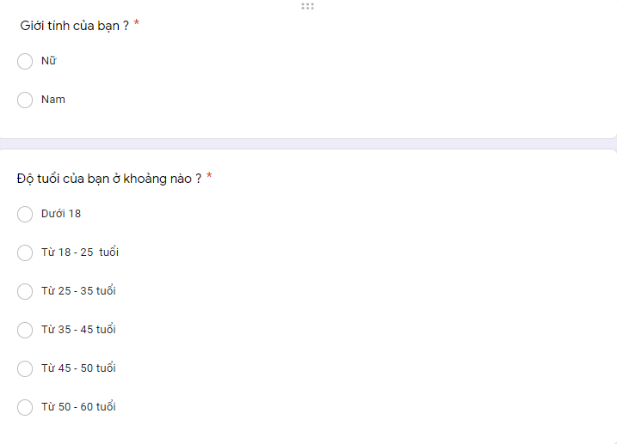

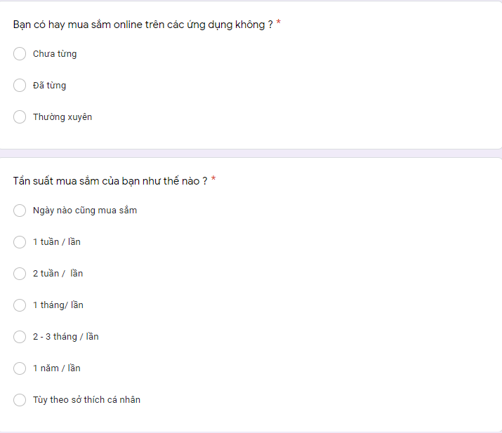

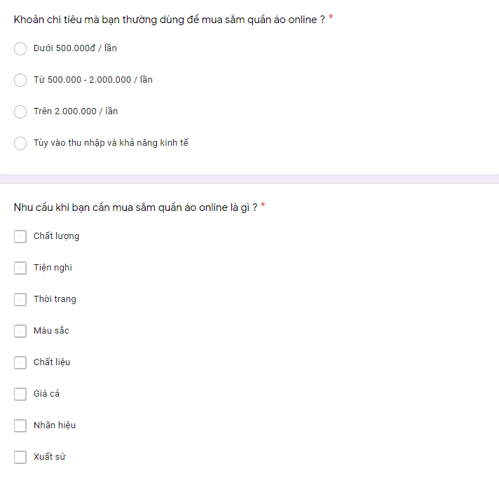

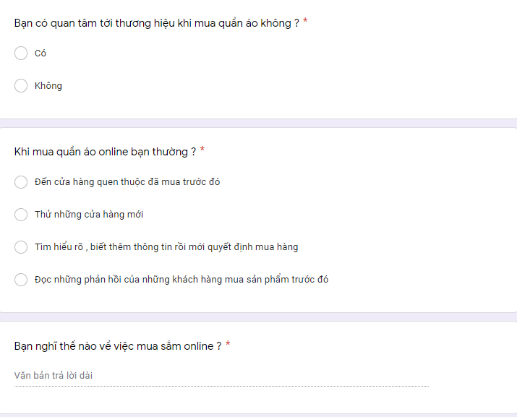

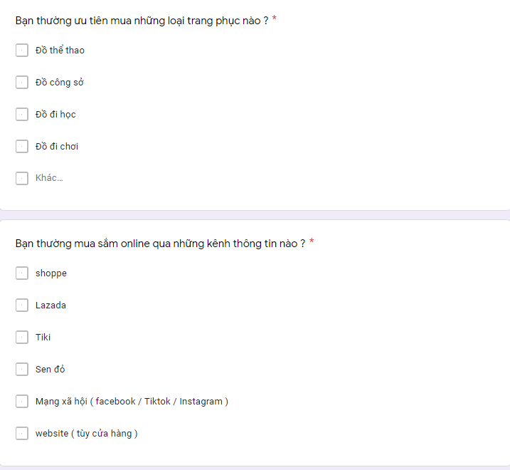

* Kết quả cuộc khảo sát thu được ( 1200 câu trả lời )

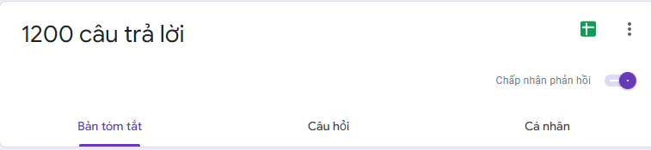

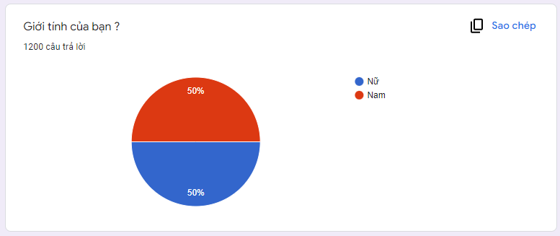

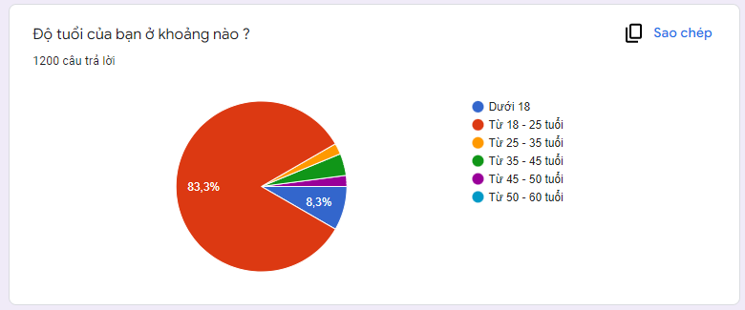

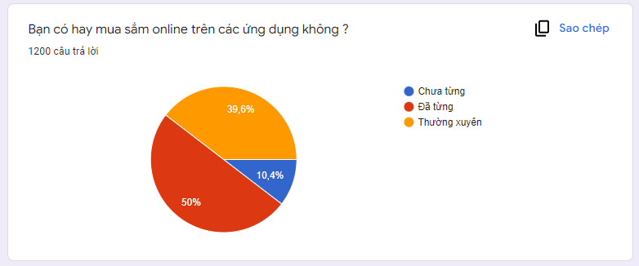

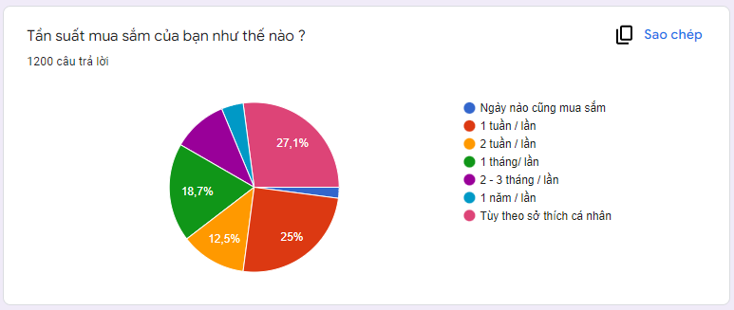

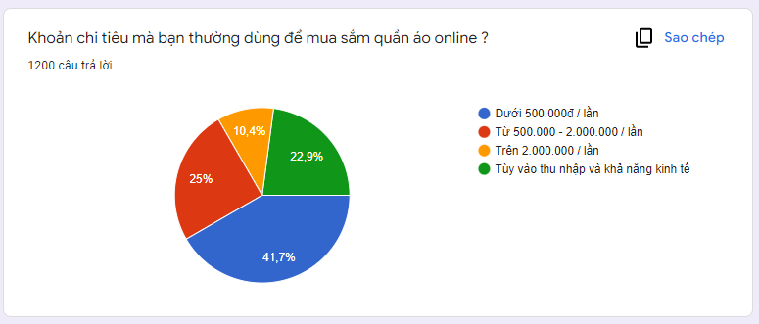

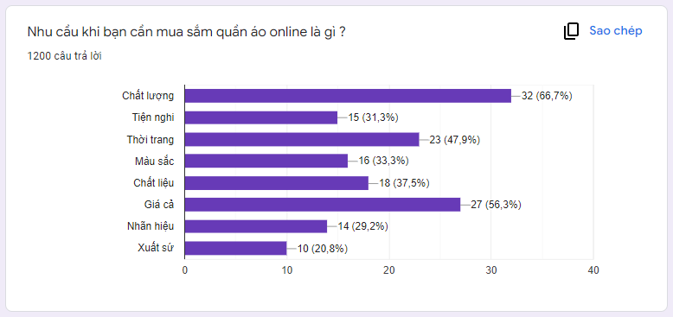

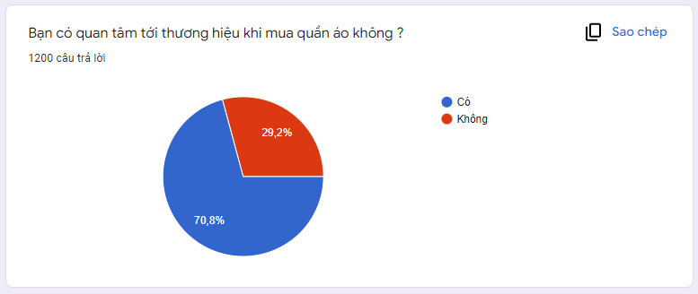

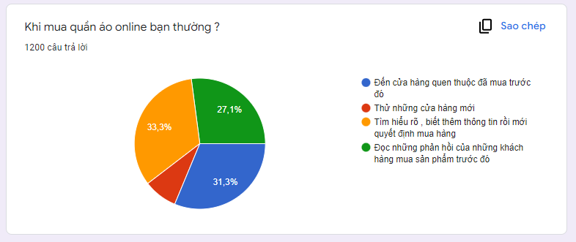

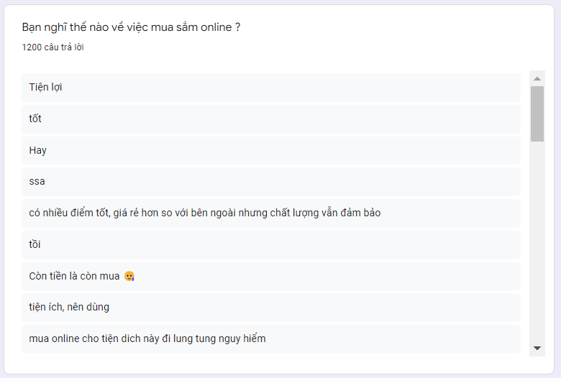

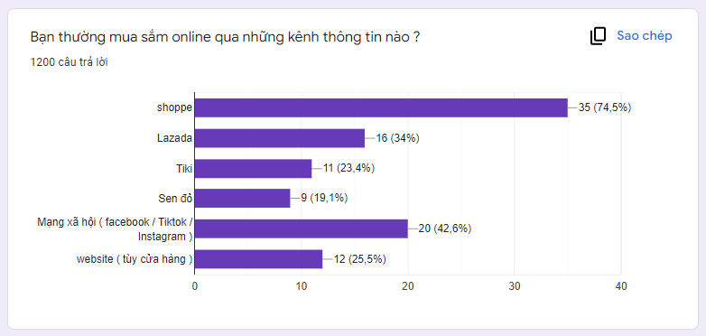

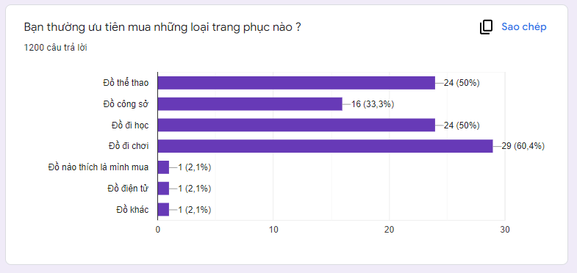

2.3 Đánh Giá Hệ Thống

*2.3.1 Ưu điểm*

Không tốn quá nhiều chi phí đầu từ ban đầu, bạn chỉ cần đầu tư sản phẩm và website bán hàng, không tốn chi phí cho mặt bằng hay cá vật dụng cho cửa hàng.

Chi phí cho việc quản lý thấp, dễ dàng quản lý.

Mang sản phẩm tiếp cận với người tiêu dùng nhanh nhất.

Khách hàng có thể có nhiều lựa chọn khi lựa chọn sản phẩm của các đơn vị kinh doanh khác nhau.

Khách hàng không cần phải tốn thời gian và công sức để đi tìm và mua sản phẩm, chỉ cần ngồi nhà và lựa chọn sản phẩm ngay lập tức khách hàng có thể lên đơn hàng nhanh chóng.

Linh hoạt về thời gian, khách hàng có thể chủ động thời gian mua hàng, không phụ thuộc vào giờ mở - đóng cửa hàng.

Giá cả và chất lượng cạnh tranh, khách hàng khi mua sản phẩm online có thế so sánh với cửa hàng khác.

Nhều phương thức thanh toán, quý khách hàng có thể thanh toán qua chuyển thẻ, ví điện tử...

### ***2.3.2 Nhược điểm***

Bên cạnh những ưu điểm mổ hình kinh doanh bán hàng online mang lại thì cũng có rất nhiều nhược điểm, vấn đề nảy sinh.

Khách hàng không xác định được chính xác mình đã mua hàng của ai, vì chỉ nhìn được mặt người bán qua tấm hình đại diện.

[**2.4 Mô tả hiện trạng hệ thống**](file:///D:\TÀI%20LIỆU%20PHÂN%20TÍCH%20THIẾT%20KẾ%20HỆ%20THỐNG\mẫu%20bảng%20biểu%20(%20form%20công%20nghệ%20phần%20mềm%20)\Nhóm%203.docx#_Toc85115522)

[2.4.1 Yêu cầu cho hệ thống](file:///D:\TÀI%20LIỆU%20PHÂN%20TÍCH%20THIẾT%20KẾ%20HỆ%20THỐNG\mẫu%20bảng%20biểu%20(%20form%20công%20nghệ%20phần%20mềm%20)\Nhóm%203.docx#_Toc85115523)

Phân tích làm rõ quy trình nghiệp vụ của ứng dụng website bán quần áo bao gồm các chức năng

Quản lý tài khoản: Người dùng có thể Đăng nhập, Đăng xuất, Đổi mật khẩu, Đăng ký tài khoản (user), Sửa tài khoản, Xóa tài khoản, Thêm tài khoản và Phân quyền

Quản lý giỏ hàng: bao gồm xem danh sách sản phẩm đã chọn , hủy đơn hàng, xử lý đơn hàng.

Quản lý giao dịch thanh toán trực tuyến: hiện thị lịch sửa giao dịch, tìm kiếm.

Quản lý danh mục: bao gồm xem danh sách danh mục, thêm danh mục, sửa danh mục, xóa danh mục.

Quản lý sản phẩm: bao gồm xem danh sách sản phẩm, thêm sản phẩm, sửa sản phẩm, xóa sản phẩm.

Thống kê: bao gồm thống kê doanh thu, thống kê dữ liệu.

Quản lý nhân viên hỗ trợ: bao gồm xem danh sách nhân viên hỗ trợ, thêm nhân viên, sửa nhân viên, xóa nhân viên.

Quản lý tin tức: bao gồm xem danh sách tin tức, thêm tin tức, sửa tin tức, xóa tin tức ( cập nhật các sản phẩm mới, hàng SALE )

Chăm sóc, tư vấn khách hàng giải đáp thắc mắc, bảo hành, đổi trả

- Thanh toán hóa đơn

[2.4.2 Mô tả bài toán](file:///D:\TÀI%20LIỆU%20PHÂN%20TÍCH%20THIẾT%20KẾ%20HỆ%20THỐNG\mẫu%20bảng%20biểu%20(%20form%20công%20nghệ%20phần%20mềm%20)\Nhóm%203.docx#_Toc85115524)

Quản trị sẽ quản lý tài khoản cho phép từng đối tượng sử dụng có thể truy cập vào trang website để thực hiện những mục đích khác nhau. Đối với khách hàng việc đăng kí/đăng nhập được diễn ra nhanh chóng. Đối với người dùng đã đăng kí tài khoản trước đó, sau khi điền email và password người dùng đã có thể dễ dàng vào trang web để mua hàng hoặc xem sản phẩm trên trang web. Nếu người dùng chưa có tài khoản thì khách hàng có thể dễ dàng đăng ký tài khoản mới một cách dễ dàng bằng việc điền đầy đủ họ tên, địa chỉ email cũng như thiết lập mật khẩu, sau khi điền xong sẽ có một cuộc gọi OTP đến để cung cấp một mã OTP để người dùng điền vào bước tiếp theo của đăng kí, người dùng sau khi điền đúng mã OTP sẽ hoàn thành xong bước đăng kí tài khoản và có thể đăng nhập được vào hệ thống bằng email và password đã tạo. Trường hợp người mua không muốn đăng ký tài khoản, người mua vẫn có thể xem sản phẩm 1 cách bình thường, người mua chỉ cần nhập đầy đủ thông tin nhận hàng là có thể đặt hàng. Đơn hàng sau khi đặt sẽ được lưu trên hệ thống, khách hàng sẽ nhận được cuộc gọi từ người bán để xác nhận lại thông tin đặt hàng và đơn hàng sẽ được chuẩn bị và gửi cho khách hàng trong thời gian sớm nhất có thể. Đối với đối tượng sử dụng là quản lý cửa hàng sẽ được cấp một tài khoản và mật khẩu riêng sau khi đăng nhập vào được hệ thống thì người quản lý sẽ thực hiện được chức năng thêm, sửa, xóa và chức năng phân quyền. Thêm, sửa, xóa những sản phẩm mới về hoặc điều chỉnh số lượng cũng như xóa các mặt hàng tồn kho không bán được để dừng bán mặt hàng này. Chức năng phân quyền sẽ giúp cho quản lý cửa hàng phân chia ca làm việc cho từng nhân viên để dễ dàng theo dõi và cũng thực hiện được chức năng thêm, sửa, xóa khi đã được phân quyền.

Quản lý danh mục giúp cho khách hàng dễ dàng tìm kiếm sản phẩm một cách dễ dàng. Sản phẩm sẽ được phân chia ra theo từng danh mục riêng khách hàng có thể tìm kiếm qua đặc điểm của sản phẩm, qua tên của sản phẩm. Không chỉ có các mục về sản phẩm mà còn có những mục như thông tin giới thiệu chi tiết sản phẩm, số lượng sản phẩm còn trong kho từ đó người dùng có thể thêm sản phẩm vào giỏ hàng dễ dàng hơn, biết được các đánh giá sản phẩm hoặc cũng có thể đánh giá sản phẩm vào mục bình luận để khách hàng khác có cái nhìn về sản phẩm cũng như quyết định có nên mua hay không. Đối với admin quản lý danh mục giúp cho dễ dàng quản lý được lượng loại hàng đang được đăng bán, giúp cho việc thêm, sửa, xóa sản phẩm được thuận tiện và chóng.

Quản lý sản phẩm cho phép nhân viên thêm, sửa, xóa thông tin của sản phẩm kèm hình ảnh đi kèm. Cập nhật liên tục các chương trình khuyến mãi cho từng sản phẩm, cũng như mức giá của sản phẩm đó. Đối với người quản lý chức năng quản lý sản phẩm sẽ giúp cho việc kiểm soát số lượng hàng hóa dễ dàng hơn. Từ những con số thống kê được trên hệ thống thì quản lý có thể nắm rõ được số lượng chính xác sản phẩm bán chạy sản phẩm tồn kho để từ đó đưa ra những chiến lược kinh doanh để đẩy mạnh thu được doanh số cho cửa hàng.

Nghiệp vụ tìm kiếm sản phẩm sẽ giúp cho nhân viên và khách hàng dễ dàng tìm kiếm sản phẩm một cách nhanh chóng qua thanh công cụ. Đối với khách hàng, trên mục tìm kiếm sẽ bộ lọc sản phẩm để khách hàng có thể chọn như tìm kiếm theo giá, theo tên sản phẩm có thể đúng hoặc gần đúng với tên sản phẩm muốn tìm từ đó có thể thu hẹp phạm vi và tìm được những sản phẩm mình quan tâm nhất. Phía dưới có danh mục sản phẩm để khách hàng dễ dàng tìm kiếm phân loại sản phẩm mình để ý. Bên phải là giỏ hàng để xem những sản phẩm mình đã lựa chọn trước đó. Đối với nhân viên, sẽ có mục thêm, sửa, xóa thông tin cho bộ lọc sản phẩm cũng như danh mục sản phẩm.

Nghiệp vụ Quản lý giao dịch: Khách hàng đặt hàng trên hệ thống, các sàn TMĐT, website,… bằng việc thêm các sản phẩm cần mua vào giỏ hàng sau đó điền đầy đủ thông tin nhận hàng (họ tên, sđt, địa chỉ,…) của khách hàng (người nhận). Ở mục này, khách hàng vẫn có quyền thêm hoặc xóa các sản phẩm có nhu cầu mua thêm và không có nhu cầu nữa từ giỏ hàng. Sau khi hoàn tất các bước trên khách hàng sẽ nhấn vào mục xác nhận thông tin đặt hàng. Thông tin đặt hàng này sẽ được gửi đến bên người bán (người quản lý hệ thống bán hàng) lúc này người bán sẽ nhận được thông tin đặt hàng do khách hàng cung cấp. Nhiệm vụ của người bán là xử lý đơn hàng bằng việc xác nhận thông tin đặt hàng, đóng gói hàng hóa rồi giao cho bên vận chuyển. Khi giao hàng đến nơi, bên vận chuyển thông báo cho cửa hàng thì nhân viên sẽ kích hoạt lại đơn hàng về trạng thái giao hàng thành công hoặc giao dịch đã hoàn thành. Đối với khách hàng muốn thanh toán trực tiếp thì có thể chuyển khoản hoặc thanh toán qua các ứng dựng liên kết với ngân hàng.

Nghiệp vụ thống kê báo cáo chiếm một phần rất quan trọng trong quá trình kinh doanh. Thống kế giúp của hàng có thể nắm bắt được các số liệu hàng đọng lại trong kho cũng như mặt hàng bán chạy của cửa hàng. Từ đó, giúp các bộ phận khác triển khai kế hoạch cho các mặt bán chạy và giải quyết hàng tồn trong cửa hàng. Bên cạnh đó việc thống kê báo cáo theo từng ngày sẽ giúp cho cửa hàng nắm bắt được tổng doanh số bán hàng, doanh số theo ngày, theo tháng để từ đó đưa ra các chương trình khuyến mại nhằm kích cầu khách hàng đem lại lợi nhuận cho cửa hàng.

Chức năng tư vấn chăm sóc khách hàng (Quản lý thành viên hỗ trợ), giải đáp thắc mắc của người dùng đến hệ thống, giải quyết các vấn đề về hoàn trả hàng, về cập nhật trạng thái giao hàng cho khách hàng. Bộ phận chăm sóc khách hàng có sự ảnh hưởng đến sự thành công của cửa hàng. Bộ phận chăm sóc khách hàng giúp cho cửa hàng duy trì khách hàng hiện tại và tạo ra khách hàng tiềm năng. Chăm sóc khách hàng bằng việc giải quyết những khiếu nại của khách hàng, trả lời giải đáp thắc mắc của khách hàng hỗ trợ đặt hàng, hủy đơn hàng, hoàn tiền hoặc đổi hàng cho khách hàng. Ngoài ra bộ phận chăm sóc khách hàng sẽ tư vấn các chương trình khuyến mãi, giảm giá dành cho khách hàng, thu thập và phân tích nhu cầu của khách hàng nhằm đề xuất chiến lược phát triển với nhà quản lý nhằm đem lại doanh số cho cửa hàng.

Với chức năng quản lý tin tức, giúp cho người dung có thể cập nhật được xu hướng thời trang trong nước, thời trang thế giới bằng cách tìm đến mục tin tức nằm bên phải của trang web giúp cho thuận tiện người dùng vừa có thể mua hàng mà vẫn biết được xu hướng thời trang. Đối với nhân viên, sẽ hàng ngày cập nhật tin tức (có thể thêm, sửa, xóa tin tức) liên quan đến thời trang để có thể cập nhật xu hướng thời trang kịp thời đến khách hàng.

[CHƯƠNG 3 : THIẾT KẾ MÔ HÌNH HỆ THỐNG](file:///D:\TÀI%20LIỆU%20PHÂN%20TÍCH%20THIẾT%20KẾ%20HỆ%20THỐNG\mẫu%20bảng%20biểu%20(%20form%20công%20nghệ%20phần%20mềm%20)\Nhóm%203.docx#_Toc85115525)

[**3.1. Xác định các tác nhân (Actor) và chức năng (Usecase)**](file:///D:\TÀI%20LIỆU%20PHÂN%20TÍCH%20THIẾT%20KẾ%20HỆ%20THỐNG\mẫu%20bảng%20biểu%20(%20form%20công%20nghệ%20phần%20mềm%20)\Nhóm%203.docx#_Toc85115526)

|  |  |
| --- | --- |
| **Tác nhân (ACTOR)** | **Chức năng (USECASE)** |
| **QUẢN TRỊ HỆ**  **THỐNG** | * Quản lý tài khoản các nhân viên |
| **QUẢN TRỊ VIÊN** | * Quản lý giao dịch   (Xem giao dịch/ Xử lý đơn hàng/Xóa giao dịch)   * Quản lý sản phẩm   (Thêm sản phẩm/ Xóa sản phẩm/Sửa sản phẩm)   * Quản lý tin tức   (Thêm tin tức/Xóa tin tức/Sửa tin tức)   * Quản lý tài khoản   (Thêm tài khoản /Sửa tài khoản/Xóa tài khoản)   * Quản lý danh mục   (Thêm danh mục/ Sửa danh mục/ Xóa danh mục )   * Quản lý nhân viên viên hỗ trợ   (Thêm nhân viên hỗ trợ /Xóa nhân viên hỗ trợ /Sửa nhân viên hỗ trợ)   * Đăng nhập/Đăng xuất * Thống kê   (Thống kê doanh thu ) |
| **KHÁCH HÀNG** | * Quản lý giỏ hàng   (Thêm sản phẩm /Xóa sản phẩm)   * Tìm kiếm * Đặt hàng * Quản lý tài khoản cá nhân   (Đổi mật khẩu/ Thay đổi thông tin)   * Đăng nhập/Đăng xuất * Liên hệ tư vấn * Xem : xem chi tiết sản phẩm, danh mục, kiểu dáng |

[**3.2. Biểu đồ ca sử dụng (Usecase Diagram)**](file:///D:\TÀI%20LIỆU%20PHÂN%20TÍCH%20THIẾT%20KẾ%20HỆ%20THỐNG\mẫu%20bảng%20biểu%20(%20form%20công%20nghệ%20phần%20mềm%20)\Nhóm%203.docx#_Toc85115527)

*3.2.1 Biểu đồ Usecase tổng quát*

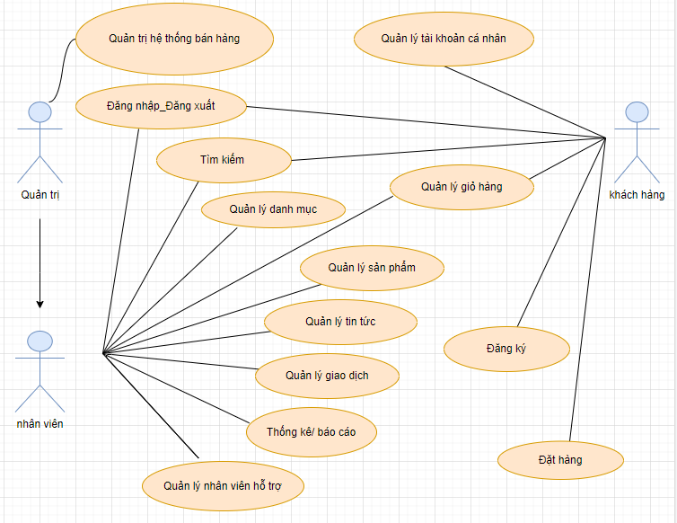

Hình 1 :Biểu đồ usecase tổng quát

*3.2.2 Usecase dành cho các tác nhân*

*3.2.2.1 Usecase dành cho các tác nhân “Quản trị”*

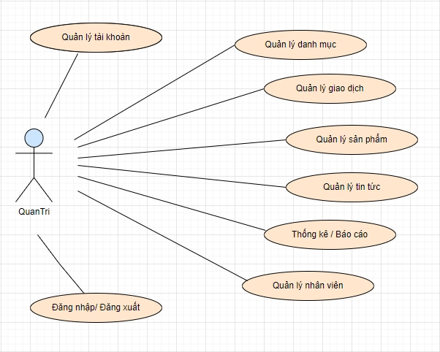

Hình 2 :Usecase dành cho tác nhân QuanTri

*3.2.2.2 Usecase dành cho các tác nhân “NhanVien”*

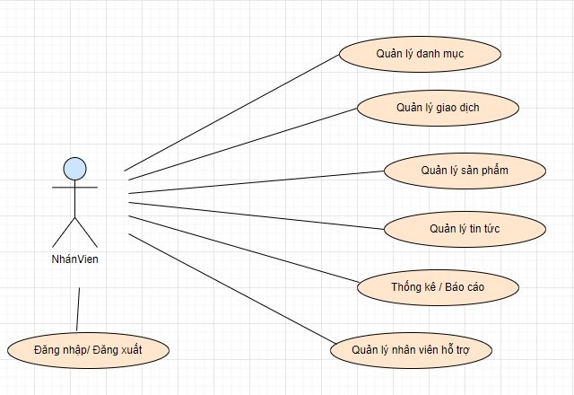

Hình 3 : Usecase dành cho tác nhân NhanVien

*3.2.2.3 Usecase dành cho các tác nhân “KhachHang”*

*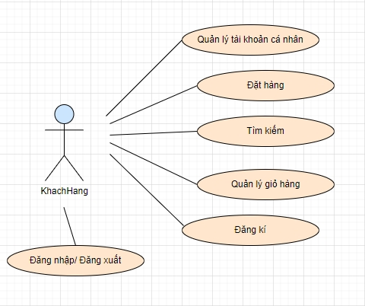*

Hình 4 : Usecase dành cho tác nhân KhachHang

*3.2.2 Biểu đồ chi tiết usecase “Đăng Nhâp”*

*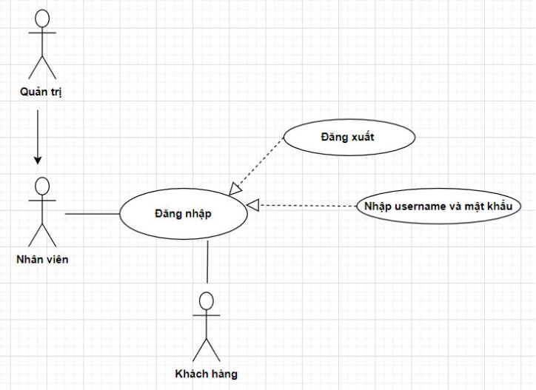*

Hình 5 :Biểu đồ chi tiết usecase Đăng nhập của Quantri, Nhanvien, Khách hàng.

*3.2.3 Biểu đồ chi tiết usecae “Quản lý tài khoản”*

*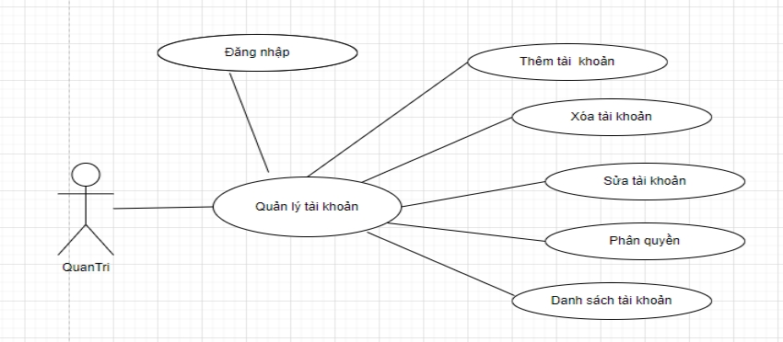*

Hình 6 : Biểu đồ chi tiết usecase Quản lý tài khoản của Quantri.

*3.2.4 Biểu đồ chi tiết usecae “Đặt hàng”*

*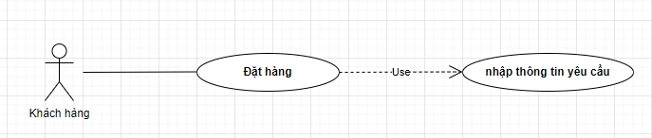*

Hình 7 : Biểu đồ chi tiết usecase ‘Đặt hàng’.

*3.2.5 Biểu đồ chi tiết usecae “Quản lý giao dịch”*

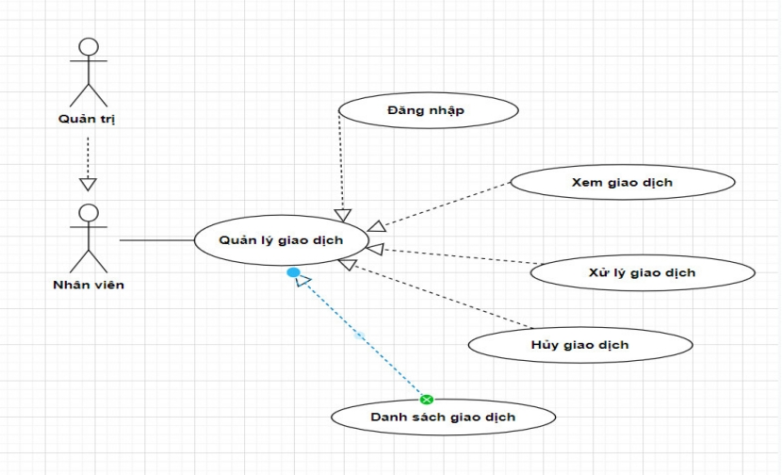

Hình 8 : Biểu đồ chi tiết usecase Quản lý giao dịch của Quantri, Nhanvien.

*3.2.6 Biểu đồ chi tiết usecase ‘Quản lý sản phẩm’*

*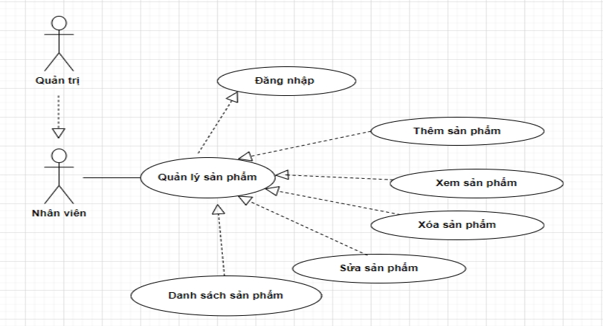*

Hình 9 : Biểu đồ chi tiết usecase Quản lý sản phẩm của Quantri, Nhanvien.

*3.2.7 Biểu đồ chi tiết usecae “Quản lýdanh mục”*

*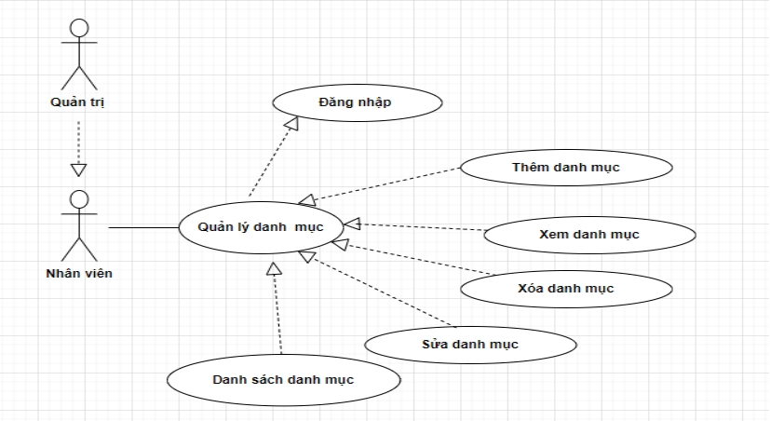*

Hình 10 :Biểu đồ chi tiết usecase Quản lý danh mục của Quantri, Nhanvien.

*3.2..8 Biểu đồ chi tiết usecase ‘Quản lý tin tức’*

*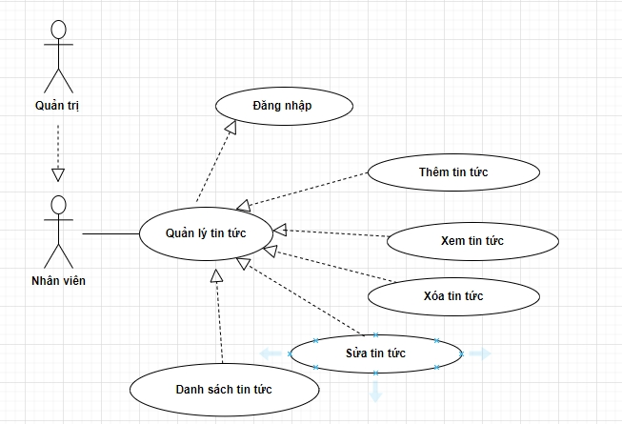*

Hình 11 : Biểu đồ chi tiết usecase Quản lý tin tức của Quantri, Nhanvien.

*3.2.9 Biểu đồ chi tiết usecae “Quản lý sản phẩm”*

**

Hình 12 Biểu đồ chi tiết usecase Quản lý sản phẩm của Quantri, Nhanvien.

***3.2.10. 8****Biểu đồ chi tiết usecae “Quản lýdanh mục”*

**

Hình 13 Biểu đồ chi tiết usecase Quản lý danh mục của Quantri, Nhanvien.

***3.2.11*** *Biểu đồ chi tiết usecae “Quản lý tin tức”*

**

Hình 14 Biểu đồ chi tiết usecase Quản lý tin tức của Quantri, Nhanvien.

3.2.12 Biểu đồ chi tiết “Quản lý giỏ hàng”

*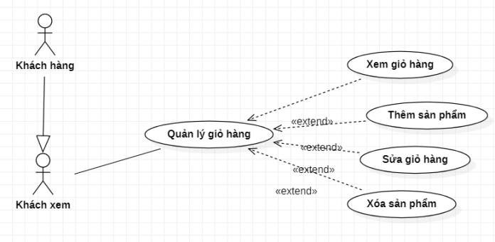*

Hình 15 Biểu đồ chi tiết usecase Quản lý giỏ hàng của Khách xem, khách hàng.

3.2.13 Biểu đồ chi tiết “Quản lý giỏ hàng”

*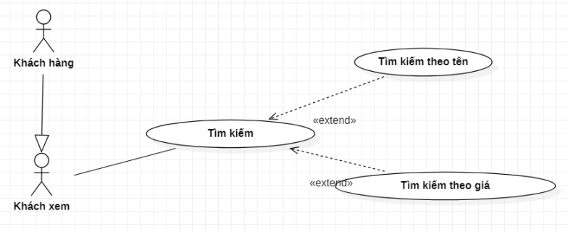*

Hình 16: Biểu đồ chi tiết usecase tìm kiếm.

**3.3 Đặc tả từng ca sử dụng và các loại biểu đồ (Usecase specification)**

***3.3.1 Usecase Đăng nhập***

a. Đặc tả chức năng

Bảng 1: Đặc tả chức năng 'Đăng nhập'

|  |  |
| --- | --- |
| Tên Usecase | Đăng nhập |
| Tác nhân | Quản trị, Nhân viên, Khách hàng |
| Mục đích | Cho phép người dùng truy cập vào hệ thống Website. |
| Điều kiện tiên quyết | Người dùng đã có tài khoản. |
| Mô tả chung | Quản trị, nhân viên muốn thực hiện công việc hay chức năng của mình, hoặc khách hàng muốn mua mua đồ thì phải đăng nhập vào hệ thống.  Tất cả các trường trong màn hình bao gồm Email, password (Đối với quản trị thay trường email thành username) đều là trường bắt buộc. Nếu bỏ trống, hệ thống có thông báo ‘[field] không được để trống’. |
| Luồng sự kiện | 1. Tại trang chủ chọn chức năng đăng nhập  2. Hiển thị form đăng nhập  3. Nhập thông tin đăng nhập (email, password) (với admin nhập username thay cho password)  4. Gửi thông tin đăng nhập tới hệ thống  5. Kiểm tra thông tin đăng nhập, nếu đúng thì cho phép truy cập hệ thống, sai thì thông báo lỗi và yêu cầu nhập lại. |
| Ngoại lệ | 3.1. fields không được để trống  5.1.Hệ thống thông báo đăng nhập thất bại. |
| Các yêu cầu đặc biệt | Nếu người dùng đã đăng nhập thành công những lần vào hệ thống tiếp theo, người dùng không phải đăng nhập lại mà tự động lưu cookie.  Ngược lại, người dùng chưa đăng nhập hoặc đăng xuất thì:  Những lần đăng nhập tiếp theo phải đăng nhập lại. |

b. Biểu đồ hoạt động

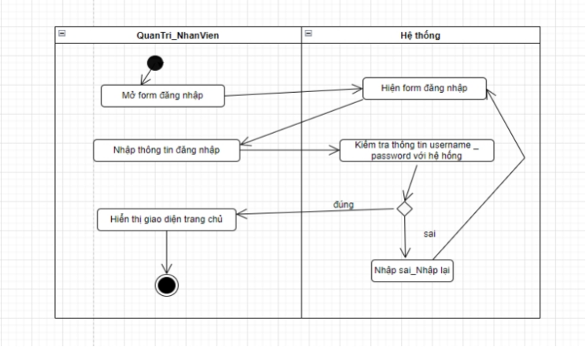

Hình 17 :Biểu đồ hoạt động chức năng 'Đăng nhập'.

c. Biểu đồ trình tự

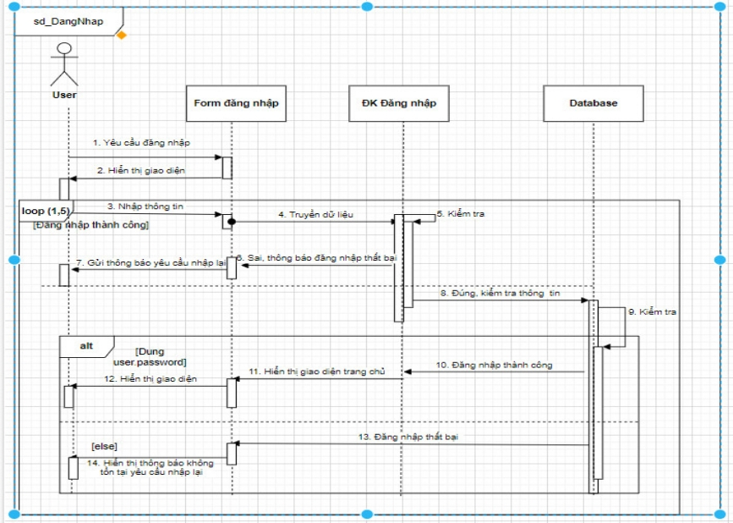

Hình 18 : Biểu đồ trình tự chức năng 'Đăng nhập'.

***3.3.2 Usecase Quản lý tài khoản***

a. Chức năng thêm tài khoản

- Đặc tả chức năng

Bảng 2: Đặc tả chức năng thêm tài khoản

|  |  |
| --- | --- |
| Tên Usecase | Thêm tài khoản |
| Tác nhân | Quản trị |
| Mục đích | Thêm tài khoản của nhân viên |
| Điều kiện tiên quyết | Người dùng đã đăng nhập vào hệ thống |
| Mô tả chung | Quản trị muốn thêm tài khoản trước tiên phải đăng nhập vào hệ thống. Tiếp theo điền đầy đủ thông tin về nhân viên, nhân viên đó sẽ được hiển thị lên danh sách tài khoản |
| Luồng sự kiện | Chọn Quản lý tài khoản và chọn Thêm mới  Hiển thị màn hình thêm mới tài khoản  Nhập thông tin yêu cầu và gửi tới hệ thống.  Kiểm tra thông tin nếu hợp lệ thì hiển thị ra màn hình danh sách tài khoản và trang chủ website |
| Ngoại lệ | 3.1. Hệ thống thông báo các trường không được để trống  4.1. Hệ thống thông báo Thêm thất bại |
| Các yêu cầu đặc biệt | Nếu quản trị chưa đăng nhập vào hệ thống thì sẽ không nhìn thấy chức năng quản lý tài khoản và nút thêm mới |

- Biểu đồ hoạt động

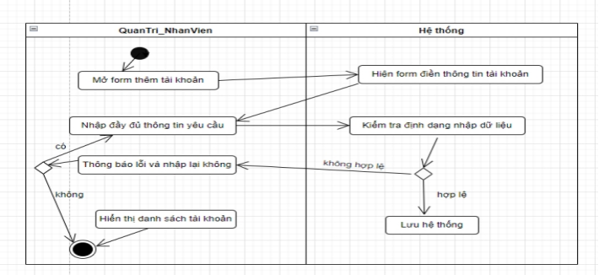

Hình 19 : Biểu đồ hoạt động chức năng thêm tài khoản.

- Biểu đồ trình tự

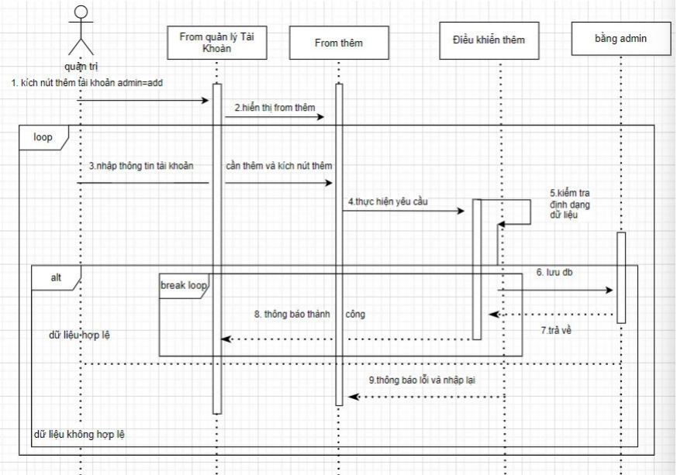

Hình 20 Biểu đồ trình tự chức năng thêm tài khoản.

3.3.3 Chức năng sửa tài khoản

Đặc tả chức năng

Bảng 3 : Đặc tả chức năng sửa tài khoản.

|  |  |
| --- | --- |
| Tên Usecase | Sửa tài khoản |
| Tác nhân | Quản trị |
| Mục đích | Sửa tài khoản của nhân viên |
| Điều kiện tiên quyết | Người dùng đã đăng nhập vào hệ thống |
| Mô tả chung | Quản trị muốn sửa tài khoản trước tiên phải đăng nhập vào hệ thống và đã có tài khoản cần sửa. Tiếp theo điền đầy đủ các thông tin cần sửa, tài khoản đó sẽ được cập nhật lại và hiển thị danh sách tài khoản |
| Luồng sự kiện | Chọn Quản lý tài khoản ( có thể chọn Danh sách)  Hiển thị danh sách các tài khoản  Chọn tài khoản cần sửa. Kích sửa  Hiển thị màn hình sửa tài khoản  Nhập thông tin cần sửa và gửi tới hệ thống.  Kiểm tra thông tin nếu hợp lệ thì hiển thị ra màn hình danh sách tài khoản và trang chủ website, cập nhật lại CSDL |
| Ngoại lệ | 5.1. Hệ thống thông báo các trường không được để trống  6.1. Hệ thống thông báo Sửa thất bại |
| Các yêu cầu đặc biệt | Nếu quản trị chưa đăng nhập vào hệ thống thì sẽ không nhìn thấy chức năng quản lý tài khoản và nút sửa |

-Biểu đồ hoạt động

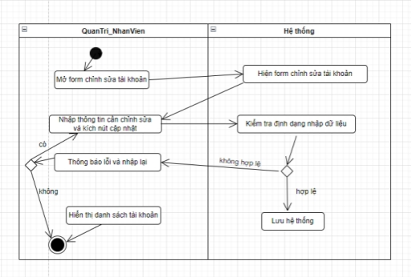

Hình 21 Biểu đồ hoạt động chức năng sửa tài khoản.

- Biểu đồ trình tự

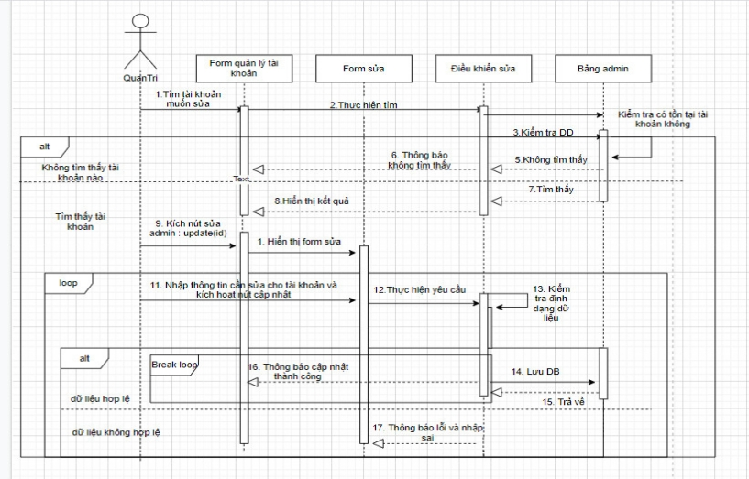

Hình 21.1 : Biểu đồ trình tự chức năng sửa tài khoản.

3.3.3.4Xóa tài khoản

Đặc tả chức năng

Bảng 4 Đặc tả chức năng xóa tài khoản

|  |  |
| --- | --- |
| Tên Usecase | Xóa tài khoản |
| Tác nhân | Quản trị |
| Mục đích | Xóa tài khoản của nhân viên |
| Điều kiện tiên quyết | Người dùng đã đăng nhập vào hệ thống |
| Mô tả chung | Quản trị muốn xóa tài khoản trước tiên phải đăng nhập vào hệ thống và đã có tài khoản cần xóa. Khi xóa tài khoản đi hệ thống sẽ tự động cập nhật lại, tài khoản đó sẽ bị xóa khỏi danh sách. |
| Luồng sự kiện | 1. Chọn Quản lý tài khoản và chọn Danh sách  2. Hiển thị danh sách các tài khoản  3. Chọn tài khoản cần xóa. Kích xóa  4. Kiểm tra hợp lệ thì tài khoản đó sẽ được xóa khỏi danh sách và ở trang chủ website, cập nhật lại CSDL |
| Ngoại lệ | 4.1. Hệ thống thông báo xóa thất bại |
| Các yêu cầu đặc biệt | Nếu quản trị chưa đăng nhập vào hệ thống thì sẽ không nhìn thấy chức năng quản lý tài khoản và nút xóa |

Biểu đồ hoạt động

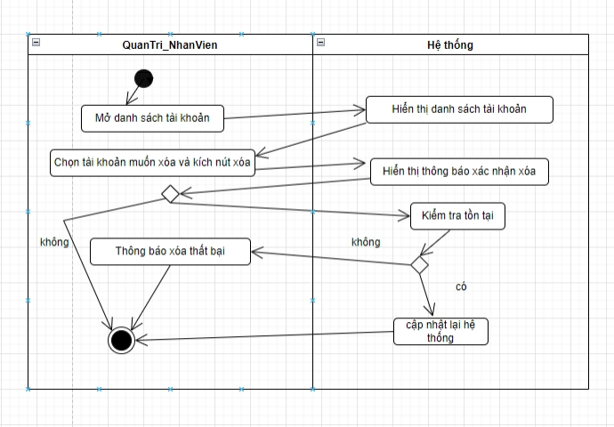

Hình 22 : Biểu đồ hoạt động chức năng xóa tài khoản.

- Biểu đồ trình tự

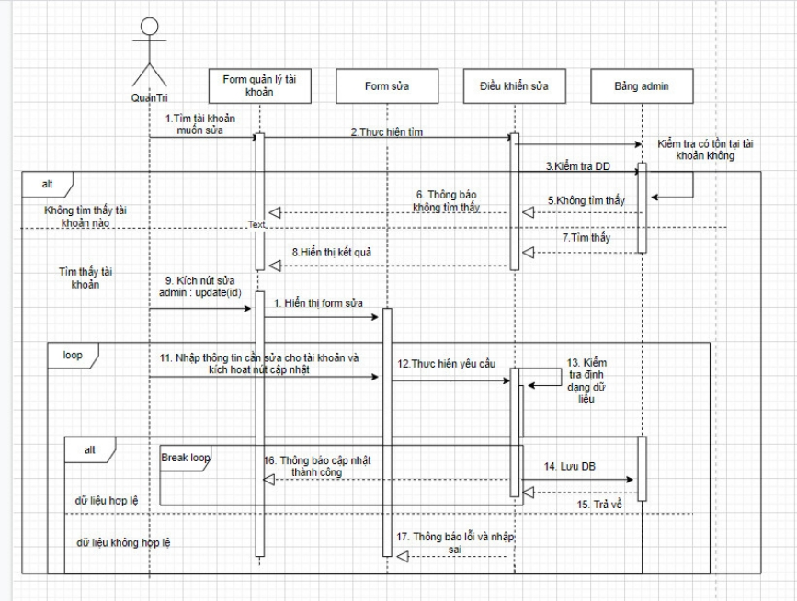

Hình 23: Biểu đồ trình tự chức năng xóa tài khoản.

**3.2Usecase Quản lý giao dịch**

Chức năng Xử lý giao dịch

Đặc tả chức năng

Bảng 5 Đặc tả chức năng xử lý giao dịch.

|  |  |
| --- | --- |
| Tên Usecase | Xử lý giao dịch |
| Tác nhân | Quản trị, Nhân viên được phân quyền |
| Mục đích | Xử lý giao dịch, đơn hàng của khách hàng |
| Điều kiện tiên quyết | Người dùng đã đăng nhập vào hệ thống |
| Mô tả chung | Quản trị muốn xử lý giao dịch trước tiên phải đăng nhập vào hệ thống và đã có giao dịch cần xử lý. Tiếp theo kích nút xử lý để hoàn thành giao dịch, giao dịch đó sẽ được cập nhật lại và hiển thị danh sách giao dịch |
| Luồng sự kiện | Chọn Quản lý giao dịch ( có thể chọn Danh sách)  Hiển thị danh sách giao dịch  Chọn giao dịch cần xử lý. Kích nút xem  Hiển thị giao dịch và tìm nút xử lý. Kích nút xử lý  Kiểm tra hợp lệ thì giao dịch đó sẽ được cập nhật trạng thái thanh toán thành công và đã hoàn thành giao dịch và hiển thị danh sách và ở trang chủ website, cập nhật lại CSDL |
| Ngoại lệ | 5.1. Hệ thống thông báo xử lý thất bại |
| Các yêu cầu đặc biệt | Nếu quản trị chưa đăng nhập vào hệ thống thì sẽ không nhìn thấy chức năng quản lý tài giao dịch và nút xem giao dịch |

Biểu đồ hoạt động

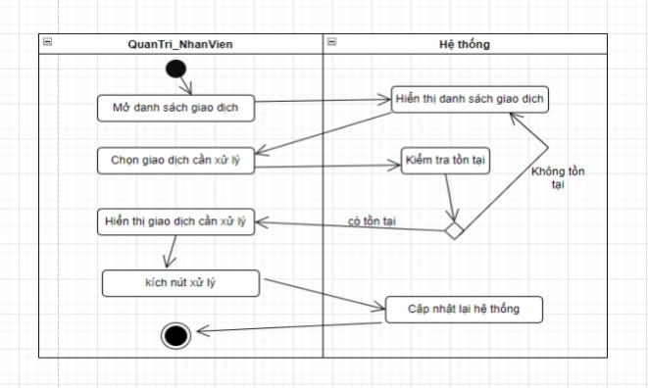

Hình 24 Biểu đồ hoạt động chức năng xử lý giao dịch.

Biểu đồ trình tự

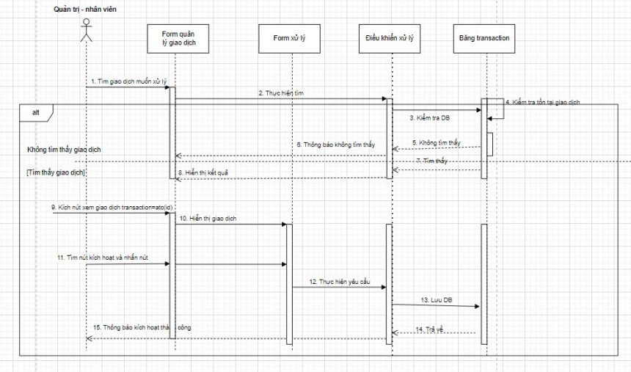

Hình 25 Biểu đồ trình tự chức năng xử lý giao dịch.

Chức năng hủy giao dịch

Đặc tả chức năng

Bảng 6 Đặc tả chức năng hủy giao dịch

|  |  |
| --- | --- |
| Tên Usecase | Hủy giao dịch |
| Tác nhân | Quản trị, Nhân viên được phân quyền |
| Mục đích | Hủy giao dịch của khách hàng |
| Điều kiện tiên quyết | Người dùng đã đăng nhập vào hệ thống |
| Mô tả chung | Quản trị muốn hủy giao dịch trước tiên phải đăng nhập vào hệ thống và đã có giao dịch cần hủy. Khi hủy giao dịch đi hệ thống sẽ tự động cập nhật lại, giao dịch đó sẽ bị xóa khỏi danh sách. |
| Luồng sự kiện | Chọn Quản lý giao dịch và chọn Danh sách  Hiển thị danh sách các giao dịch  Chọn giao dịch cần hủy. Kích xóa  Kiểm tra hợp lệ thì giao dịch đó sẽ được xóa khỏi danh sách và ở trang chủ website, cập nhật lại CSDL |
| Ngoại lệ | 4.1. Hệ thống thông báo xóa thất bại |
| Các yêu cầu đặc biệt | Nếu quản trị chưa đăng nhập vào hệ thống thì sẽ không nhìn thấy chức năng quản lý giao dịch và nút xóa |

Biểu đồ hoạt động

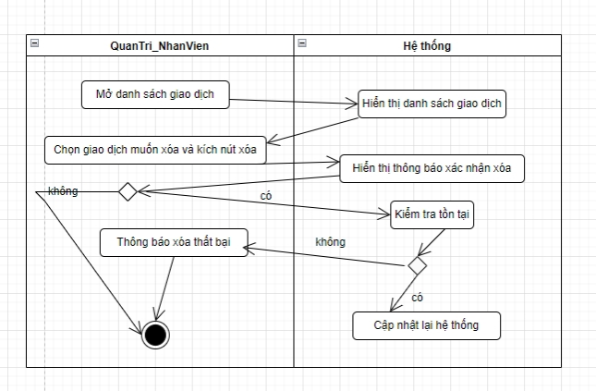

Hình 26 : Biểu đồ hoạt động chức năng hủy giao dịch.

Biểu đồ trình tự

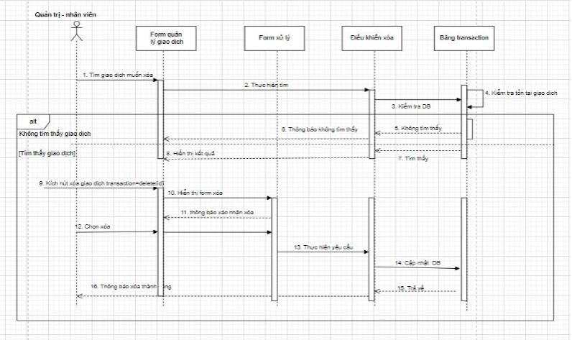

Hình 27 Biểu đồ trình tự chức năng hủy giao dịch.

***Usecase quản lý sản phẩm***

Chức năng thêm sản phẩm

Đặc tả chức năng

Bảng 7 Đặc tả chức năng thêm sản phẩm

|  |  |
| --- | --- |
| Tên Usecase | Thêm sản phẩm |
| Tác nhân | Quản trị, Nhân viên được phân quyền |
| Mục đích | Thêm sản phẩm cho hệ thống |
| Điều kiện tiên quyết | Người dùng đã đăng nhập vào hệ thống |
| Mô tả chung | Quản trị muốn thêm sản phẩm trước tiên phải đăng nhập vào hệ thống. Tiếp theo điền đầy đủ thông tin về sản phẩm, sản phẩm đó sẽ được hiển thị lên danh sách sản phẩm |
| Luồng sự kiện | Chọn Quản lý sản phẩm và chọn Thêm mới  Hiển thị màn hình thêm mới sản phẩm  Nhập thông tin yêu cầu và gửi tới hệ thống.  Kiểm tra thông tin nếu hợp lệ thì hiển thị ra màn hình danh sách sản phẩm và trang chủ website |
| Ngoại lệ | 3.1. Hệ thống thông báo các trường không được để trống  4.1. Hệ thống thông báo Thêm thất bại |
| Các yêu cầu đặc biệt | Nếu quản trị chưa đăng nhập vào hệ thống thì sẽ không nhìn thấy chức năng quản lý sản phẩm và nút thêm mới |

Biểu đồ hoạt động

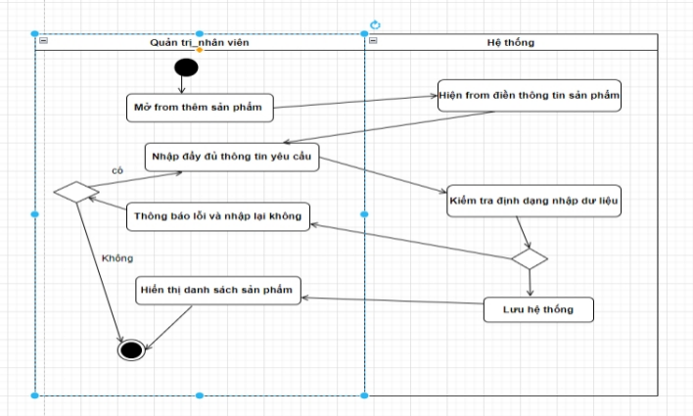

Hình 28 Biểu đồ hoạt động chức năng thêm sản phẩm.

Biểu đồ trình tự

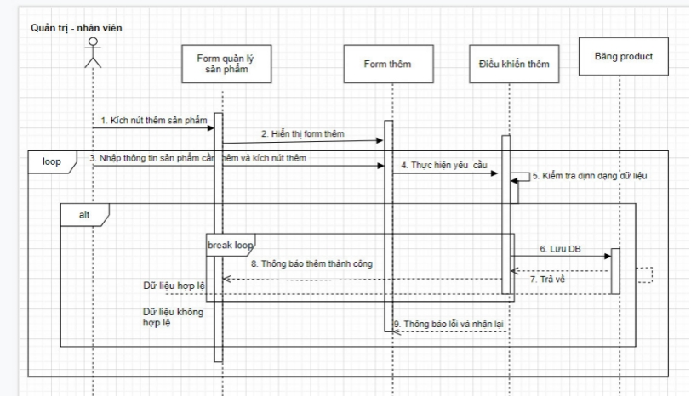

Hình 29 :” Biểu đồ trình tự chức năng thêm sản phẩm

Chức năng sửa sản phẩm

Đặc tả chức năng

Bảng 8 Đặc tả chức năng sửa sản phẩm

|  |  |
| --- | --- |
| Tên Usecase | Sửa sản phẩm |
| Tác nhân | Quản trị, Nhân viên được phân quyền |
| Mục đích | Sửa sản phẩm có trong hệ thống |
| Điều kiện tiên quyết | Người dùng đã đăng nhập vào hệ thống |
| Mô tả chung | Quản trị muốn sửa sản phẩm trước tiên phải đăng nhập vào hệ thống và đã có sản phẩm cần sửa. Tiếp theo điền đầy đủ các thông tin cần sửa, sản phẩm đó sẽ được cập nhật lại và hiển thị danh sách sản phẩm |
| Luồng sự kiện | Chọn Quản lý sản phẩm ( có thể chọn Danh sách)  Hiển thị danh sách các sản phẩm  Chọn sản phẩm cần sửa. Kích sửa  Hiển thị màn hình sửa sản phẩm  Nhập thông tin cần sửa và gửi tới hệ thống.  Kiểm tra thông tin nếu hợp lệ thì hiển thị ra màn hình danh sách sản phẩm và trang chủ website, cập nhật lại CSDL |
| Ngoại lệ | 5.1. Hệ thống thông báo các trường không được để trống  6.1. Hệ thống thông báo Sửa thất bại |
| Các yêu cầu đặc biệt | Nếu quản trị chưa đăng nhập vào hệ thống thì sẽ không nhìn thấy chức năng quản lý sản phẩm và nút sửa |

Biểu đồ hoạt động

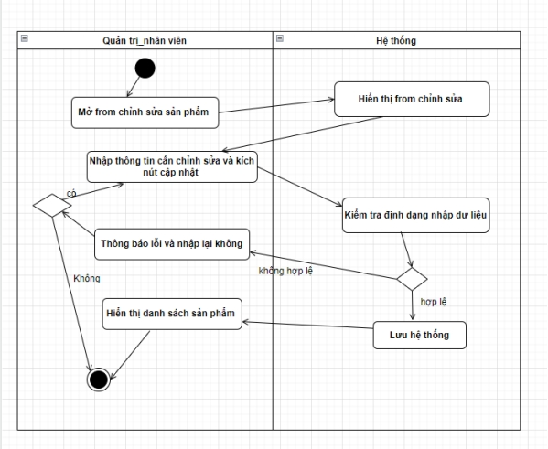

Hình 30: Biểu đồ hoạt động chức năng sửa sản phẩm.

Biểu đồ trình tự

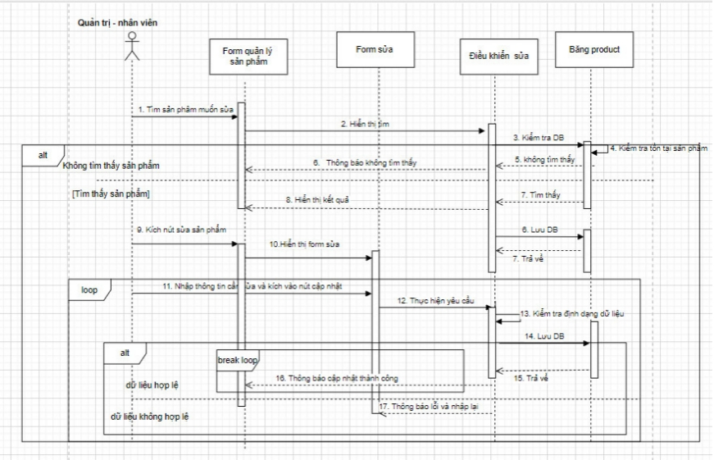

Hình 31 : Biểu đồ trình tự chức năng sửa sản phẩm.

Chức năng xóa sản phẩm

Đặc tả chức năng

Bảng 9 Đặc tả chức năng xóa sản phẩm

|  |  |
| --- | --- |
| Tên Usecase | Xóa sản phẩm |
| Tác nhân | Quản trị, Nhân viên được phân quyền |
| Mục đích | Xóa sản phẩm của nhân viên |
| Điều kiện tiên quyết | Người dùng đã đăng nhập vào hệ thống |
| Mô tả chung | Quản trị muốn xóa sản phẩm trước tiên phải đăng nhập vào hệ thống và đã có sản phẩm cần xóa. Khi xóa sản phẩm đi hệ thống sẽ tự động cập nhật lại, sản phẩm đó sẽ bị xóa khỏi danh sách. |
| Luồng sự kiện | Chọn Quản lý sản phẩm và chọn Danh sách  Hiển thị danh sách các sản phẩm  Chọn sản phẩm cần xóa. Kích xóa  Kiểm tra hợp lệ thì sản phẩm đó sẽ được xóa khỏi danh sách và ở trang chủ website, cập nhật lại CSDL |
| Ngoại lệ | 4.1. Hệ thống thông báo xóa thất bại |
| Các yêu cầu đặc biệt | Nếu quản trị chưa đăng nhập vào hệ thống thì sẽ không nhìn thấy chức năng quản lý sản phẩm và nút xóa |

Biểu đồ hoạt động

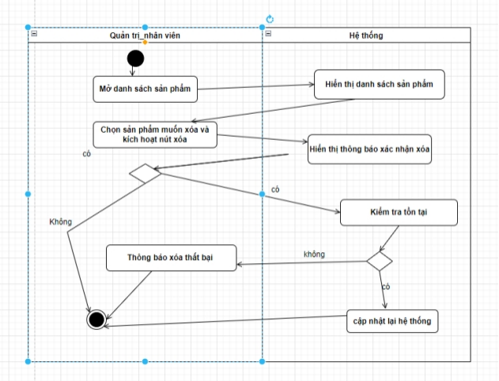

Hình 32 Biểu đồ hoạt động chức năng xóa sản phẩm.

***Usecase quản lý danh mục***

Chức năng thêm danh mục

Đặc tả chức năng

Bảng 10 Đặc tả chức năng thêm danh mục

|  |  |
| --- | --- |
| Tên Usecase | Thêm danh mục |
| Tác nhân | Quản trị, Nhân viên được phân quyền |
| Mục đích | Thêm danh mục cho hệ thống |
| Điều kiện tiên quyết | Người dùng đã đăng nhập vào hệ thống |
| Mô tả chung | Quản trị muốn thêm danh mục trước tiên phải đăng nhập vào hệ thống. Tiếp theo điền đầy đủ thông tin về danh mục, danh mục đó sẽ được hiển thị lên danh sách danh mục |
| Luồng sự kiện | Chọn Quản lý danh mục và chọn Thêm mới  Hiển thị màn hình thêm mới danh mục  Nhập thông tin yêu cầu và gửi tới hệ thống.  Kiểm tra thông tin nếu hợp lệ thì hiển thị ra màn hình danh sách danh mục và trang chủ website |
| Ngoại lệ | 3.1. Hệ thống thông báo các trường không được để trống  4.1. Hệ thống thông báo Thêm thất bại |
| Các yêu cầu đặc biệt | Nếu quản trị chưa đăng nhập vào hệ thống thì sẽ không nhìn thấy chức năng quản lý danh mục và nút thêm mới |

Biểu đồ hoạt động

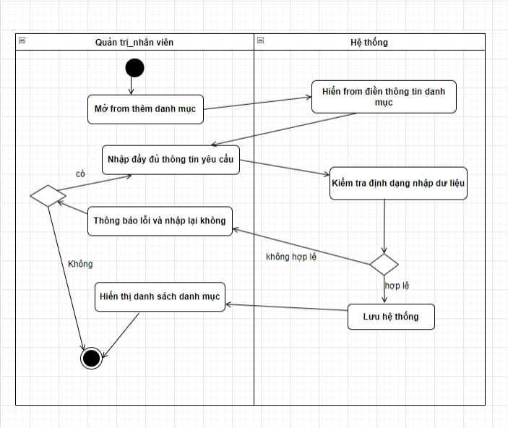

Hình 33: Biểu đồ hoạt động chức năng thêm danh mục.

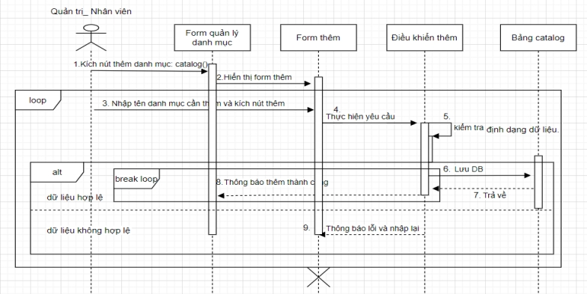

Hình 34 Biểu đồ trình tự chức năng thêm danh mục.

Bảng 11 Đặc tả chức năng sửa danh mục

|  |  |
| --- | --- |
| Tên Usecase | Sửa danh mục |
| Tác nhân | Quản trị, Nhân viên được phân quyền |
| Mục đích | Sửa danh mục có trong hệ thống |
| Điều kiện tiên quyết | Người dùng đã đăng nhập vào hệ thống |
| Mô tả chung | Quản trị muốn sửa danh mục trước tiên phải đăng nhập vào hệ thống và đã có danh mục cần sửa. Tiếp theo điền đầy đủ các thông tin cần sửa, danh mục đó sẽ được cập nhật lại và hiển thị danh sách danh mục |
| Luồng sự kiện | Chọn Quản lý danh mục ( có thể chọn Danh sách)  Hiển thị danh sách các danh mục  Chọn danh mục cần sửa. Kích sửa  Hiển thị màn hình sửa danh mục  Nhập thông tin cần sửa và gửi tới hệ thống.  Kiểm tra thông tin nếu hợp lệ thì hiển thị ra màn hình danh sách danh mục và trang chủ website, cập nhật lại CSDL |
| Ngoại lệ | 5.1. Hệ thống thông báo các trường không được để trống  6.1. Hệ thống thông báo Sửa thất bại |
| Các yêu cầu đặc biệt | Nếu quản trị chưa đăng nhập vào hệ thống thì sẽ không nhìn thấy chức năng quản lý danh mục và nút sửa |

Biểu đồ hoạt động

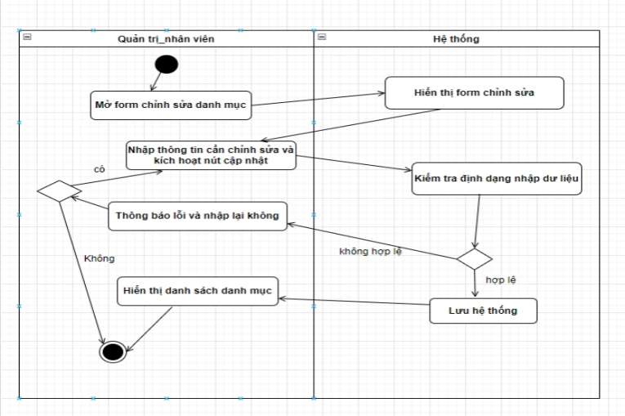

Hình 35 :Biểu đồ hoạt động chức năng sửa danh mục.

Biểu đồ trình tự

Hình 3. 41 Biểu đồ chức năng sửa danh mục.

Chức năng xóa danh mục

Đặc tả chức năng

Bảng 12 Đặc tả chức năng xóa danh mục

|  |  |
| --- | --- |
| Tên Usecase | Xóa danh mục |
| Tác nhân | Quản trị, Nhân viên được phân quyền |
| Mục đích | Xóa danh mục của nhân viên |
| Điều kiện tiên quyết | Người dùng đã đăng nhập vào hệ thống |
| Mô tả chung | Quản trị muốn xóa danh mục trước tiên phải đăng nhập vào hệ thống và đã có danh mục cần xóa. Khi xóa danh mục đi hệ thống sẽ tự động cập nhật lại, danh mục đó sẽ bị xóa khỏi danh sách. |
| Luồng sự kiện | Chọn Quản lý danh mục và chọn Danh sách  Hiển thị danh sách các danh mục  Chọn danh mục cần xóa. Kích xóa  Kiểm tra hợp lệ thì danh mục đó sẽ được xóa khỏi danh sách và ở trang chủ website, cập nhật lại CSDL |
| Ngoại lệ | 4.1. Hệ thống thông báo xóa thất bại |
| Các yêu cầu đặc biệt | Nếu quản trị chưa đăng nhập vào hệ thống thì sẽ không nhìn thấy chức năng quản lý danh mục và nút xóa |

-Biểu đồ hoạt động

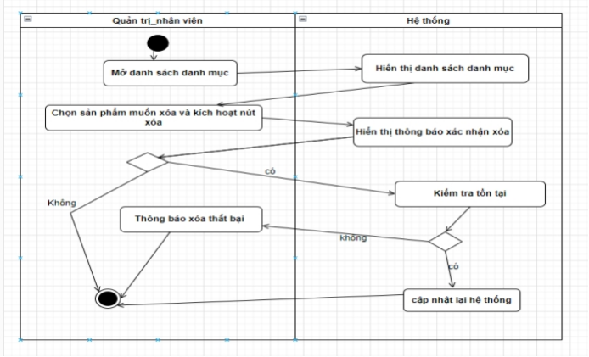

Hình 36 Biểu đồ hoạt động chức năng xóa danh mục.

Biểu đồ trình tự

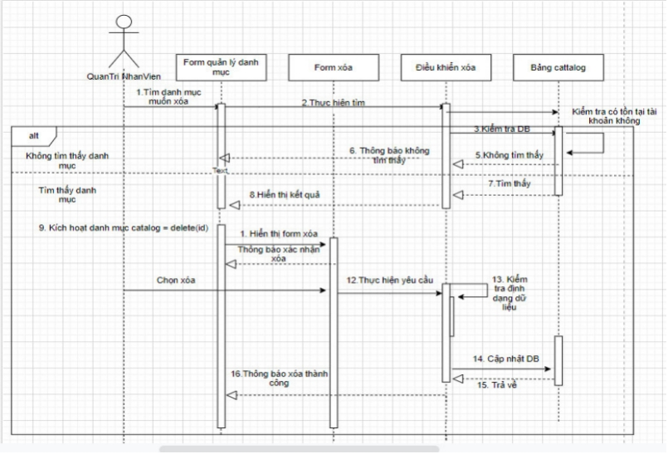

Hình 37 Biểu đồ trình tự chức năng xóa danh mục.

***Usecase Quản lý tin tức***

a. Chức năng thêm tin tức

- Đặc tả chức năng

Bảng 13 Đặc tả chức năng thêm tin tức

|  |  |
| --- | --- |
| Tên Usecase | Thêm tin tức |
| Tác nhân | Quản trị, Nhân viên được phân quyền |
| Mục đích | Thêm tin tức cho hệ thống |
| Điều kiện tiên quyết | Người dùng đã đăng nhập vào hệ thống |
| Mô tả chung | Quản trị muốn thêm tin tức trước tiên phải đăng nhập vào hệ thống. Tiếp theo điền đầy đủ thông tin về tin tức, tin tức đó sẽ được hiển thị lên danh sách tin tức |
| Luồng sự kiện | Chọn Quản lý tin tức và chọn Thêm mới  Hiển thị màn hình thêm mới tin tức  Nhập thông tin yêu cầu và gửi tới hệ thống.  Kiểm tra thông tin nếu hợp lệ thì hiển thị ra màn hình danh sách tin tức và trang chủ website |
| Ngoại lệ | 3.1. Hệ thống thông báo các trường không được để trống  4.1. Hệ thống thông báo Thêm thất bại |
| Các yêu cầu đặc biệt | Nếu quản trị chưa đăng nhập vào hệ thống thì sẽ không nhìn thấy chức năng quản lý tin tức và nút thêm mới |

- Biểu đồ hoạt động

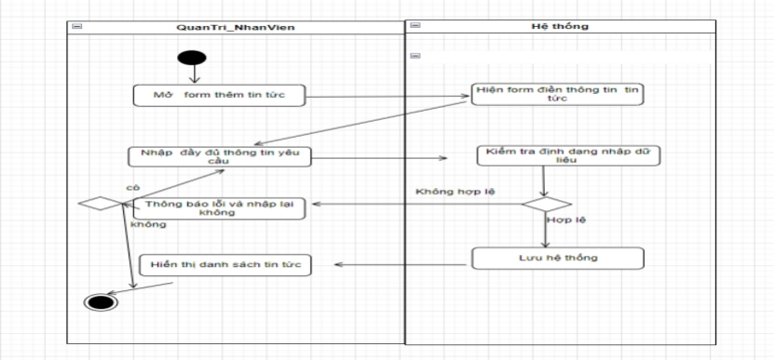

Hình 38 Biểu đồ hoạt động chức năng thêm tin tức.

- Biểu đồ trình tự

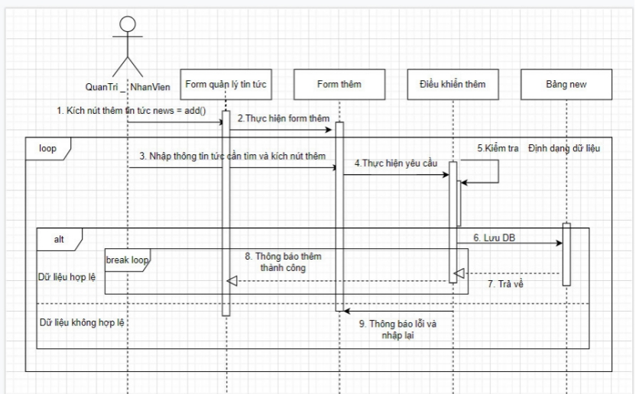

Hình 39 Biểu đồ trình tự chức năng thêm tin tức.

b. Chức năng sửa tin tức

- Đặc tả chức năng

Bảng 14 Đặc tả chức năng sửa tin tức

|  |  |
| --- | --- |
| Tên Usecase | Sửa tin tức |
| Tác nhân | Quản trị, Nhân viên được phân quyền |
| Mục đích | Sửa tin tức có trong hệ thống |
| Điều kiện tiên quyết | Người dùng đã đăng nhập vào hệ thống |
| Mô tả chung | Quản trị muốn sửa tin tức trước tiên phải đăng nhập vào hệ thống và đã có tin tức cần sửa. Tiếp theo điền đầy đủ các thông tin cần sửa, tin tức đó sẽ được cập nhật lại và hiển thị danh sách tin tức |
| Luồng sự kiện | Chọn Quản lý tin tức ( có thể chọn Danh sách)  Hiển thị danh sách các tin tức  Chọn tin tức cần sửa. Kích sửa  Hiển thị màn hình sửa tin tức  Nhập thông tin cần sửa và gửi tới hệ thống.  Kiểm tra thông tin nếu hợp lệ thì hiển thị ra màn hình danh sách tin tức và trang chủ website, cập nhật lại CSDL |
| Ngoại lệ | 5.1. Hệ thống thông báo các trường không được để trống  6.1. Hệ thống thông báo Sửa thất bại |
| Các yêu cầu đặc biệt | Nếu quản trị chưa đăng nhập vào hệ thống thì sẽ không nhìn thấy chức năng quản lý tin tức và nút sửa |

Biểu đồ hoạt động

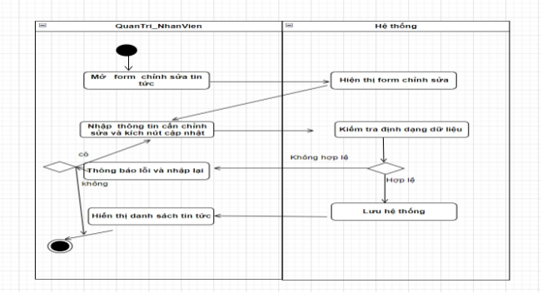

Hình 40 Biểu đồ hoạt động chức năng sửa tin tức.

Biểu đồ trình tự

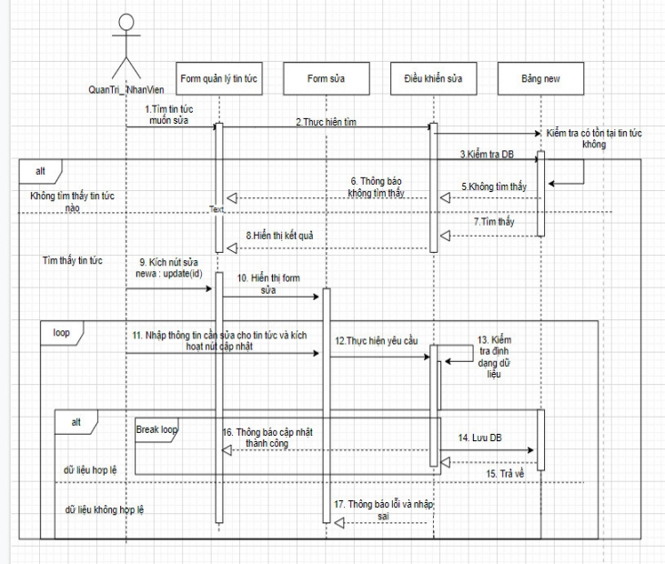

Hình 41: Biểu đồ trình tự chức năng sửa tin tức.

c. Chức năng xóa tin tức

- Đặc tả chức năng

Bảng 15 Đặc tả chức năng xóa tin tức.

|  |  |
| --- | --- |
| Tên Usecase | Xóa tin tức |
| Tác nhân | Quản trị, Nhân viên được phân quyền |
| Mục đích | Xóa tin tức của nhân viên |
| Điều kiện tiên quyết | Người dùng đã đăng nhập vào hệ thống |
| Mô tả chung | Quản trị muốn xóa tin tức trước tiên phải đăng nhập vào hệ thống và đã có tin tức cần xóa. Khi xóa tin tức đi hệ thống sẽ tự động cập nhật lại, tin tức đó sẽ bị xóa khỏi danh sách. |
| Luồng sự kiện | Chọn Quản lý tin tức và chọn Danh sách  Hiển thị danh sách các tin tức  Chọn tin tức cần xóa. Kích xóa  Kiểm tra hợp lệ thì tin tức đó sẽ được xóa khỏi danh sách và ở trang chủ website, cập nhật lại CSDL |
| Ngoại lệ | 4.1. Hệ thống thông báo xóa thất bại |
| Các yêu cầu đặc biệt | Nếu quản trị chưa đăng nhập vào hệ thống thì sẽ không nhìn thấy chức năng quản lý tin tức và nút xóa |

-Biểu đồ hoạt động

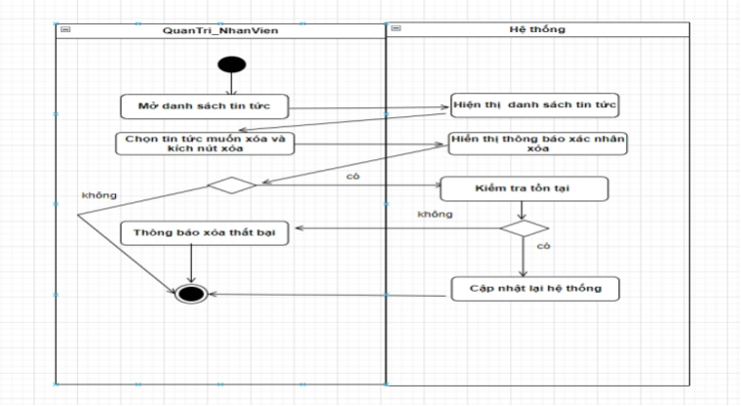

Hình 42 Biểu đồ hoạt động chức năng xóa tin tức.

Biểu đồ trình tự

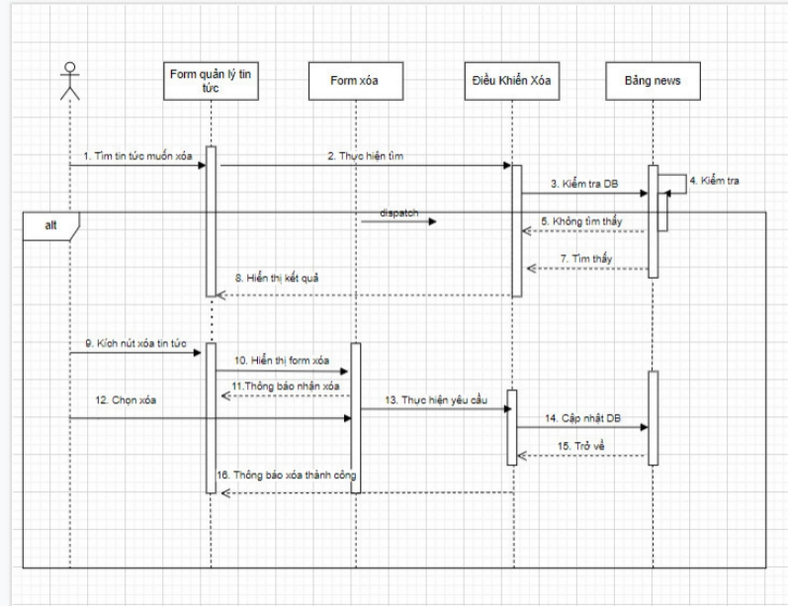

Hình 43 : Biểu đồ trình tự chức năng xóa tin tức.

***Usecase Quản lý giỏ hàng***

a. Chức năng thêm sản phẩm vào giỏ hàng

- Đặc tả chức năng

Bảng 16 Đặc tả chức năng thêm sản phẩm vào giỏ hàng

|  |  |
| --- | --- |
| Tên Usecase | Thêm sản phẩm vào giỏ hàng |
| Tác nhân | Khách hàng đã có tài khoản và khách xem (Khách hàng chưa có tài khoản) |
| Mục đích | Thêm sản phẩm vào giỏ hàng cho hệ thống |
| Điều kiện tiên quyết | Không có |
| Mô tả chung | Khách hàng muốn thêm sản phẩm vào giỏ hàng trước tiên phải chọn sản phẩm muốn thêm vào giỏ hàng và kích nút mua ngay thì sản phẩm sẽ được hiển thị lên danh sách sản phẩm trong giỏ hàng |
| Luồng sự kiện | 1. Tại trang chủ chọn sản phẩm muốn thêm vào giỏ hàng  2. Hiển thị giỏ hàng  3. Kích nút mua ngay  4. Gửi thông tin yêu cầu tới hệ thống  5. Kiểm tra thông tin nếu hợp lệ thì thêm sản phẩm vào giỏ hàng |
| Ngoại lệ | 5.1. Không thêm được vào giỏ hàng |
| Các yêu cầu đặc biệt | Nếu khách hàng đã có tài khoản có thể đăng nhập trước khi mua hàng |

- Biểu đồ hoạt động

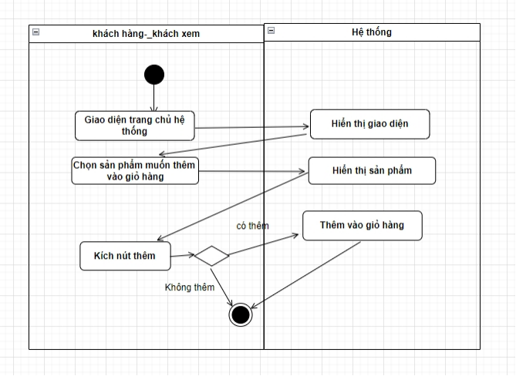

Hình 44: Biểu đồ hoạt động chức năng thêm sản phẩm vào giỏ hàng.

Biểu đồ trình tự

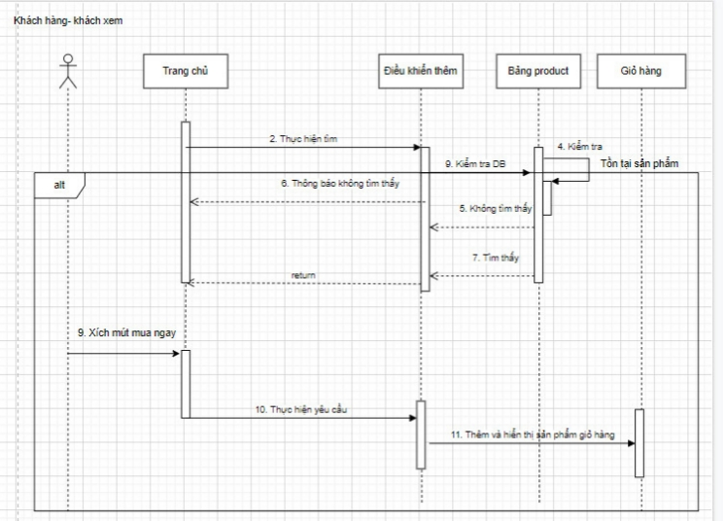

Hình 45 Biểu đồ trình tự chức năng thêm sản phẩm vào giỏ hàng.

Chức năng Xóa sản phẩm trong giỏ hàng

Đặc tả chức năng

Bảng 17 Đặc tả chức năng xóa sản phẩm trong giỏ hàng

|  |  |
| --- | --- |
| Tên Usecase | Xóa sản phẩm trong giỏ hàng |
| Tác nhân | Khách hàng đã có tài khoản và khách xem (Khách hàng chưa có tài khoản) |
| Mục đích | Xóa sản phẩm vào giỏ hàng cho hệ thống |
| Điều kiện tiên quyết | Giỏ hàng đã có sản phẩm |
| Mô tả chung | Khách hàng muốn xóa sản phẩm vào giỏ hàng trước tiên phải có sản phẩm trong giỏ hàng và chọn sản phẩm muốn xóa khi xóa sản phẩm thành công sẽ được cập nhật lại danh sách sản phẩm trong giỏ hàng |
| Luồng sự kiện | 1. Tại trang chủ chọn giỏ hàng  2. Hiển thị thông tin giỏ hàng  3. Chọn sản phẩm muốn xóa. Kích nút xóa tương ứng  4. Gửi thông tin yêu cầu tới hệ thống  5. Kiểm tra thông tin nếu hợp lệ thì xóa sản phẩm trong giỏ hàng |
| Ngoại lệ | 5.1. Không xóa được sản phẩm trong giỏ hàng  3.1 Không có sản phẩm trong giỏ hàng |
| Các yêu cầu đặc biệt | Nếu khách hàng đã có tài khoản có thể đăng nhập trước khi mua hàng |

-Biểu đồ hoạt động

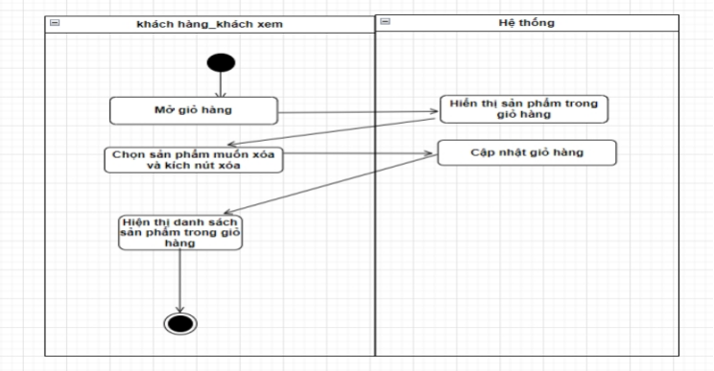

Hình 46 Biểu đồ hoạt động chức năng xóa sản phẩm trong giỏ hàng.

- Biểu đồ trình tự

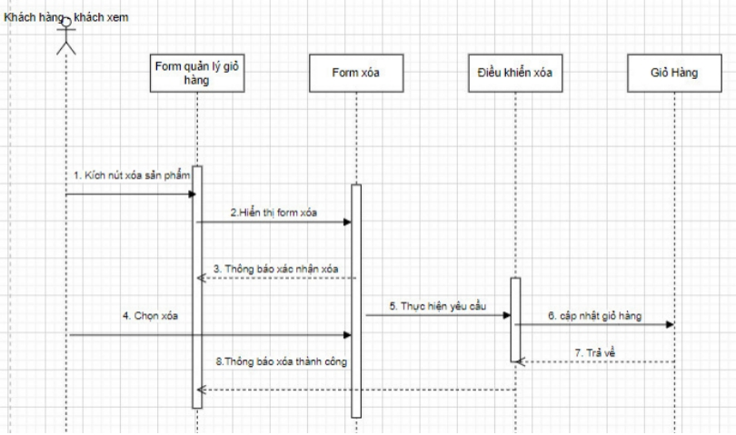

Hình 47 Biểu đồ trình tự chức năng xóa sản phẩm trong giỏ hàng.

Sửa giỏ hàng

Đặc tả chức năng

Bảng 18 Đặc tả chức năng sửa giỏ hàng

|  |  |
| --- | --- |
| Tên Usecase | Sửa giỏ hàng |
| Tác nhân | Khách hàng đã có tài khoản, khách hàng chưa có tài khoản |
| Mục đích | Sửa số lượng sản phẩm giỏ hàng có trong hệ thống |
| Điều kiện tiên quyết | Không có |
| Mô tả chung | Quản trị muốn sửa giỏ hàng trước tiên phải đăng nhập vào hệ thống và đã có sản phẩm trong giỏ hàng cần sửa số lượng. Tiếp theo sửa số lượng sản phẩm cần sửa, giỏ hàng đó sẽ được cập nhật lại và hiển thị danh sách giỏ hàng |
| Luồng sự kiện | Chọn giỏ hàng  Hiển thị danh sách các sản phẩm trong giỏ hàng  Chọn sản phẩm cần sửa số lượng.  Thực hiện sửa số lượng. Nhấn cập nhật hoặc enter  Kiểm tra số lượng kho nếu hợp lệ thì hiển thị ra màn hình danh sách giỏ hàng và trang chủ website |
| Ngoại lệ | 5.1. Hệ thống không thực hiện cập nhật số lượng |
| Các yêu cầu đặc biệt | Giỏ hàng phải có sản phẩm. |

-Biểu đồ hoạt động

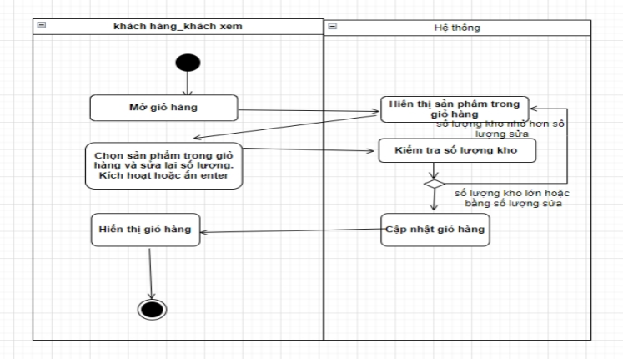

Hình 48 Biểu đồ hoạt động chức năng sửa giỏ hàng.

Biểu đồ trình tự

Hình 3. 55 Biểu đồ trình tự chức năng sửa giỏ hàng.

***Usecase Đăng ký***

a. Đặc tả chức năng

Bảng 19 Đặc tả chức năng đăng ký tài khoản

|  |  |
| --- | --- |
| Tên Usecase | Đăng ký |
| Tác nhân | Khách hàng chưa có tài khoản |
| Mục đích | Tạo tài khoản để thuận lợi hơn trong việc mua hàng đói với khách hàng |
| Điều kiện tiên quyết | Khách hàng chưa có tài khoản hệ thống |
| Mô tả chung | Khách hàng chưa có tài khoản có thể đăng ký tài khoản trong hệ thốngđể mua hàng thuận tiện hơn |
| Luồng sự kiện | Người dùng truy cập trang web, nhấn nút đăng ký để thực hiện tạo tài khoản mới  Nhập thông tin các trường *họ tên, số điện thoại, email, mật khẩu, nhập lại mật khẩu, địa chỉ*  Số điện thoại đã đăng ký sẽ nhận được cuộc gọi để nhận mã OTP  Nhập mã OTP đã nhận vào form đăng ký  Sau khi nhập đầy đủ các trường yêu cầu, nhấn *đăng ký*  Hệ thống kiểm tra thông tin nếu đúng thì đăng ký thành công và có tài khoản trong hệ thống và hiện thị trang chủ |
| Ngoại lệ | 2.1 Thông báo các trường không được để trống  2.2 Đã nhập số điện thoại nhưng không nhận được cuộc gọi báo mã OTP hoặc nhập sai mã OTP  4.1 Nhập sai mã OTP  4.2 Thông báo các trường không được để trống  6.1 Đăng ký không thành công |
| Các yêu cầu đặc biệt | Không có |

Biểu đồ hoạt động

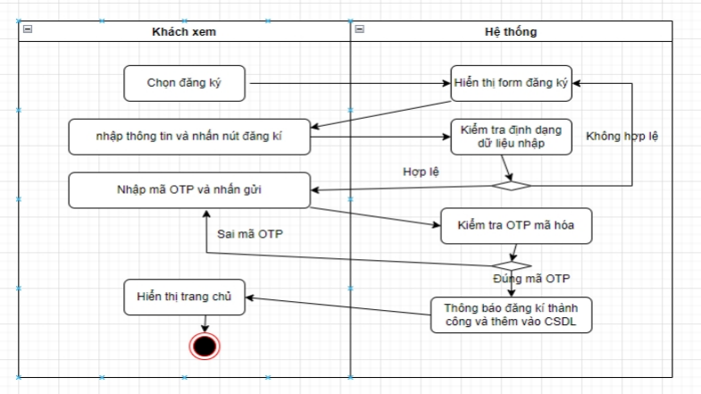

Hình 49 Biểu đồ hoạt động chức năng đăng ký tài khoản.

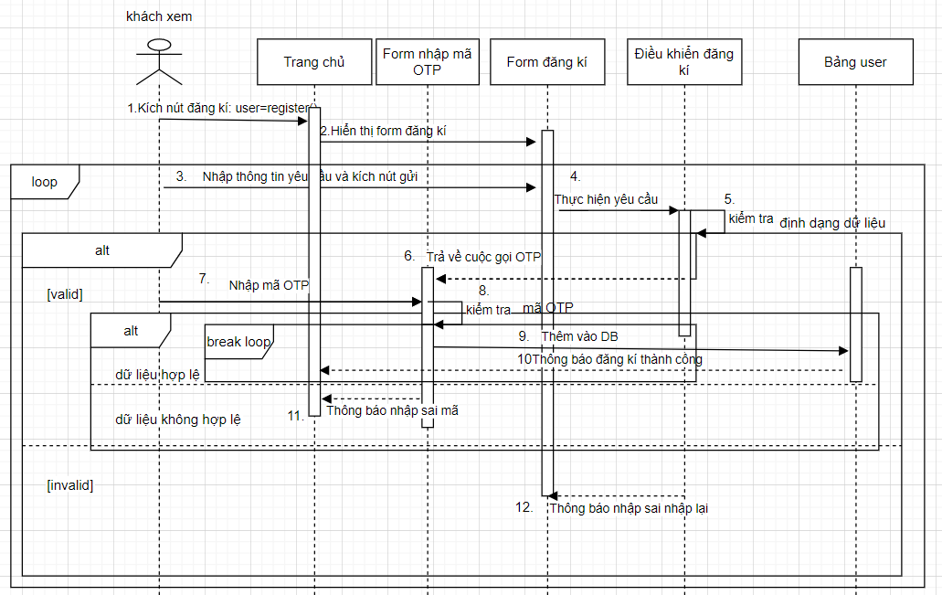

Hình 50 Biểu đồ trình tự chức năng đăng ký tài khoản.

***Usecase Quản lý tài khoản cá nhân***

a. Chức năng thay đổi thông tin

- Đặc tả chức năng

Bảng 20 Đặc tả chức năng thay đổi thông tin

|  |  |
| --- | --- |
| Tên Usecase | Thay đổi thông tin |
| Tác nhân | Khách hàng đã có tài khoản |
| Mục đích | Thay đổi thông tin tài khoản cá nhân |
| Điều kiện tiên quyết | Người dùng đã có tài khoản trong hệ thống |
| Mô tả chung | Khách hàng muốn sửa tin tức trước tiên phải đăng nhập vào hệ thống. Tiếp theo chọn tài khoản cá nhân, kích sửa thông tin và điền đầy đủ các thông tin cần sửa, thông tin đó sẽ được cập nhật lại và hiển thị thông tin tài khoản cá nhân |
| Luồng sự kiện | Chọn Quản lý tài khoản cá nhân  Hiển thị thông tin tài khoản cá nhân  Kích nút sửa  Hiển thị màn hình sửa thông tin  Nhập thông tin cần sửa và gửi tới hệ thống.  Kiểm tra thông tin nếu hợp lệ thì hiển thị ra màn hình thông tin tài khoản cá nhân, cập nhật lại CSDL. |
| Ngoại lệ | 5.1. Hệ thống thông báo các trường không được để trống  6.1. Hệ thống thông báo Sửa thất bại |
| Các yêu cầu đặc biệt | Nếu khách hàng chưa đăng nhập vào hệ thống thì sẽ không nhìn thấy chức năng quản lý tài khoản cá nhân |

Biểu đồ hoạt động

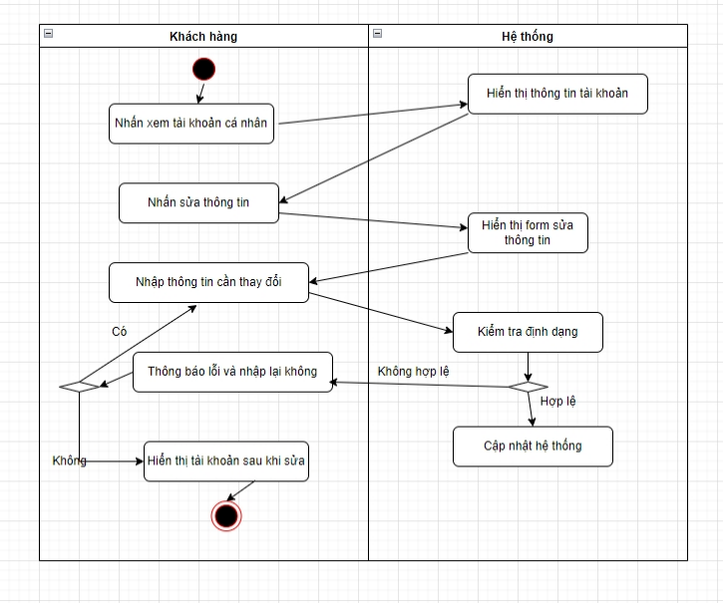

Hình 51 Biểu đồ hoạt động chức năng thay đổi thông tin, mật khẩu.

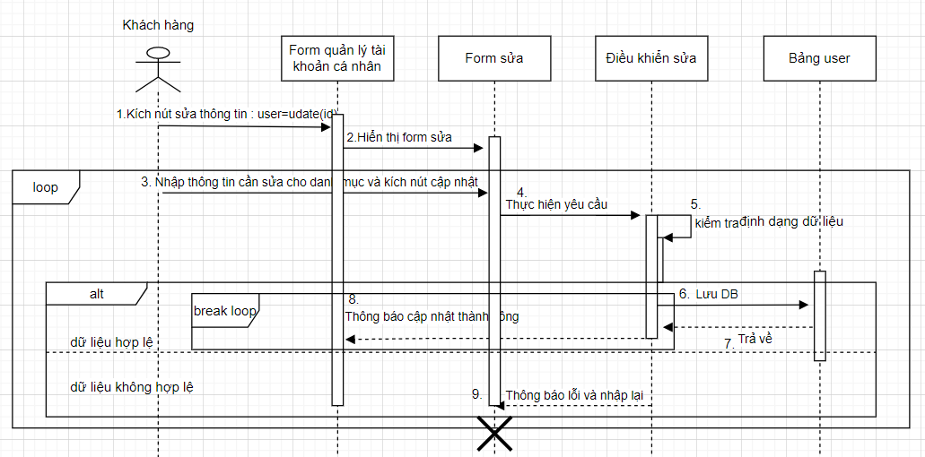

Hình51.1 Biểu đồ trình tự chức năng sửa thông tin, mật khẩu.

**Usecase Đặt hàng**

- Đặc tả chức năng

Bảng 21 Đặc tả chức năng đặt hàng

|  |  |
| --- | --- |
| Tên Usecase | Đặt hàng |
| Tác nhân | Khách hàng đã có tài khoản và khách xem (Khách hàng chưa có tài khoản) |
| Mục đích | Đặt hàng |
| Điều kiện tiên quyết | Đã có sản phẩm trong giỏ hàng |
| Mô tả chung | Khách hàng muốn đặt hàng của hệ thống thì trước tiên phải chọn sản phẩm muốn thêm vào giỏ hàng và kích nút thanh toán thì màn hình chuyển sang màn hình thanh toán hóa đơn. Điền đầy đủ thông tin yêu cầu và kích nút đặt hàng. Hệ thống ghi nhận và thông báo đặt hàng thành công. |
| Luồng sự kiện | 1. Tại trang chủ chọn giỏ hàng  2. Hiển thị giỏ hàng  3. Kích nút thanh toán  4. Hiển thị form thanh toán  5. Thực hiện điền đầy đủ thông tin yêu cầu  6. Gửi thông tin yêu cầu tới hệ thống  7. Hệ thống thực hiện thêm sản phẩm vào giỏ hàng |
| Ngoại lệ | 5.1. Thông báo các trường không được để trống  7.1. Đặt hàng không thành công |
| Các yêu cầu đặc biệt | Không có |

Biểu đồ hoạt động

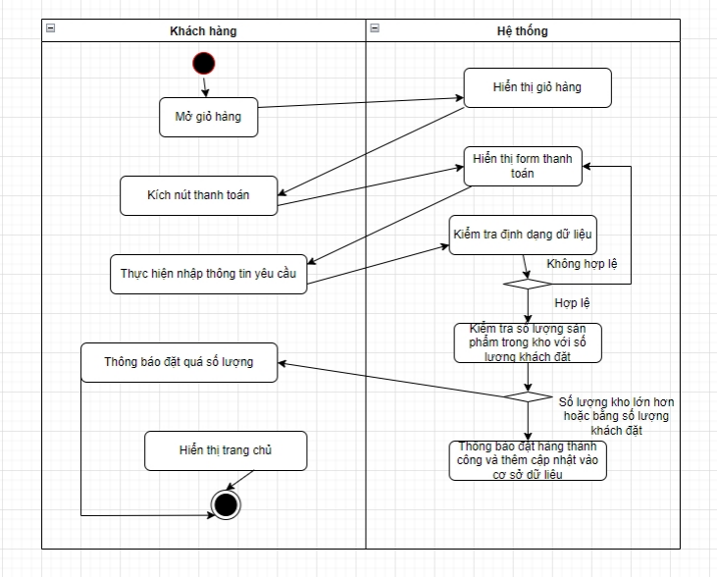

Hình 52 :Biểu đồ hoạt động chức năng đặt hàng.

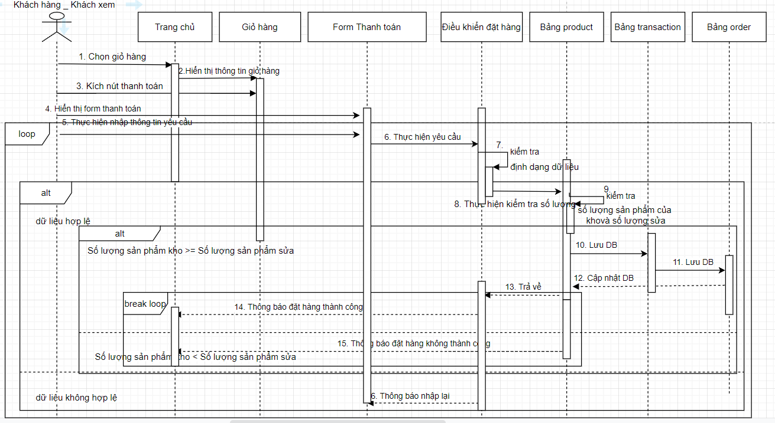

Hình 53 Biểu đồ trình tự chức năng đặt hàng.

**Usecase Thống kê**

a. Đặc tả chức năng

Bảng 22 Đặc tả chức năng thống kê

|  |  |
| --- | --- |
| Tên Usecase | Thống kê |
| Tác nhân | Quản trị, Nhân viên |
| Mục đích | Thống kê doanh thu, dữ liệu hệ thống |
| Điều kiện tiên quyết | Người dùng đã đăng nhập vào hệ thống |
| Mô tả chung | Quản trị muốn thống kê cần đăng nhập vào hệ thống sẽ nhìn thấy giao diện thống kê về doanh thu, dữ liệu tại trang chủ trang quản trị. |
| Luồng sự kiện | Chọn trang chủ trang quản trị  Hiển thị kết quả thống kê về dữ liệu sản phẩm, doanh thu của hệ thống, sản phẩm bán chạy, sản phẩm tồn kho |
| Ngoại lệ | Không có |
| Các yêu cầu đặc biệt | Nếu quản trị chưa đăng nhập vào hệ thống thì sẽ không nhìn thấy màn hình thống kê. |

b. Biểu đồ hoạt động

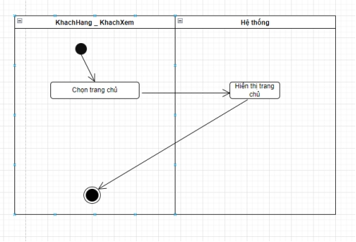

Hình 54 Biểu đồ hoạt động chức năng thống kê.

c. Biểu đồ trình tự

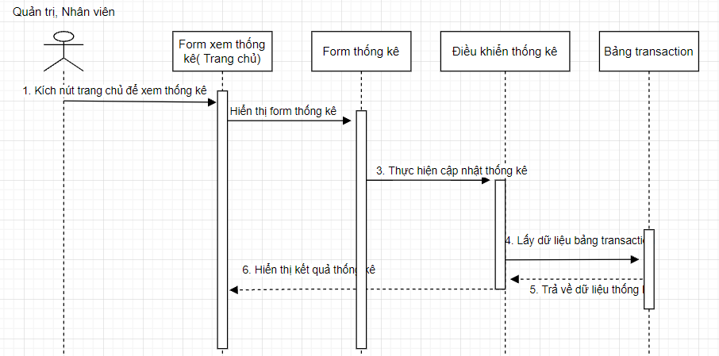

Hình 55 Biểu đồ trình tự chức năng thống kê.

*Lưu ý:* Bước 4. Dữ liệu bảng transaction chính là lấy tổng số tiền, lấy số giao dịch,

***3.3.13 Ucase chức năng xem chi tiết sản phẩm của người dùng***

a. Xem sản phẩm

- Đặc tả

Bảng 23 Đặc tả chức năng xem sản phẩm

|  |  |
| --- | --- |
| Tên Usecase | Xem sản phẩm |
| Tác nhân | Quản trị, Nhân viên |
| Mục đích | Xem chi tiết sản phẩm |
| Điều kiện tiên quyết | Không có |
| Mô tả chung | Người dùng có thể xem bất kì sản phẩm nào và ấn chọn chi tiết để xem chi tiết sản phẩm |
| Luồng sự kiện | Chọn sản phẩm muốn xem và kích nút chi tiết  Hiển thị thông tin chi tiết sản phẩm  Thực hiện xem sản phẩm |
| Ngoại lệ | Không có |
| Các yêu cầu đặc biệt | Không có |

Biểu đồ hoạt động

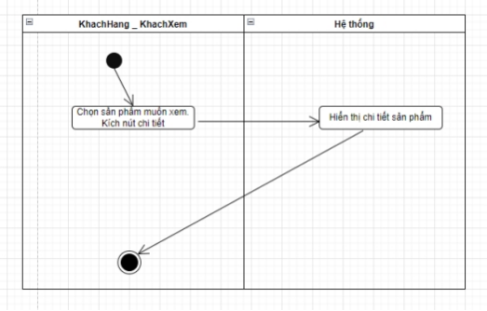

Hình 56 : Biểu đồ hoạt động chức năng xem chi tiết sản phẩm.

- Biểu đồ trình tự

Hình 3. 71 Biểu đồ trình tự xem chi tiết sản phẩm.

b. Thêm sản phẩm vào giỏ hàng

Tương tự phần 3.3.7 Quản lý giỏ hàng mục thêm sản phẩm vào giỏ hàng

c. Lượt xem

- Đặc tả chức năng tính lượt xem

Bảng 24 Đặc tả chức năng tính lượt xem

|  |  |
| --- | --- |
| Tên Usecase | Lượt xem |
| Tác nhân | Khách hàng, Khách xem |
| Mục đích | Tính lượt xem cho sản phẩm |
| Điều kiện tiên quyết | Khách hàng đang xem chi tiết sản phẩm |
| Mô tả chung | Người dùng khi xem chi tiết sản phẩm hệ thống sẽ tự động tính lượt xem lên 1 |
| Luồng sự kiện | Chọn sản phẩm muốn xem và kích nút chi tiết  Hiển thị thông tin chi tiết sản phẩm  Thực hiện xem sản phẩm và tự động tăng lượt xem lên 1 |
| Ngoại lệ | Không có |
| Các yêu cầu đặc biệt | Không có |

- Biểu đồ hoạt động

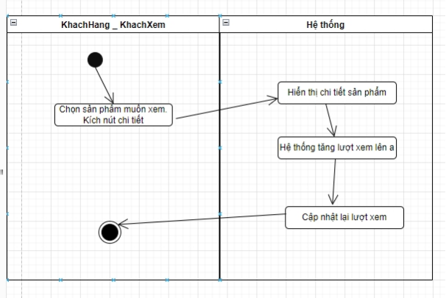

Hình 57 Biểu đồ hoạt động tính lượt xem cho sản phẩm.

d. Đánh giá

- Đặc tả chức năng đánh giá

Bảng 25 Đặc tả chức năng đánh giá

|  |  |
| --- | --- |
| Tên Usecase | Đánh giá |
| Tác nhân | Khách hàng, Khách xem |
| Mục đích | Tính đánh giá cho sản phẩm |
| Điều kiện tiên quyết | Khách hàng đang xem chi tiết sản phẩm và chưa từng đánh giá sản phẩm đó |
| Mô tả chung | Người dùng khi xem chi tiết sản phẩm hệ thống có thể đánh giá sản phẩm từ 1 đến 5 sao. Khách hàng chỉ có thể đánh giá duy nhất một lần cho sản phẩm đó |
| Luồng sự kiện | Chọn sản phẩm muốn xem và kích nút chi tiết  Hiển thị thông tin chi tiết sản phẩm  Thực hiện đánh giá sản phẩm trong mục đánh giá |
| Ngoại lệ | Không có |
| Các yêu cầu đặc biệt | Không có |

Biểu đồ hoạt động

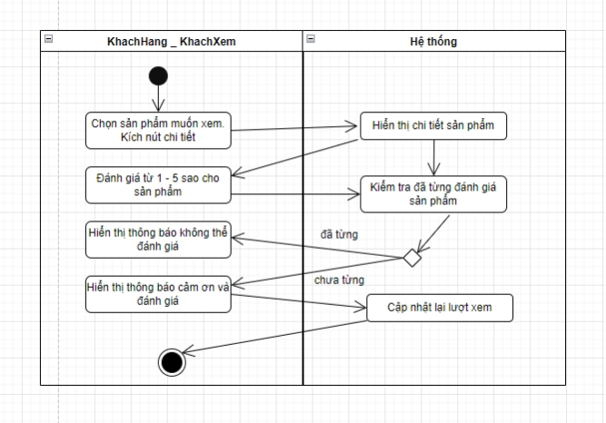

Hình 58 Biểu đồ hoat động đánh giá sản phẩm.

- Biểu đồ trình tự

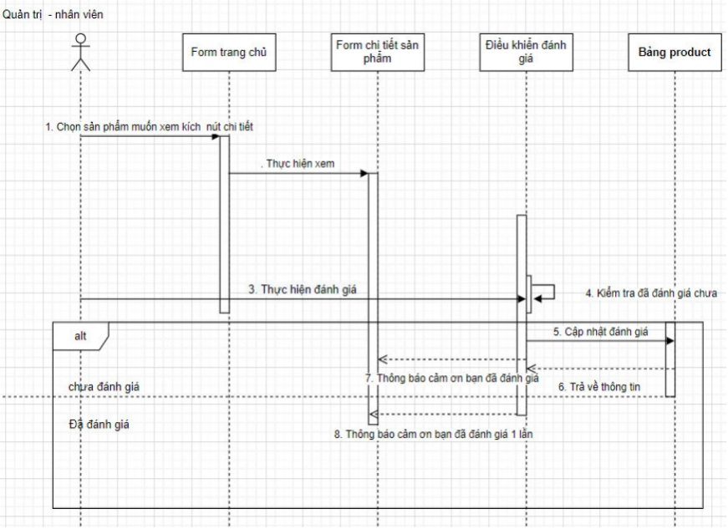

Hình 59 Biểu đồ trình tự đánh giá sản phẩm.

***Usecase chức năng tìm kiếm***

Tìm kiếm theo tên

- Đặc tả chức năng tìm kiếm theo tên

Bảng 26 Đặc tả chức năng tìm kiếm theo tên

|  |  |
| --- | --- |
| Tên Usecase | Tìm kiếm theo tên |
| Tác nhân | Khách hàng, Khách xem |
| Mục đích | Tìm kiếm sản phẩm |
| Điều kiện tiên quyết | Không có |
| Mô tả chung | Khách hàng muốn tìm sản phẩm một cách nhanh hơn theo từ khóa đã có. Viết tên tìm kiếm và kích nút tìm kiếm sẽ nhận được kết quả |
| Luồng sự kiện | Viết tên sản phẩm cần tìm kiếm và ấn enter hoặc nút “tìm kiếm”  Hiển thị các sản phẩm gần giống với từ khóa |
| Ngoại lệ | Không có |
| Các yêu cầu đặc biệt | Không có |

Biểu đồ hoạt động

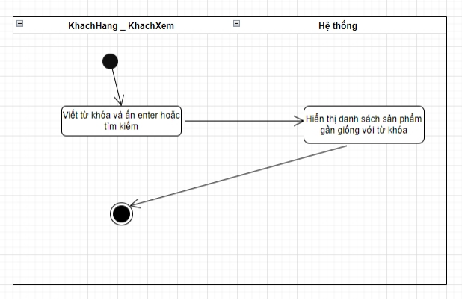

Hình 60 Biểu đồ hoạt động tìm kiếm theo tên sản phẩm.

- Biểu đồ trình tự

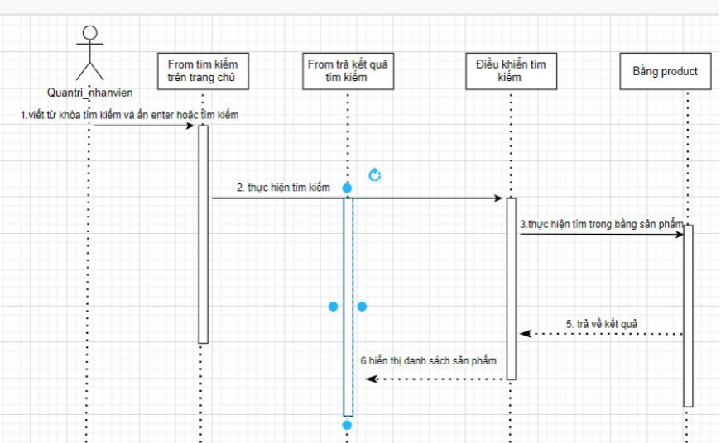

Hình 61 Biểu đồ trình tự tìm kiếm theo tên sản phẩm.

## **3.4 Biểu đồ trạng thái (State Diagram)**

***Biểu đồ trạng thái Đăng nhập***

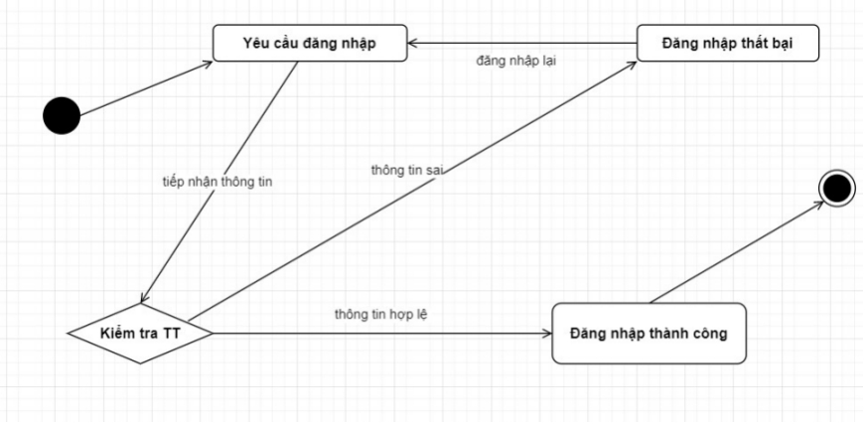

Hình 62 : Biểu đồ trạng thái Đăng nhập.

***Biểu đồ trạng thái giao dịch***

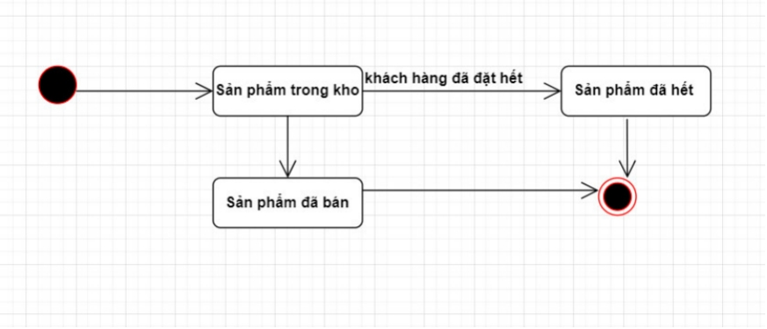

Hình 63 Biểu đồ trạng thái giao dịch.

***Biểu đồ trạng thái sản phẩm***

**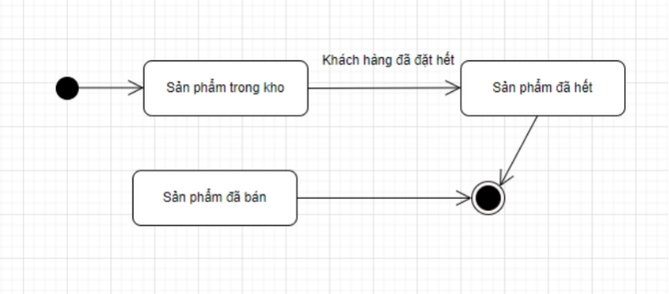**

Hình 64: Biểu đồ trạng thái sản phẩm

**Biểu đồ trạng thái đặt hàng**

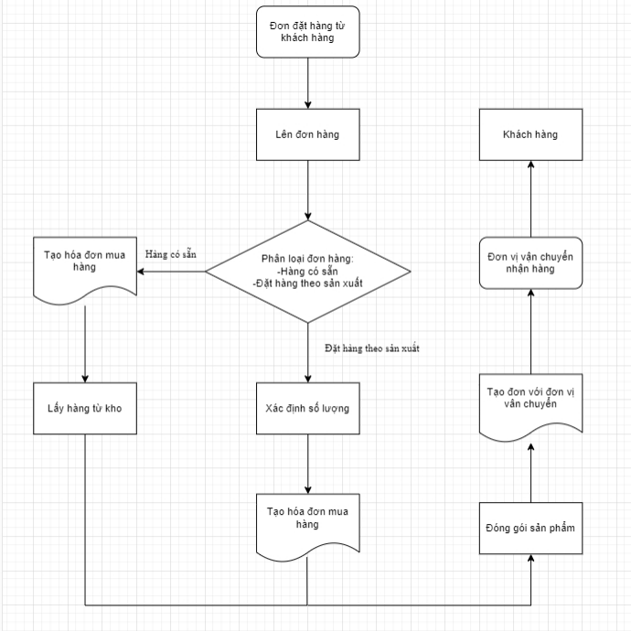

Hình 65: Biểu đồ trạng thái đặt hàng

**Trạng thái biểu đồ thanh toán**

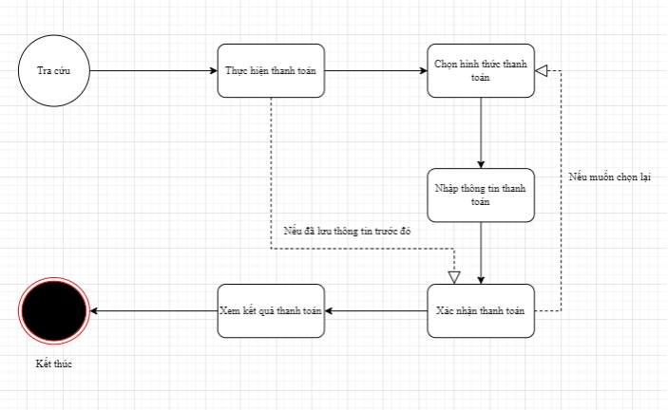

Hình 66 : Biểu dồ trạng thái thanh toán

**Biểu đồ tìm kiếm**

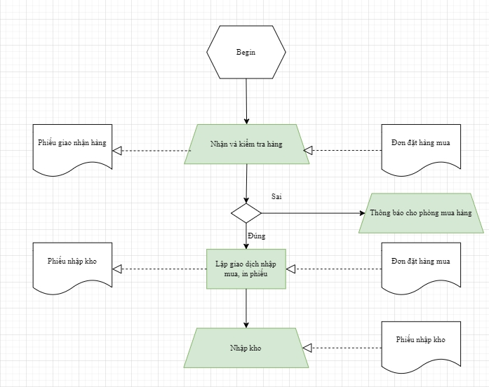

Hình 67: Biểu đồ trạng thái thanh toán

## **3.5 Biều đồ lớp (Class Diagram)**

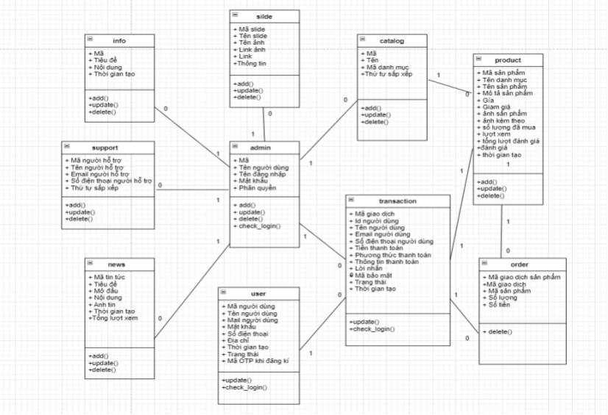

# **CHƯƠNG 4 : THIẾT KẾ CƠ SỞ DỮ LIỆU VÀ GIAO DIỆN**

## **4.1Thiết kế giao diện website**

* Giao diện đăng nhập

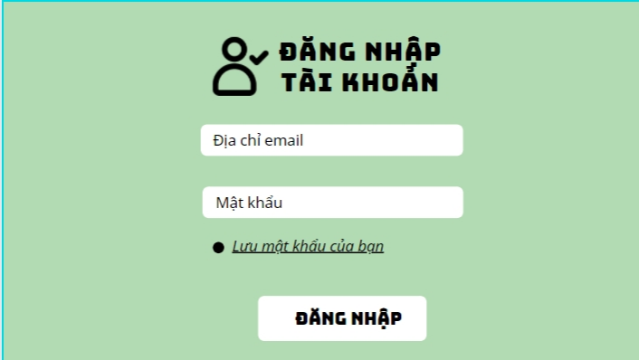

* Giao diện đăng kí tài khoản

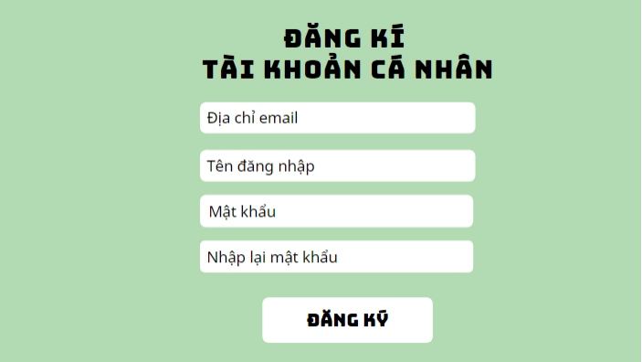

* Giao diện trang chủ chính

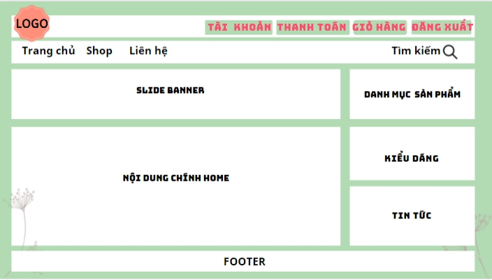

* Giao diện giỏ hàng

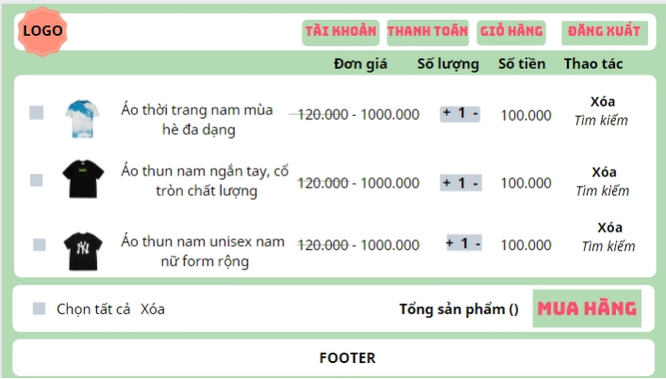

* Giao diện chi tiết sản phẩm

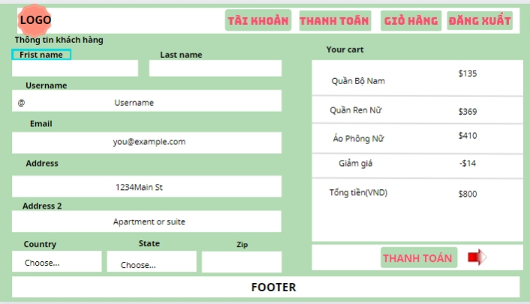

* Giao diện chi tiết sản phẩm

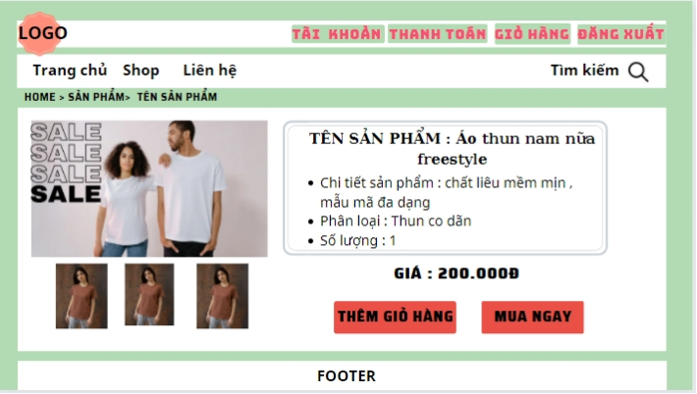

* Giao diện Hiển thị sản phẩm

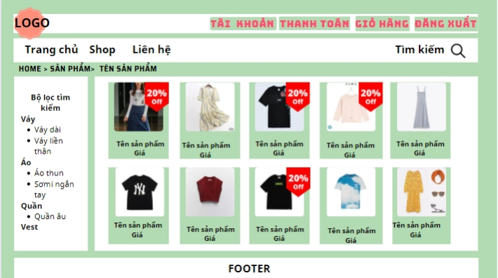

* Giao diện Quản lý đơn hàng

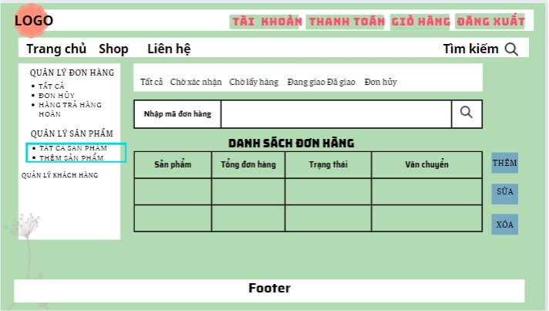

* Giao diện Quản lý khách hàng

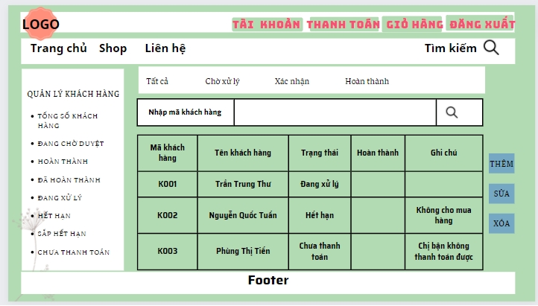

* Giao diện Quản lý sản phẩm

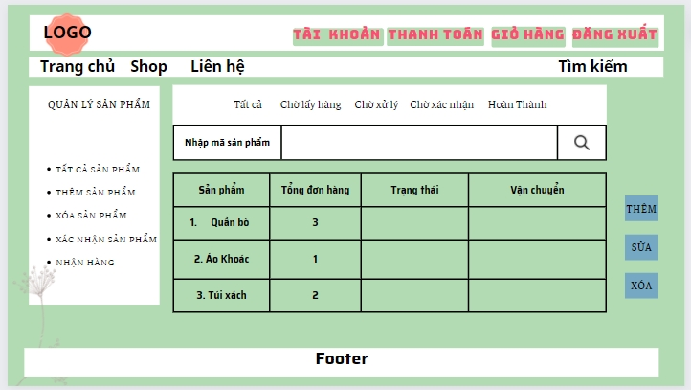

* Giao diện thông kê lượt xem lượt truy cập

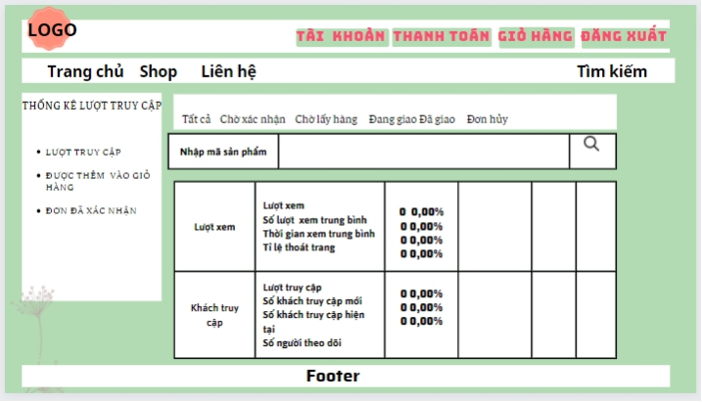

* Giao diện thống kê doanh số bán hàng

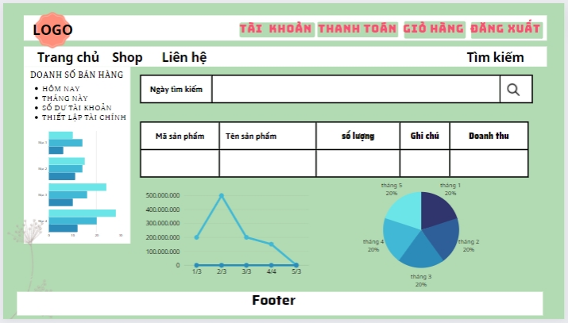

## **4.2 Thiết kế cơ sở dữ liệu vật lý**

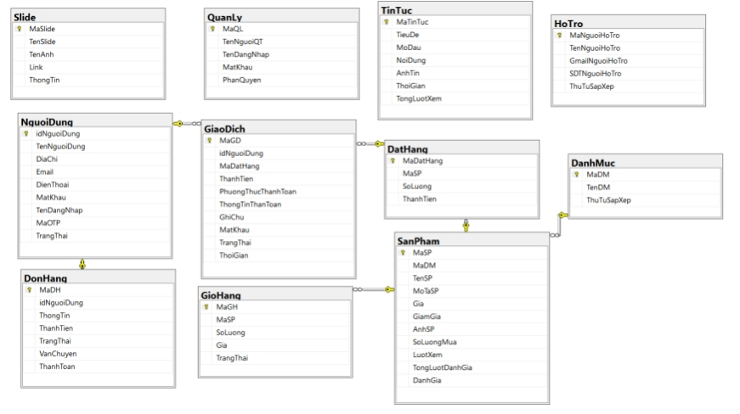

**Mô tả các bảng dữ liệu**

# **Bảng 27 : Cơ sở dỡ liệu bảng QuanLy**

**QuanLy**(**MaQL**, TenNguoiQT, TenDangNhap, MatKhau, PhanQuyen)

|  |  |  |  |  |
| --- | --- | --- | --- | --- |
| **Mô tả** | **Kiểu dữ liệu** | **Kích thước** | **Bắt buộc(null/not null)** | **Ràng buộc** |
| MaQL | VARCHAR | 200 | Not null | Khóa chính |
| TenNguoiQL | VARCHAR | 200 | Not null |  |
| TenDN | VARCHAR | 200 | Not null |  |
| MatKhau | VARCHAR | 200 | Not null |  |
| PhanQuyen | VARCHAR | 200 | Not null |  |

# **Bảng 28: Cơ sở dỡ liệu bảng DanhMuc**

**DanhMuc**(**MaDM**, TenDM, ThuTuSapXep)

|  |  |  |  |  |
| --- | --- | --- | --- | --- |
| **Mô tả** | **Kiểu dữ liệu** | **Kích thước** | **Bắt buộc(null/not null)** | **Ràng buộc** |
| MaDM | interger | 200 | Not null | Khóa chính |
| TenDM | Varchar | 200 | Not null |  |
| ThuTuSapXep | tinyint | 200 |  | Khóa ngoại |

# **Bảng 29 : Cơ sở dỡ liệu bảng SanPham**

**SanPham**(**MaSp**, MaDM,TenSP, MoTaSP, Gia, Giam gia, Anh SP, SoLuongMua, LuotXem, TongLuotDanhGia, DanhGia)

|  |  |  |  |  |
| --- | --- | --- | --- | --- |
| **Mô tả** | **Kiểu dữ liệu** | **Kích thước** | **Bắt buộc(null/not null)** | **Ràng buộc** |
| MaSP | interger | 200 | Not null | Khóa chính |
| MaDM | Varchar | 200 | Not null | Khóa ngoại |
| TenSP | Varchar | 200 | Not null |  |
| MoTaSP | Text | 200 | Not null |  |
| Gia | Varchar | 200 | Not null |  |
| GiamGia | int | 200 |  |  |
| AnhSP | Varchar | 200 |  |  |
| SoLuongMua | Interger | 200 |  |  |
| LuotXem | Interger | 200 |  |  |
| TongLuotDanhGia | Interger | 200 |  |  |
| DanhGia | Interger | 200 |  |  |
| Thời gian tạo | int | 200 |  |  |

# **Bảng 30: Cơ sở dỡ liệu bảng Slide**

**Slide**(**MaSlide**, TenSlide, TenAnh, LinkAnh, Link, ThongTin)

|  |  |  |  |  |
| --- | --- | --- | --- | --- |
| **Mô tả** | **Kiểu dữ liệu** | **Kích thước** | **Bắt buộc(null/not null)** | **Ràng buộc** |
| MaSlide | interger | 200 | Not null | Khóa chính |
| Tenslide | Varchar | 200 | Not null |  |
| TenAnh | Varchar | 200 | Not null |  |
| LinkAnh | Varchar | 200 | Not null |  |
| Link | Varchar | 200 | Not null |  |
| ThongTin | Varchar | 200 |  |  |

# **Bảng 31 : Cơ sở dỡ liệu bảng DatHang**

**DatHang**(**MaGiaoDich**, MaSP, SoLuong, ThanhTien)

|  |  |  |  |  |
| --- | --- | --- | --- | --- |
| **Mô tả** | **Kiểu dữ liệu** | **Kích thước** | **Bắt buộc(null/not null)** | **Ràng buộc** |
| MaGiaoDich | interger | 11 | Not null | Khóa chính |
| MaSP | interger | 11 | Not null | Khóa ngoại |
| SoLuong | Interger | 11 |  |  |
| ThanhTien | decimal | 15.2 | Not null |  |

# **Bảng 32 : Cơ sở dỡ liệu bảng NguoiDung**

**NguoiDung**(**idNguoiDung**, TenNguoiDung, DiaChi, Email, DienThoai, MatKhau, TenDangNhap, MaOTP, TrangThai)

|  |  |  |  |  |  |
| --- | --- | --- | --- | --- | --- |
| **Tên cột** | **Kiểu dữ liệu** | **Kích thước** | **Bắt buộc(null/not null)** | **Ràng buộc** | |
| **idNguoiDung** | Varchar | 11 | Not null | Khóa chính | |
| TenNguoiDung | NVarchar | 50 | Not null |  | |
| DiaChi | Varchar | 50 |  |  | |
| Email | Nvarchar |  | Not null |  | |
| DienThoai | INT | 255 |  |  | |
| MatKhau | Varchar | 255 |  |  | |
| TenDangNhap | Nvarchar |  |  |  | |
| MaOTP | Varchar | 100 |  |  | |
| TrangThai | Nvarchar | 11 |  |  |

# **Bảng 33 : Cơ sở dỡ liệu bảng GiaoDich**

**GiaoDich**(**MaGD**, idNguoiDung, MaDH, ThanhTien, PhuongThucThanhToan, ThongTinThanToan, GhiChu, MatKhau, TrangThai, ThoiGian)

|  |  |  |  |  |  |
| --- | --- | --- | --- | --- | --- |
| **Tên cột** | **Kiểu dữ liệu** | **Kích thước** | **Bắt buộc(null/not null)** | **Ràng buộc** | |
| **MaGD** | Varchar | 11 | Not null | Khóa chính | |
| idNguoiDung | NVarchar | 50 | Not null | Khóa ngoại | |
| MaDH | Varchar | 50 |  | Khóa ngoại | |
| ThanhTien | INT |  | Not null |  | |
| PhuongThucThanhToan | NVarchar | 255 |  |  | |
| ThongTinThanToan | Varchar | 255 |  |  | |
| GhiChu | Nvarchar |  |  |  | |
| MatKhau | Varchar | 100 |  |  | |
| ThoiGian | Nvarchar | 11 |  |  |

# **Bảng 34 : Cơ sở dỡ liệu bảng HoTro**

**HoTro**(**MaNguoiHoTro**, TenNguoiHoTro, GmailNguoiHoTro, SDTNguoiHoTro, ThuTuSapXep)

|  |  |  |  |  |
| --- | --- | --- | --- | --- |
| **Tên cột** | **Kiểu dữ liệu** | **Kích thước** | **Bắt buộc(null/not null)** | **Ràng buộc** |
| **MaNguoiHoTro** | Varchar | 11 | Not null | Khóa chính |
| TenNguoiHoTro | NVarchar | 50 | Not null |  |
| GmailNguoiHoTro | Varchar | 50 |  |  |
| SDTNguoiHoTro | INT |  | Not null |  |
| ThuTuSapXep | INT | 255 |  |  |

# **Bảng 35 : Cơ sở dỡ liệu bảng TinTuc**

**TinTuc**(**MaTinTuc**, TieuDe, MoDau, NoiDung, AnhTin, ThoiGian, TongLuotXem)

|  |  |  |  |  |
| --- | --- | --- | --- | --- |
| **Tên cột** | **Kiểu dữ liệu** | **Kích thước** | **Bắt buộc(null/not null)** | **Ràng buộc** |
| **MaTinTuc** | Varchar | 11 | Not null | Khóa chính |
| TieuDe | NVarchar | 50 | Not null |  |
| MoDau | Varchar | 50 |  |  |
| NoiDung | Text |  | Not null |  |
| AnhTin | Varchar | 255 |  |  |
| ThoiGian | Varchar | 255 |  |  |
| TongLuotXem | int |  |  |  |

# **Bảng 36 : Cơ sở dỡ liệu bảng DonHang**

**DonHang**(**MaDH**, idNguoiDung, ThongTin, ThanhTien, TrangThai, VanChuyen,ThanhToan)

|  |  |  |  |  |
| --- | --- | --- | --- | --- |
| **Tên cột** | **Kiểu dữ liệu** | **Kích thước** | **Bắt buộc(null/not null)** | **Ràng buộc** |
| **MaDH** | Varchar | 11 | Not null | Khóa chính |
| idNguoiDung | NVarchar | 50 | Not null | Khóa ngoại |
| ThongTin | Varchar | 50 |  |  |
| ThanhTien | Int |  | Not null |  |
| TrangThai | NVarchar | 255 |  |  |
| VanChuyen | Varchar | 255 |  |  |
| ThanhToan | int |  |  |  |

# **Bảng 37 : Cơ sở dỡ liệu bảng GioHang**

**GioHang**(**MaGH**, **MaSP**, SoLuong, Gia, TrangThai)

|  |  |  |  |  |
| --- | --- | --- | --- | --- |
| **Tên cột** | **Kiểu dữ liệu** | **Kích thước** | **Bắt buộc(null/not null)** | **Ràng buộc** |
| **MaGH** | Varchar | 11 | Not null | Khóa chính |
| **MaSP** | NVarchar | 50 | Not null | Khóa ngoại |
| SoLuong | Varchar | 50 |  |  |
| Gia | Int |  | Not null |  |
| TrangThai | NVarchar | 255 |  |  |

[KẾT LUẬN](file:///D:\TÀI%20LIỆU%20PHÂN%20TÍCH%20THIẾT%20KẾ%20HỆ%20THỐNG\mẫu%20bảng%20biểu%20(%20form%20công%20nghệ%20phần%20mềm%20)\Nhóm%203.docx#_Toc85115563)

Sau những lần tham khảo học hỏi bài tập cùng các thầy cô và các bạn em thấy phân tích và thiết kệ thống cửa hàng thời trang trực tuyến là một đề tài khiến nhóm em yêu thích. Đề tài giúp chúng em định hướng rõ nét hơn về phân tích và thiết kế hệ thống. Đề tài mà nhóm chúng em thực hiện là công việc chúng em tâm đắc nhất trong suốt quá trình qua, đây cũng là công việc nhóm chúng em xuất sắc hoàn thành với trách nhiệm đối với công việc thầy cô đề ra.Chúng em đã cố gắng để thực hiện đề tài một cách cẩn thận và đã tổng hợp chắt lọc thông tin cần thiết, phân bổ nhiệm vụ cách hợp lý dưới sự hướng dẫn của thầy.

[TÀI LIỆU THAM KHẢO](file:///D:\TÀI%20LIỆU%20PHÂN%20TÍCH%20THIẾT%20KẾ%20HỆ%20THỐNG\mẫu%20bảng%20biểu%20(%20form%20công%20nghệ%20phần%20mềm%20)\Nhóm%203.docx#_Toc85115564)

### 1. Phân tích và thiết kế hệ thống quản lý bán hàng

#### Phân tích và thiết kế hệ thống quản lý bán hàng. (2022). Retrieved 22 April 2022, from <https://www.slideshare.net/leemindinh/phn-tch-v-thit-k-h-thng-qun-l-bn-hng>

### 2.Activity diagram là gì? Cách xây dựng Activity Diagram – Viết luận văn thuê

#### "Activity Diagram Là Gì? Cách Xây Dựng Activity Diagram – Viết Luận Văn Thuê". Vietluanvanthue.Com, 2018, https://vietluanvanthue.com/activity-diagram-la-gi-cach-xay-dung-activity-diagram/. Accessed 22 Apr 2022.

3.Tài liệu giảng viên cung cấp